30/11/2023

Alan Akgun

Les Métiers en 2030

Prospective des métiers et qualifications



Les Métiers en 2030

Rapport du groupe

Prospective des métiers et qualifications

Président du comité d’orientation

Jean-Christophe Sciberras

France Stratégie

Cécile Jolly Jean Flamand Boris Le Hir Martin Rey

Dares

Alexis Eidelman Camille Cousin Aurore Desjonqueres

Avant-propos

D’ici à 2030, les besoins de recrutement générés par les départs en fin de carrière et le dynamisme de l’emploi devraient avoisiner les 800 000 chaque année. Atteindre ces niveaux d’embauche suppose que les postes à pourvoir soient effectivement pourvus et que les jeunes qui entrent sur le marché du travail y trouvent leur place.

À l’heure où ce rapport est publié, la situation sanitaire mondiale demeure fragile, c’est pourquoi les hypothèses macroéconomiques qui fondent cet exercice de prospective – bien qu’elles reposent sur un large consensus – sont davantage entourées d’incertitudes que dans les exercices précédents. En outre, elles pourraient être fragilisées par le conflit géopolitique actuel entre la Russie et l’Ukraine, dont les conséquences en matière de commerce international sont d’ores et déjà perceptibles.

Quels métiers recruteront le plus au cours des dix prochaines années ? Risque-t-on une pénurie de main-d’œuvre dans certains emplois et lesquels ?

Ce sont les deux questions que le rapport *Les Métiers en 2030* vise à éclairer. Les réponses intéressent différents publics :

* les jeunes et leurs familles, qui réfléchissent au métier pour lequel ils vont se former ou dans lequel ils vont s’engager : est-ce un métier qui a de l’avenir, avec des débouchés dans les prochaines années ?
* les entreprises et les branches professionnelles, qui veulent éviter de se retrouver en manque de main-d’œuvre : risque-t-on de manquer demain de manutentionnaires ou d’aides-soignants, et si oui, comment l’éviter ?
* les acteurs de la formation initiale et continue, qui cherchent à adapter les formations aux besoins de l’économie : faut-il former plus d’infirmiers que prévu, pour tenir compte du vieillissement de la population, ou plus d’ouvriers qualifiés du bâtiment, pour atteindre nos objectifs de rénovation thermique des logements dans le cadre de la Stratégie nationale bas carbone (SNBC) ?
* les pouvoirs publics en général, qui cherchent à assurer les conditions du développement économique du pays et à identifier les risques : quels métiers pourraient constituer des goulots d’étranglement et limiter le développement de l’activité dans telle ou telle filière ? quels types d’actions permettraient d’y remédier ?

*Les Métiers en 2030* fournit des éléments de réponse à toutes ces questions, et bien d’autres informations sur les métiers. Il vient ainsi compléter les analyses nombreuses qui existent sur les besoins de main-d’œuvre des entreprises, développées notamment par les branches professionnelles, les acteurs régionaux, les opérateurs de l’accompagnement ou différents organismes de conseil.

D’ici à 2030, les créations d’emplois seront très différentes d’un métier à l’autre. Certaines professions connaîtront une forte croissance – comme dans l’informatique, les métiers liés aux soins et à l’aide aux personnes âgées, les emplois qualifiés du bâtiment, les cadres du privé (hors finance) –, tandis que d’autres verront leurs effectifs diminuer.

Tous les ans, dans chaque métier, des personnes cessent leur activité professionnelle. Tous les ans aussi, des professionnels changent de métier, des jeunes entrent sur le marché du travail, des chômeurs reprennent un emploi, des inactifs reprennent une activité ou des immigrés répondent à des offres d’emploi. Le nombre de personnes à recruter dans chaque métier, année après année, dépend de l’ensemble de ces mouvements. *Les Métiers en 2030* analyse secteur par secteur, métier par métier, une partie de ces flux entrants et sortants : d’un côté les emplois à pourvoir (créations nettes d’emplois, départs en fin de carrière), de l’autre, l’une des sources permettant de les satisfaire : les jeunes sortant de formation initiale et débutant en emploi.

Cette analyse fait ainsi apparaître des risques d’inadéquation entre les besoins de recrutement anticipés dans les différents métiers et le vivier potentiel constitué des jeunes qui débutent leur carrière professionnelle. Ils ne disent en revanche rien de la résolution des tensions pouvant exister aujourd’hui, ni de celles qui pourraient advenir en 2030. Ces déséquilibres potentiels indiquent que, sans être toujours les plus créateurs d’emplois nets, des métiers pourraient manquer de ressources (agents d’entretien, aides à domicile, aides-soignants, ouvriers du gros œuvre du bâtiment par exemple) ; ou inversement dans des métiers qui auraient des ressources en main-d’œuvre supérieures aux besoins des employeurs. Un excès de main-d’œuvre en 2030 ne serait pas problématique s’il concerne des professions pour lesquelles on observe des tensions aujourd’hui. En l’espèce, celles-ci verraient leurs difficultés de recrutement se réduire.

Ne pas bien équilibrer ces offres et ces demandes, c’est courir le risque que l’ajustement se fasse au détriment de la croissance, et entrave la baisse du chômage. L’enjeu des *Métiers en 2030* est de donner les informations nécessaires à tous ceux dont l’action permettra d’éviter que cela se produise, c’est-à-dire ceux qui programment et mettent en place les formations : professionnels de la formation, régions, État, établissements publics, employeurs et fédérations professionnelles, partenaires sociaux, enseignants et conseillers d’orientation. L’objectif de cet exercice de prospective est d’anticiper les déséquilibres pour mieux les prévenir.

*Les Métiers en 2030* se distingue par une double spécificité. D’abord par son horizon à dix ans, puisqu’il fournit des projections jusqu’en 2030. Bien sûr, à dix ans, l’incertitude est plus grande qu’à un ou deux ans. Mais les choix de métiers et le développement des formations supposent une visibilité au-delà de quelques années.

Ensuite, par sa méthode, qui vise à assurer une cohérence d’ensemble aux résultats chiffrés et permet justement de se projeter à dix ans. Le fait de s’appuyer sur une modélisation sectorielle de l’économie et de déduire du développement de l’activité dans un secteur les besoins de recrutement dans les métiers de ce secteur permet par exemple de dire combien de postes à pourvoir supplémentaires de cadres du bâtiment ou d’architectes seront nécessaires si les investissements permettant d’atteindre les objectifs bas carbones en termes de rénovation énergétique sont réalisés.

Les résultats des *Métiers en 2030* pourront parfois surprendre. C’est aussi ce qui fait leur intérêt. Deux raisons à cela méritent d’être pointées.

D’une part, si les métiers où l’emploi augmente beaucoup, comme les ingénieurs de l’informatique, sont généralement assez bien identifiés, ce ne sont pas toujours ceux où il y aurait le plus de postes à pourvoir. En effet, la plus grande partie des postes à pourvoir (673 000 par an) sont des postes laissés vacants par les seniors qui quittent le marché du travail en fin de carrière. Ainsi, il y aurait au cours des dix prochaines années plus de postes d’enseignants à pourvoir, même si le nombre total d’enseignants est supposé stable, que de postes d’ingénieurs en informatique, alors que c’est un des métiers dont les effectifs augmenteraient le plus, mais où il y aurait peu de départs à la retraite au cours de la période 2019-2030.

D’autre part, les déséquilibres potentiels les plus importants entre les besoins de recrutement dans les dix prochaines années et le vivier de jeunes débutant leur carrière professionnelle ne concernent pas nécessairement les métiers qui connaissent le plus de difficultés de recrutement aujourd’hui. Si le système de formation est en train de s’adapter face au déséquilibre constaté aujourd’hui, il est possible que le nombre de jeunes débutant arrivant dans ce métier entre 2019 et 2030 soit suffisant pour combler les postes à pourvoir, même si ces derniers sont très importants. C’est le cas par exemple dans certains métiers du soin, où les besoins nombreux liés au vieillissement pourraient être comblés par les efforts de formation en cours.

Par rapport à l’exercice de projection précédent*, Les Métiers en 2022*, la principale innovation méthodologique est le un chiffrage inédit des métiers vers lesquels les jeunes pourraient s’orienter au moment d’entamer leur carrière professionnelle. D’autres suivront, comme la déclinaison régionale de ces projections nationales et – au-delà des classifications classiques en métiers – l’analyse prospective des compétences techniques et transversales attendues sur le marché du travail. Nous rendrons enfin disponibles en ligne toutes nos données et des instruments permettant de les télécharger et de les visualiser.

*Les Métiers en 2030* est un outil pour tous ceux qui s’intéressent à la dynamique des métiers. Il a été nourri d’échanges avec des experts et des acteurs de l’emploi et de la formation. Et il doit continuer à l’être : il vise avant tout à aider chacun à réfléchir et à agir.

|  |  |
| --- | --- |
| Gilles de Margerie  Commissaire général de France Stratégie | Michel Houdebine  Directeur de la Dares, Direction de l’animation de la recherche, des études et des statistiques,  Ministère du Travail |

1 Résumé 12

1.1 Forte progression des services aux entreprises et de la santé 15

1.2 1,8 million d’emplois supplémentaires pour les diplômés du supérieur 16

1.3 Les cadres du privé, les professions de la santé et des services à la personne sont parmi les métiers les plus créateurs d’emploi 17

1.4 Les départs en fin de carrière constituent la grande majorité des postes à pourvoir 19

1.5 Dans certains métiers, les déséquilibres pourraient représenter environ un tiers des besoins de recrutement 20

1.6 Dans certains métiers, les déséquilibres potentiels en 2030 pourraient atténuer ou renforcer les difficultés actuelles sur les recrutements 23

2 Mode d’emploi 28

2.1 La démarche 28

2.1.1 Un exercice de prospective quantifié et concerté… 28

2.1.2 … qui a dû s’adapter pour faire face à la crise sanitaire de 2020 29

2.2 La démarche de projection 34

2.2.1 Des créations nettes d’emplois par secteurs aux créations nettes d’emplois par métiers 34

2.2.2 Les hypothèses d’évolution de la population active 35

*2.2.3* Des scénarios macroéconomiques fondés sur un modèle sectoriel et des hypothèses structurelles… 39

2.2.3.1 Quatre scénarios prospectifs 40

2.2.3.2 Les effets d’hystérèse de la crise 43

2.2.4 … qui intègrent les changements de comportements induits par la crise sanitaire et l’impact de la transition écologique sur l’emploi 45

2.2.4.1 Une gradation des changements de comportements selon leur intensité 45

2.2.4.2 L’atteinte des objectifs bas carbone en 2030 49

3 Quelles créations d’emplois par secteurs ? 53

3.1 Forte progression des services numériques et des services externalisés aux entreprises 55

3.2 Un maintien des services à la collectivité ou à la personne 56

3.3 La construction, portée par la reprise de l’investissement et la rénovation des bâtiments 57

3.4 La dynamique des secteurs selon les scénarios 76

3.4.1 Les trajectoires sectorielles post-crise 76

3.4.2 L’atteinte des objectifs de décarbonation avantage la construction et les services aux entreprises 79

3.4.3 Une composition sectorielle de l’économie qui reste tirée par les services 80

*4* Quelles créations d’emplois par métier 87

4.1 Forte dynamique des métiers du soin et de l’aide aux personnes fragiles 90

4.2 Les métiers du bâtiment portés par la rénovation 93

4.3 Dans les métiers du commerce, de l’hôtellerie-restauration, de l’alimentation et des arts et spectacles, un poids persistant des effets de la pandémie 94

5 Quelle dynamique des besoins de recrutement ? 106

5.1 Combien de postes laissés vacants par les seniors ? 106

5.1.1 Les départs en fin de carrière seront plus nombreux d’ici 2030 106

5.1.2 Ouvriers de l’industrie, agriculteurs et métiers d’aide et de soins : des taux de départs importants d’ici 2030 108

5.2 Quels besoins de recrutement par métiers ? 111

5.2.1 Les besoins de recrutement résultant des créations nettes d’emplois et des départs en fin de carrière 111

5.2.2 Des besoins de recrutement qui pourraient être amplifiés ou réduits par les mobilités professionnelles 115

6 Quels déséquilibres potentiels ? 119

6.1 Les jeunes débutants par métiers 119

6.2 Des déséquilibres potentiels dans certains métiers 130

6.2.1 Que recouvrent les déséquilibres potentiels par métiers ? 130

6.2.2 Les métiers aux déséquilibres potentiels les plus élevés 133

6.2.3 Les déséquilibres mis en évidence pourraient, selon les métiers, atténuer ou renforcer les tensions actuelles sur les recrutements 138

6.3 Une typologie des métiers 142

6.3.1 Les métiers attractifs 143

6.3.2 Les métiers de première expérience, tremplins vers d’autres professions 144

6.3.2.1 Des changements de métiers synonymes de montée en qualification… 145

6.3.2.2 … ou d’une faible attractivité en raison de conditions de travail jugées difficiles 145

6.3.3 Les métiers de seconde partie de carrière 147

6.3.3.1 Les professions de seconde partie de carrière très créatrices d’emplois pourraient avoir des recrutements difficiles 147

6.3.3.2 Des viviers de recrutements nombreux pour les professions de seconde partie de carrière dont l’emploi se rétracte 149

6.3.4 Les métiers qui ont du mal à attirer 150

7 Quelques chiffres 173

8 Conclusion 206

9 Table des graphiques 206

10 Table des tableaux 207

Préface

Le nouvel exercice de prospective nationale des métiers et des qualifications, *Les Métiers en 2030*, présenté dans ce rapport, met en perspective les grandes évolutions, quantitatives et qualitatives, qui contribueront à façonner l’emploi et le marché du travail dans les dix prochaines années. Il a été construit pour contribuer à éclairer les acteurs – publics ou privés, institutionnels ou individuels – dans leurs stratégies d’investissement, notamment en matière de formation, et à accompagner les citoyens, en particulier les jeunes, dans leurs décisions de carrière. Cet exercice est sans équivalent en France.

Il s’agit là du quatrième exercice de prospective réalisé par France Stratégie et la Direction de l’animation de la recherche, des études et des statistiques (Dares) du ministère du Travail. Tout en s’inscrivant dans la continuité des précédents – modèle macroéconomique, projections d’emploi par secteurs puis par métiers –, il intègre une nouveauté importante : les jeunes débutants, un élément qui affecte de manière importante la dynamique des métiers et l’équilibre entre l’offre et la demande de travail.

Deux autres innovations, décidées lors du [bilan des exercices précédents](https://www.strategie.gouv.fr/publications/prospective-metiers-qualifications-pmq-bilan-perspectives) et qui font l’objet de fortes attentes de la part des acteurs de l’emploi et de la formation, conduiront à des publications additionnelles en 2022 :

Les projections par métiers seront régionalisées : ceci notamment pour mieux accompagner les acteurs régionaux dans l’élaboration de leur carte de formation et leur contrat de plan régional de développement des formations et de l’orientation professionnelle ;

Les besoins en compétences à l’horizon 2030 seront évalués sur la base des projections de métiers présentées dans ce rapport, en distinguant les compétences techniques et les compétences transversales.

Le contexte économique a changé depuis l’exercice précédent. Il est plus favorable, avec des résultats encourageants en matière de créations d’emplois et de réduction du chômage, mais aussi plus incertain, marqué par l’impact de la crise sanitaire, par l’urgence des changements environnementaux, par le déploiement des technologies numériques (robotisation, numérisation, intelligence artificielle, etc.) et par les effets démographiques, liés au vieillissement de la population et aux besoins de remplacement des postes qu’il induit. À l’heure actuelle, il pourrait également être durablement modifié par le conflit géopolitique russo-ukrainien. Ces évolutions rendent complexe notre exercice de prospective – d’où une scénarisation des trajectoires possibles – mais elles renforcent aussi son utilité, mesurée à l’aune des attentes exprimées par les acteurs régionaux et nationaux de l’emploi et de la formation professionnelle. Les entreprises également ont besoin, pour élaborer leurs politiques de ressources humaines et de gestion prévisionnelle des compétences, de visibilité sur l’évolution de leurs métiers et les perspectives apportées sont destinées à les aider à dresser le paysage des emplois et compétences futurs de leur secteur. Au-delà des débats que pourront susciter les choix effectués pour réaliser cette prospective, les principales tendances présentées dessinent autant de passages obligés ou de défis à relever.

Nous avons mobilisé l’intelligence et l’expertise de tous pour construire ces projections et enrichir le savoir-faire technique de France Stratégie et de la Dares. Les résultats présentés ici sont le fruit de ces échanges nourris par différents canaux. Nous nous sommes d’abord appuyés sur le comité d’orientation du groupe Prospective des métiers et qualifications (PMQ), qui rassemble des partenaires sociaux, des administrations, des opérateurs de l’État, des représentants des collectivités locales, des experts de l’emploi et de la formation. Ce comité a constitué un espace privilégié d’échange et de dialogue, un lieu légitime pour les travaux d’animation associant les acteurs concernés. D’horizons divers, ses membres se sont impliqués par leurs questionnements, leurs remarques et leurs suggestions. Deux groupes de travail se sont réunis en parallèle : l’un pour définir les hypothèses du cadrage macroéconomique avec l’Insee, la Direction générale du Trésor, l’OFCE, le Cepii et l’Ademe ; l’autre copiloté avec Pôle emploi pour élaborer une méthodologie d’analyse des compétences par métiers.

Le Réseau Emplois Compétences (REC), qui rassemble notamment les observatoires sectoriels et régionaux de l’emploi et des qualifications, a également été mobilisé dans le cadre de la concertation sur les projections par secteurs et par métiers. Animé par France Stratégie, le REC s’efforce depuis 2015 de mieux éclairer les décideurs publics et économiques. Il se veut un lieu d’échanges et d’apprentissage pour explorer de nouveaux sujets et de nouvelles méthodes, et pour conduire des analyses prospectives intégrant les défis auxquels nous sommes confrontés.

Enfin, si cet exercice de prospective est unique en France, il s’inscrit dans un cadre européen, via notamment le Cedefop (Centre européen pour le développement de la formation professionnelle) qui rassemble des institutions réalisant des travaux prospectifs similaires dans leur pays.

Cette publication formalise également la collaboration entre les équipes de France Stratégie et de la Dares, dont la complémentarité et le professionnalisme ont permis de conduire un travail à la fois technique tout en restant appropriable par les acteurs de l’emploi et de la formation. Qu’elles soient ici très sincèrement remerciées pour leur implication sans faille.

Enfin, qu’il nous soit permis de saluer plus globalement tous les contributeurs à l’élaboration de ce rapport, qui ont concouru à sa richesse et à sa qualité en ayant toujours à cœur de combiner rigueur, lisibilité et utilité collective.

Jean-Christophe Sciberras, président du groupe Prospective des métiers et qualifications

# 1 Résumé

*Les Métiers en 2030* dresse un panorama chiffré des perspectives des métiers à l’horizon 2030. Compte tenu des grandes tendances observées dans le passé, des évolutions qui peuvent être anticipées (démographiques, économiques, technologiques et environnementales) et de l’impact attendu de la crise liée au Covid-19, cet exercice tente de répondre à trois séries de questions : combien d’emplois seront créés dans les différents métiers ? quels seront les besoins de recrutement des entreprises compte tenu par ailleurs des départs en fin de carrière ? et, enfin, quels déséquilibres potentiels peut-on anticiper si, pour chaque métier, rien n’est fait pour corriger l’écart entre les besoins de recrutement des employeurs et le flux de jeunes sortant de formation initiale ?

Pour un métier donné, les postes à pourvoir (ou besoins de recrutement) des employeurs d’ici 2030 résultent à la fois des emplois créés ou détruits – qui font varier les effectifs en poste – et des postes laissés vacants par les départs en fin de carrière. Une partie de ces besoins de recrutement sera comblée par des jeunes sortis de formation initiale et débutant dans ce métier.

La confrontation entre les postes à pourvoir et les jeunes débutants peut mettre en évidence des déséquilibres potentiels dans certains métiers. Les postes à pourvoir peuvent être plus nombreux que les ressources en main-d’œuvre identifiées ou, à l’inverse, les effectifs de jeunes entrant dans un métier peuvent excéder le nombre de postes à pourvoir. Les besoins de recrutement non pourvus à l’horizon 2030 par des jeunes débutant en emploi peuvent être comblés par des personnes déjà en poste et venant d’autres métiers, des demandeurs d’emploi, ou, dans une moindre mesure, par les inactifs réintégrant le marché du travail ou de nouveaux immigrés. À l’inverse, les déséquilibres peuvent être accrus par des mobilités vers d’autres métiers, des départs de l’emploi vers le chômage ou l’inactivité dans certains métiers : c’est ce qu’illustre la figure A.

Afin d’assurer la cohérence d’ensemble des projections d’emploi par métier, *Les Métiers en 2030* s’appuie sur un scénario macroéconomique de référence issu d’une modélisation sectorielle de l’économie.

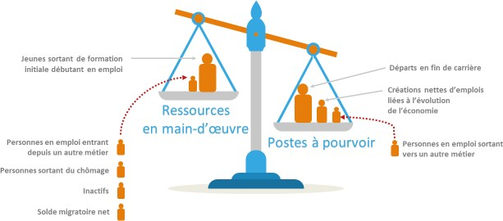

Schéma 1:Les Métiers en 2030 : postes à pourvoir et déséquilibres potentiels par métiers

Schéma 2:Les Métiers en 2030 : postes à pourvoir et déséquilibres potentiels par métiers

*Source : France Stratégie/Dares*

*Lecture : pour un métier donné, les postes à pourvoir (ou besoins de recrutement) sont mesurés par le cumul des créations nettes d’emplois et des départs en fin de carrière. Ils sont en partie pourvus par les jeunes sortant de formation initiale débutant en emploi. Le déséquilibre potentiel pour ce métier est ainsi l’écart entre les postes à pourvoir (ou besoins de recrutement) et le flux de ressources en main-d’œuvre constitué des jeunes entamant leur carrière professionnelle. Ce déséquilibre potentiel peut – ou non – être comblé par des personnes en emploi changeant de métier, des personnes sortant du chômage, des personnes précédemment inactives ou par de nouvelles ressources en main-d’œuvre venant de l’étranger.*

Ce scénario repose pour l’essentiel sur des évolutions démographiques et macroéconomiques tendancielles qui concernent notamment la population active, les gains de productivité, le contexte international (hors conflit russo-ukrainien) et les politiques mises en œuvre (seules celles déjà décidées sont prises en compte). Du fait de la crise sanitaire, il intègre également une préférence accrue des ménages pour la santé et un recours persistant au télétravail qui réduit les mobilités et la fréquentation des lieux publics. Plusieurs scénarios alternatifs sont également considérés à titre de variantes. Le scénario « bas carbone » permet de respecter jusqu’en 2030 les objectifs de la Stratégie nationale bas carbone (SNBC), notamment via une accélération substantielle de l’investissement (voir encadré *infra* pour une description des principaux écarts entre le scénario de référence et le scénario bas carbone). Le scénario « Covid+ » suppose un impact plus fort de la crise sanitaire sur la distanciation sociale à l’horizon 2030.

Au total, dans le scénario de référence retenu, 1 million d’emplois seraient créés entre 2019 et 2030, ce qui conduirait à une baisse progressive du chômage structurel cohérente avec la trajectoire retenue en la matière par le Conseil d’orientation des retraites (COR).

Comme les autres éléments du scénario économique, cette réduction du taux de chômage doit être comprise non comme une prévision mais comme la résultante des hypothèses retenues, dans un scénario qui vise à permettre aux pouvoirs publics d’identifier les difficultés potentielles et les actions à entreprendre en matière d’emploi. En particulier, dans ce scénario de référence, les besoins de recrutement seraient tels dans certains métiers que la demande d’emploi ne serait pas pleinement satisfaite par les seules entrées de jeunes sur le marché du travail. L’un des objectifs des *Métiers en 2030* est justement de quantifier ces déséquilibres potentiels par métiers, afin de guider les politiques et les décisions individuelles, en matière de formation initiale, d’orientation des personnes en recherche d’emploi, de reconversion des actifs en emploi ou de recours à l’immigration.

L’indicateur de déséquilibre vise à éclairer l’évolution que l’on peut attendre – toutes choses égales par ailleurs – des difficultés de recrutement pour un métier donné. Il ne va donc pas rendre compte de sa tension initiale observée : si un métier est en tension aujourd’hui et s’il ne présente pas de déséquilibre nouveau en 2030, ses difficultés de recrutement devraient rester assez comparables à celles rencontrées actuellement par les employeurs.

## Forte progression des services aux entreprises et de la santé

La recomposition projetée d’ici 2030 de l’activité et de l’emploi fait apparaître quelques grandes tendances sectorielles. La croissance de l’emploi dans les services serait équivalente à celle de l’emploi d’ici 2030. Ce poids des services traduit la place importante dans l’emploi, d’une part des services aux entreprises, d’autre part des services d’utilité collective soutenus par la socialisation des dépenses d’éducation, de santé et d’action sociale.

La trace qu’a laissée la crise liée au Covid-19 avantage encore plus fortement les secteurs de la santé et du numérique. Elle pénalise en revanche les activités fondées sur les interactions sociales (hôtellerie-restauration, commerce, spectacles) et sur la mobilité (transports) qui créeraient moins d’emploi que par le passé. L’ambition climatique a été également accentuée par les politiques françaises et européennes, de même que la volonté de limiter la dépendance industrielle, avantageant respectivement la construction et l’industrie.

La construction serait stimulée par l’investissement et l’accroissement des besoins de rénovation des bâtiments pour répondre notamment aux exigences d’efficacité énergétique de la transition bas carbone. Après un cycle baissier de près de dix ans (80 000 emplois perdus entre 2009 et 2019), et poursuivant la reprise constatée depuis 2017, le secteur (y compris les activités immobilières) afficherait une forte croissance : il devrait créer 190 000 emplois entre 2019 et 2030.

Après avoir crû assez nettement en deçà du reste de l’économie au cours des dix dernières années, la valeur ajoutée de l’industrie progresserait comme le reste de l’économie entre 2019 et 2030. Les effectifs des métiers industriels progresseraient (voir *infra*), et la part de l’emploi industriel dans le total resterait stable à 10 %. L’emploi dans la production industrielle *stricto sensu*, étant en partie externalisé (intérim, conseil, distribution), baisserait légèrement, mais bien moins fortement que dans la décennie passée. Cette inversion de tendance refléterait un ralentissement de l’externalisation et les bénéfices des politiques publiques engagées en matière de revitalisation du tissu industriel depuis la décennie 2010. Elle serait également le signe d’un recentrage de l’industrie sur certaines activités stratégiques (pharmacie, produits informatiques) et déterminantes dans la transition bas carbone (matériels de transport). L’agroalimentaire continuerait d’être dynamique, bien qu’à un rythme moins soutenu que dans la décennie passée. En revanche, l’emploi continuerait de se replier dans les secteurs de basse technologie très concurrencés par les pays émergents (fabrication de caoutchouc plastique et de produits minéraux ; métallurgie) et dans la maintenance confrontée à d’importants gains de productivité (maintenance prédictive assistée par ordinateurs).

Enfin les services généraux de l’administration[1] continueraient de se replier, de même que l’emploi agricole. Le maintien de taux d’intérêt bas et la numérisation des usages dans la banque et l’assurance devraient induire dans ces secteurs des gains de productivité défavorables à l’emploi.

## 1,8 million d’emplois supplémentaires pour les diplômés du supérieur

Les créations d’emploi continuent à être globalement favorables aux diplômés de l’enseignement supérieur qui occuperaient près d’un emploi sur deux en 2030 (47 % contre 43 % aujourd’hui) : 1,8 million d’emplois occupés par des diplômés du supérieur seraient ainsi créés entre 2019 et 2030, alors que les emplois exercés par ceux qui n’ont pas dépassé le baccalauréat diminueraient de près de 800 000.

40 % des créations d’emplois exercés par des diplômés du supérieur seraient concentrées dans trois secteurs – les activités juridiques, comptables et de gestion ; les services administratifs et de soutien ; et le commerce –, avec chacun entre 200 000 et 300 000 créations nettes d’emplois. Viendraient ensuite, avec une augmentation des effectifs comprise entre 80 000 et 150 000, les activités informatiques, la construction, la santé, l’hôtellerie-restauration, les activités récréatives et culturelles et la R & D. Cette croissance des postes de diplômés est tirée par le dynamisme des activités informatiques, de la santé, de la R & D et, dans une moindre mesure, des activités juridiques, comptables et de gestion. À l’inverse, dans le commerce, l’hébergement- restauration, les services administratifs et de soutien, les activités récréatives et culturelles et la construction, c’est l’augmentation tendancielle du niveau d’études des recrutés qui contribue le plus à la hausse de l’emploi occupé par les diplômés du supérieur. Dans l’industrie, les effectifs de ces diplômés seraient en progression de 10 %, l’effet positif lié à l’augmentation de la part des diplômés du supérieur dans l’emploi total l’emportant sur la légère baisse de l’emploi industriel.

S’agissant des actifs en emploi n’ayant pas dépassé le baccalauréat, la construction créerait près de 55 000 postes entre 2019 et 2030, malgré l’augmentation tendancielle de la qualification dans le secteur. La santé et le médico-social gagneraient respectivement environ 120 000 postes occupés par des personnels non titulaires d’un diplôme du supérieur, essentiellement dans l’accompagnement des patients et des personnes fragiles.

## Les cadres du privé, les professions de la santé et des services à la personne sont parmi les métiers les plus créateurs d’emploi

Certains métiers sont très liés à un secteur : les ouvriers du gros œuvre du bâtiment exercent ainsi à 85 % dans des entreprises de la construction, les caissiers sont principalement recrutés dans le secteur du commerce et les cadres de la banque sont très sensibles à l’évolution des activités financières et d’assurance. Mais ce n’est pas le cas de tous les métiers. Un informaticien, un comptable, un secrétaire, un avocat peuvent être embauchés par une entreprise de construction, de l’automobile ou du conseil. De la même manière, les cuisiniers ne sont pas tous salariés dans l’hôtellerie ou la restauration mais sont aussi nombreux à travailler pour les collectivités, dans la santé ou l’action sociale notamment.

Les quatre métiers les plus créateurs d’emploi (entre 110 000 et 115 000 chacun) seraient les ingénieurs informatiques, les infirmiers-sages-femmes, les aides-soignants et les cadres commerciaux. Viendraient ensuite les aides à domicile (+100 000) et les ouvriers qualifiés de la manutention (+80 000), qui devanceraient les cadres des services administratifs et financiers et les ingénieurs et cadres techniques de l’industrie (respectivement +75 000).

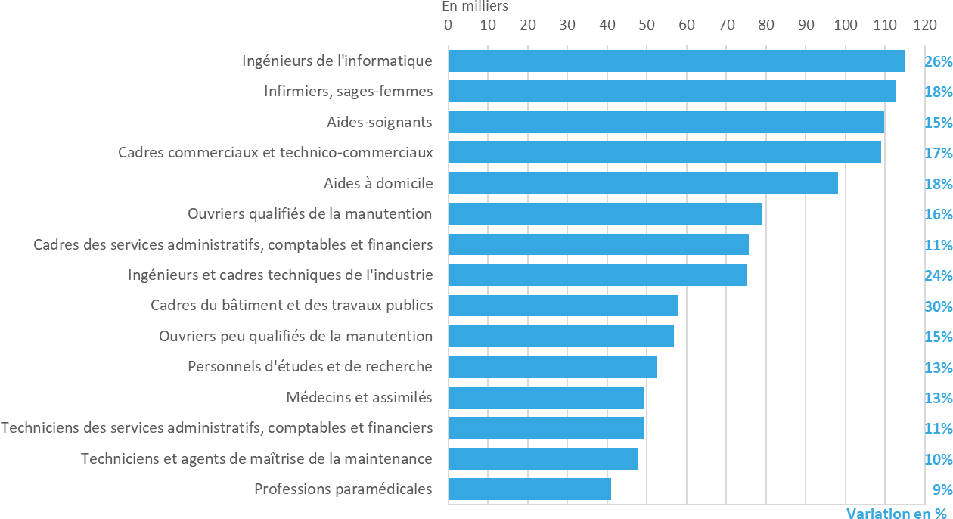

Schéma 3:Les métiers en plus forte expansion entre 2019 et 2030

Schéma 4:Les métiers en plus forte expansion entre 2019 et 2030

*Source : projections France Stratégie/Dares, à partir des enquêtes* Emploi *(Insee)*

*Champ : France métropolitaine.*

*Lecture : en 2030, il y aurait 115 000 postes d’ingénieurs de l’informatique en plus, soit une hausse de 26 % par rapport à 2019.*

Il est à noter que les cadres du bâtiment (+60 000) et les personnels d’études et de recherche (+50 000) figureraient parmi les quinze métiers les plus dynamiques.

La progression des métiers de l’industrie s’explique par le recentrage sur le cœur de métier de l’industrie qui a conduit à l’externalisation de fonctions support, y compris stratégiques (conseil), de contrôle (qualité, environnement) et de distribution. Symétriquement, certaines fonctions industrielles, comme la maintenance des équipements ou le contrôle de la qualité, sont devenues essentielles dans de nombreux secteurs d’activité. De ce fait, les ingénieurs et cadres de l’industrie comme les techniciens et agents de maintenance sont aujourd’hui souvent recrutés par les secteurs du conseil (stratégie, analyses techniques) et du commerce (maintenance et contrôle qualité), même s’ils exercent également dans des activités industrielles.

## Les départs en fin de carrière constituent la grande majorité des postes à pourvoir

Pour chaque métier, les postes à pourvoir sont la somme des créations nettes d’emploi et des départs en fin de carrière. Au niveau global, de 2019 à 2030, les postes à pourvoir s’établiraient à 760 000 chaque année, les départs en fin de carrière représentant 90 % du total.

Les quinze métiers avec le plus de postes à pourvoir peuvent être classés en trois catégories. Il y a d’abord ceux qui créent peu ou pas d’emplois, et dont les postes à pourvoir correspondent avant tout aux remplacements des départs en fin en carrière : c’est le cas des agents d’entretien, des enseignants[2], des conducteurs de véhicules, des vendeurs et des ouvriers qualifiés du second œuvre du bâtiment. Viennent ensuite ceux dont la dynamique des effectifs contribue à hauteur d’au moins un quart aux postes à pourvoir : cadres administratifs, comptables et financiers, cadres commerciaux et technico-commerciaux, aides à domicile, aides-soignants, infirmiers - sages-femmes, ouvriers qualifiés de la manutention, médecins et techniciens de la maintenance. Enfin, les ingénieurs de l’informatique et les ingénieurs et cadres techniques de l’industrie se distinguent par leurs dynamiques propres, car les créations d’emplois y représentent au moins la moitié des postes à pourvoir.

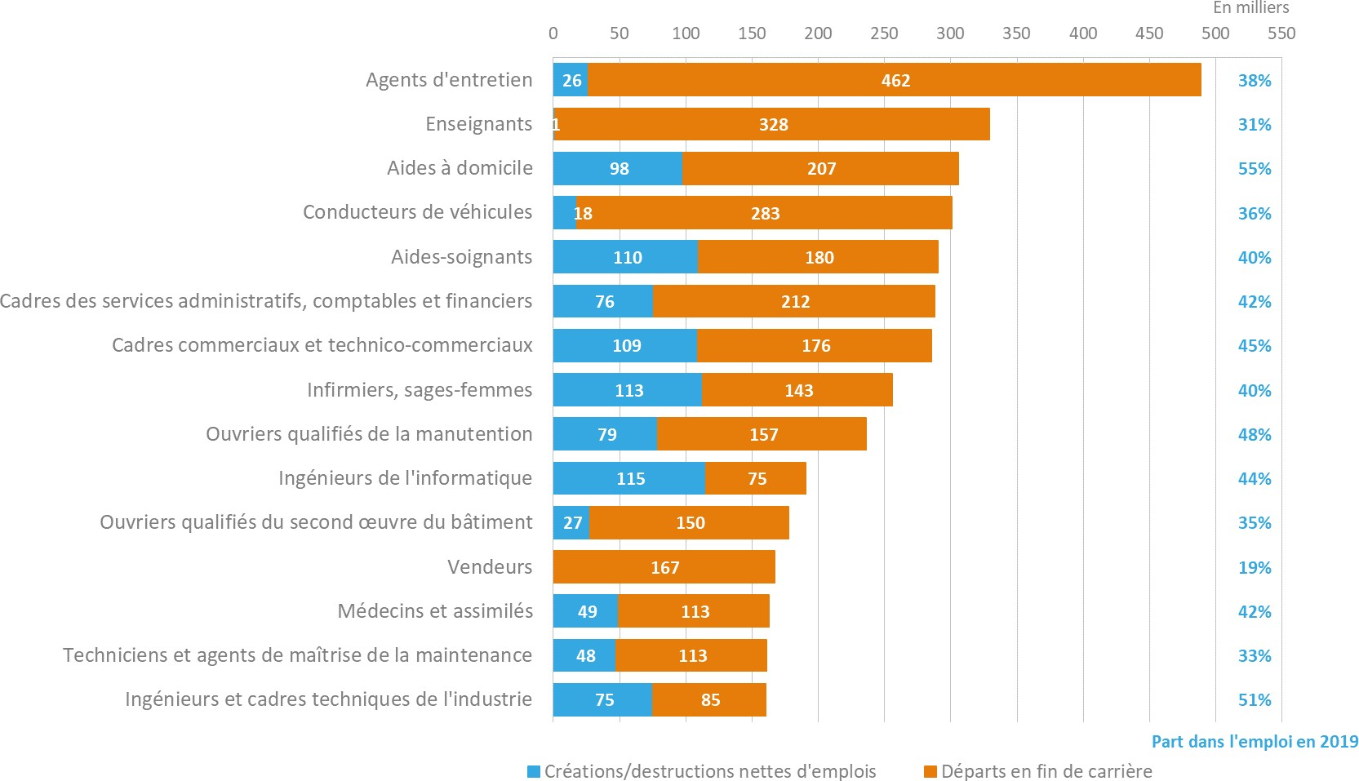

Schéma 5:Les métiers comptant le plus de postes à pourvoir dans le scénario de référence entre 2019 et 2030

Schéma 6:Les métiers comptant le plus de postes à pourvoir dans le scénario de référence entre 2019 et 2030

*Champ : France métropolitaine.*

*Lecture : entre 2019 et 2030, 490 000 postes seraient à pourvoir chez les agents d’entretien, dont 460 000 dus aux départs en fin de carrière et 30 000 aux créations nettes d’emplois. Ces postes à pourvoir représenteraient 38 % de l’emploi de ce métier en 2019.*

## Dans certains métiers, les déséquilibres pourraient représenter environ un tiers des besoins de recrutement

Si pour chaque métier, on confronte les besoins de recrutement des employeurs en 2030 avec le vivier potentiel de jeunes qui y débuteraient, on peut mettre en évidence des déséquilibres que l’on qualifie de « potentiels ». D’abord parce que ces déséquilibres sont contingents aux hypothèses d’orientation des jeunes débutants, et ensuite parce qu’ils peuvent se trouver modifiés par les décisions individuelles et les politiques publiques. À titre d’exemple, si un métier voit ses besoins de recrutement augmenter fortement, les jeunes peuvent être plus nombreux à choisir des formations adaptées pour s’engager dans cette voie. Ces déséquilibres sont en outre « partiels », au sens où ils seront comblés – ou accentués –, au moins en partie, par les mobilités professionnelles, par les allers-retours emploi-chômage, par des inactifs réintégrant le marché du travail (ou en sortant, hors retraite) ou enfin par le solde migratoire.

Parmi les quinze métiers aux plus forts déséquilibres potentiels, neuf figurent dans les quinze métiers aux plus forts besoins de recrutement. On retrouve ainsi les agents d’entretien et les aides à domicile, les conducteurs de véhicules, les ouvriers qualifiés de la manutention, deux métiers de cadres (cadres commerciaux et de services administratifs et financiers), les aides-soignants, les ouvriers qualifiés du second œuvre du bâtiment et, enfin, les enseignants.

Alors qu’ils ne figurent pas dans les métiers aux besoins de recrutement les plus élevés, trois métiers afficheraient des déséquilibres potentiels importants en raison d’un faible afflux de jeunes débutants : les employés de maison (dont font partie les personnels de ménage), les assistants maternels (respectivement 8 % et 10 % de jeunes débutants) et les professions intermédiaires et administratives de la fonction publique (13 % de jeunes débutants).

Tous les métiers à forts besoins de recrutement ne présenteraient pas de déséquilibres aussi élevés. Chez les enseignants, les ingénieurs et cadres techniques de l’industrie ainsi que les ingénieurs de l’informatique, les jeunes débutants combleraient plus des trois quarts des besoins de recrutement. Ces besoins seraient presque totalement couverts par les arrivées de jeunes débutants chez les infirmiers et sages-femmes, les médecins et les techniciens et agents de maîtrise de la maintenance.

Parmi les domaines professionnels comptant plus d’un million de personnes, deux afficheraient des déséquilibres potentiels élevés qui représenteraient au moins la moitié de leurs besoins de recrutement. D’une part, les transports, logistique et tourisme cumulent une structure démographique défavorable – essentiellement sur les jeunes débutants – et des effectifs deux fois plus dynamiques que la moyenne. D’autre part, les services aux particuliers et aux collectivités combinent une structure démographique encore plus défavorable – départs en fin de carrière élevés et part des jeunes débutants très faible – avec une croissance moitié moindre de leurs effectifs. Dans les métiers du soin et du nettoyage (aide à domicile, agents d’entretien) souvent choisis comme solution de repli après un épisode de chômage ou d'inactivité, le nombre d’arrivées en cours de carrière pourrait néanmoins atténuer leur déséquilibre potentiel.

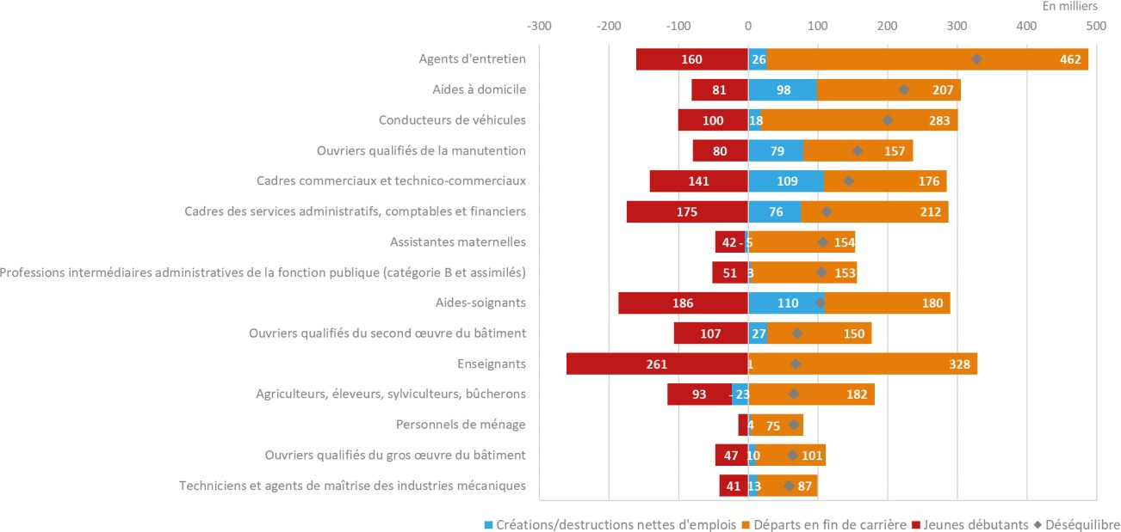

Schéma 7:Les métiers où les déséquilibres potentiels sont les plus importants (positifs) en valeur absolue dans le scénario de référence entre 2019 et 2030

Schéma 8:Les métiers où les déséquilibres potentiels sont les plus importants (positifs) en valeur absolue dans le scénario de référence entre 2019 et 2030

*Champ : France métropolitaine.*

*Lecture : entre 2019 et 2030, chez les ouvriers qualifiés du second œuvre du bâtiment, le déséquilibre potentiel entre les 177 000 besoins de recrutement (soit 150 000 départs en fin de carrière plus 27 000 créations nettes d’emploi) et le nombre de jeunes débutants (107 000) serait de 70 000. Quatre recrutements sur dix (40 %) pourraient être difficiles, les besoins n’étant que partiellement couverts par les jeunes débutants.*

## Dans certains métiers, les déséquilibres potentiels en 2030 pourraient atténuer ou renforcer les difficultés actuelles sur les recrutements

À l’aune des déséquilibres potentiels par métiers en 2030, il est possible d’apprécier le sens dans lequel pourrait évoluer l’intensité des difficultés de recrutement rencontrées aujourd’hui par les employeurs. Il convient toutefois de noter que cette mesure des tensions sur les recrutements ne permet pas d’apprécier de façon quantitative le nombre d’emplois vacants faute de main-d’œuvre. Elle est en revanche assortie d’indicateurs d’éclairage permettant d’estimer l’origine de la tension.

La majorité des métiers en tension aujourd’hui continuerait de l’être ou verrait leurs difficultés de recrutement s’aggraver d’ici 2030 (47 sur un total de 83 métiers). Dans ces professions, la résorption des tensions actuelles et des déséquilibres futurs passerait principalement par une amélioration de leur attractivité (aide à domicile, personnels de ménage, conducteurs d’engins du bâtiment et des travaux publics). En effet, d’ici 2030 près d’une sur trois accueillerait un nombre de jeunes débutants nettement inférieur aux besoins de recrutement et serait donc en fort déséquilibre partiel positif. Pour deux de ces professions – les techniciens et agents de maîtrise des industries mécaniques et les ouvriers qualifiés du gros œuvre du bâtiment –, accroître les capacités de formation peut également permettre de répondre aux besoins de recrutement actuels et futurs.

Par ailleurs, deux métiers sur cinq présentent un déséquilibre partiel faible en 2030 et verraient donc les tensions actuelles se maintenir à cet horizon si aucune action n’est entreprise. Pour une large part, l’exercice de ces métiers nécessite des compétences techniques spécifiques qui s’acquièrent par le biais d’une formation professionnelle initiale ou continue. C’est ainsi le cas des aides-soignants, des cadres du bâtiment et des travaux publics, des ingénieurs de l’informatique, des ingénieurs et cadres de l’industrie ou encore des bouchers, des charcutiers et des boulangers.

*A contrario*, les ouvriers qualifiés de la manutention, les agents d’entretien, les employés des services divers[3] et les ouvriers du textile et du cuir ne sont pas en tension aujourd’hui mais pourraient y être confrontés à l’avenir en raison d’un nombre de départs en fin de carrière supérieur à celui des jeunes y débutant leur carrière professionnelle.

Une typologie des métiers

En définitive, la confrontation des besoins et des ressources en main-d’œuvre en 2030 dessine une typologie des métiers en fonction de leurs modes d’alimentation et de leur dynamisme démographique et économique.

La première catégorie rassemble des métiers particulièrement attractifs à la fois pour les jeunes sortis d’études et pour les professionnels déjà en poste, dynamiques en termes d’emploi et moins affectés par les départs en fin de carrière. Ils ont, par conséquent, des besoins de recrutement spontanément largement couverts par leur vivier de recrutement. Il en va ainsi des professionnels du droit, des professions paramédicales, des techniciens des services administratifs, comptables et financiers et des personnels d’études et de recherche. Les ingénieurs et cadres de l’industrie, les ingénieurs de l’informatique et les cadres du bâtiment feraient exception, en léger déficit de main-d’œuvre, étant donné leur dynamique très forte d’emploi.

La seconde catégorie rassemble des métiers de première expérience, alimentés par des jeunes en début de carrière qui, après plusieurs années d’expérience, évoluent vers un poste de niveau de qualification supérieure ou vers d’autres métiers proches en termes de situations de travail. Les sorties importantes dans ces métiers témoignent soit d’une promotion (dans le cas des employés et opérateurs de l’informatique), soit d’une faible attractivité en raison de conditions de travail jugées difficiles (employés de l’hôtellerie-restauration, ouvriers qualifiés du gros œuvre du bâtiment), soit encore de la non-durabilité de l’emploi (professionnels de l’action culturelle et sportive ou agents administratifs d’entreprise). La majorité de ces métiers devrait avoir un vivier de recrutement suffisant pour pourvoir les postes inoccupés. Certains seraient même en excès de main-d’œuvre, soit parce que les jeunes débutants y sont particulièrement nombreux (professionnels de l’action sociale, culturelle et sportive), soit parce que le métier est peu dynamique (employés administratifs d’entreprise).

La troisième catégorie regroupe les métiers de seconde partie de carrière. Ils recrutent plutôt des personnels expérimentés – peu de jeunes débutants – conduisant à d’importants départs en fin de carrière. Ils ont par le passé attiré de nombreux professionnels en provenance d’autres métiers (mobilités nettes entrantes). Ces métiers pourraient manquer de main- d’œuvre, aggravant les tensions actuelles sur le recrutement dans les professions du *care* (aide à domicile), de l’entretien (agent d’entretien), du transport (conducteur de véhicule, manutentionnaire), du bâtiment (ouvriers du second œuvre) ou chez les cadres commerciaux, administratifs et financiers. Dans d’autres métiers expérimentés, dont l’emploi ne progresse pas, les postes vacants pourraient plus aisément être pourvus par des professionnels promus (cadres de la banque et des assurances, secrétaires de direction). Enfin, les jeunes débutants seraient suffisants pour combler les forts besoins de recrutement des formateurs, ce qui devrait ralentir les mobilités entrantes.

La quatrième catégorie regroupe les métiers qui ont du mal à attirer. Ils se caractérisent par la maturité des personnels qui les occupent mais également par une faible attractivité pour les débutants : ils ne devraient pas avoir un vivier de recrutement suffisant pour compenser les départs des seniors. Les employés de maison (personnels de ménage), les agriculteurs, les ouvriers du textile et du gros œuvre du bâtiment sont dans cette configuration.

Tous les métiers ne devraient donc pas disposer des mêmes viviers de main-d’œuvre pour pourvoir leurs postes et les tensions sur le recrutement pourraient – sans actions correctrices– rester élevées. Les mécanismes pour y remédier ne sont pas de même nature selon les professions. Si la faible attractivité de certains métiers, souvent peu qualifiés, pose la question de leurs conditions de travail (pénibilité, non-durabilité de l’emploi) et de rémunération, ce sont aussi des métiers qui recrutent plus souvent des chômeurs et qui constituent des voies d’insertion pour les immigrés. Pour les indépendants (agriculteurs, patrons d’hôtels, de cafés et restaurants), les conditions de reprise de leur établissement ou de leur exploitation sont aussi en jeu. Dans certains métiers techniques, qui requièrent une formation spécifique (ingénieurs informatique ou ouvriers du second œuvre du bâtiment par exemple), renforcer l’attractivité des filières de formation initiale et continue pourrait contribuer à limiter les difficultés. Pour les métiers expérimentés, attirer les professionnels déjà en poste pourrait ne pas suffire et nécessitera sans doute de faire appel à des jeunes débutants et des chômeurs, qu’il s’agira de former à des situations de travail spécifiques. D’une manière générale, les déséquilibres potentiels identifiés ici invitent à diversifier les canaux de recrutement et à adapter les dispositifs d’accompagnement.

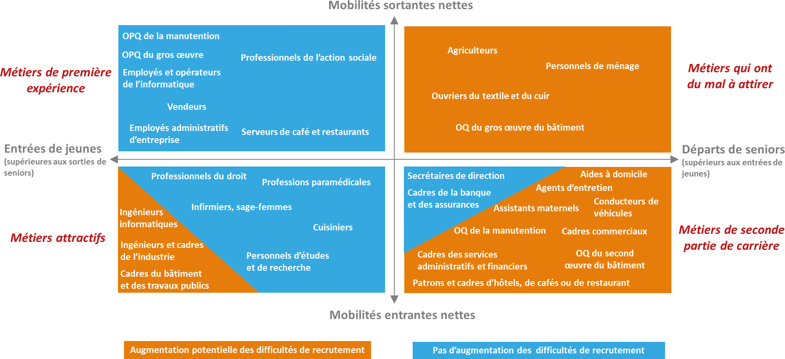

Schéma 9:Une typologie des professions selon leurs flux entrants et sortants entre 2019 et 2030

Schéma 10:Une typologie des professions selon leurs flux entrants et sortants entre 2019 et 2030

*OPQ : ouvriers peu (ou non) qualifiés ; OQ : ouvriers qualifiés.*

*Note : les mobilités sortantes ou entrantes nettes sont celles observées entre 2010 et 2015 dans l’enquête FQP.*

*Lecture : d’ici 2030, le métier d’ingénieur de l’informatique accueillerait davantage de jeunes débutant en emploi qu’il ne verrait de seniors cesser leur activité (axe horizontal). Dans ce métier, les mobilités professionnelles (entre métiers) observées entre 2010 et 2015 ont été entrantes, c’est-à-dire que davantage d’actifs déjà en emploi ont rejoint cette profession (axe vertical). En ce sens, le métier d’ingénieur informatique est considéré comme attractif. Compte tenu du déséquilibre potentiel projeté en 2030, ce métier pourrait voir ses difficultés de recrutement s’accentuer.*

Le scénario bas carbone

Par rapport au scénario de référence, le scénario bas carbone – qui suppose le respect jusqu’en 2030 des cibles de la Stratégie nationale bas carbone (SNBC) – se caractérise essentiellement par un surcroît annuel d’investissement de l’ordre d’un point de PIB, encouragé par des prix défavorables aux biens carbonés et partiellement financé par l’emprunt, ce qui est une simplification forte des mécanismes économiques induits par la transition bas carbone. Il conduit à des créations d’emplois supplémentaires de 200 000 postes sur la période.

Par rapport à un scénario qui prolongerait seulement les mesures déjà prises en matière de transition bas carbone, le secteur le plus en croissance serait la construction, avec 120 000 emplois supplémentaires, en raison du volume plus élevé de rénovations thermiques. L’emploi serait aussi stimulé dans les activités juridiques et de conseil (+45 000) ainsi que dans la recherche et développement et l’agriculture (+15 000 chacun).

Le niveau d’emploi anticipé dans la construction suppose une forte accélération de la rénovation énergétique des logements. Il implique que les formations et les mobilités permettent de résorber les déséquilibres projetés sur les emplois à pourvoir dans ce secteur.

Les métiers de la construction seraient aussi logiquement les plus affectés par le scénario bas carbone. Par rapport au scénario de référence, les métiers d’ouvriers qualifiés du gros et du second œuvre du bâtiment verraient leurs besoins de recrutement s’accentuer, avec respectivement 20 000 et 30 000 postes supplémentaires non pourvus par les jeunes débutants dans ces deux professions.

Dans son ensemble, le domaine professionnel du bâtiment et des travaux publics verrait les recrutements difficiles représenter plus d’un tiers des besoins de recrutement (contre plus d’un quart dans le scénario de référence).

# Mode d’emploi

## La démarche

### Un exercice de prospective quantifié et concerté…

*Les Métiers en 2030* dresse un panorama chiffré des perspectives des métiers à l’horizon 2030. Combien d’emplois seront créés dans les différents métiers, compte tenu des grandes tendances observées dans le passé et des évolutions démographiques, économiques, technologiques et environnementales qui peuvent être anticipées ? Quels seront les départs en fin de carrière ? Combien de jeunes entreront sur le marché du travail dans ces métiers ? Enfin, quels déséquilibres entre les besoins de recrutement et la main-d’œuvre disponible pour chaque métier peut-on projeter si rien n’est fait pour les corriger ?

Depuis la fin des années 1990, de tels exercices de « Prospective des métiers et qualifications » sont régulièrement menés par France Stratégie (service du Premier ministre) et la Direction de l’animation de la recherche, des études et des statistiques (Dares) du ministère du Travail. Lancé en 2018, ce quatrième exercice mobilise l’ensemble des données disponibles pour dresser un panorama chiffré des perspectives des métiers d’ici 2030. Ces projections se fondent principalement sur des prolongations de tendances passées, tout en tenant compte des mesures de politiques publiques déjà décidées. Il ne s’agit donc pas de prévisions, puisque les comportements des acteurs, comme les politiques publiques, peuvent infléchir les trajectoires des métiers ainsi projetées. C’est précisément le but de l’exercice que d’anticiper des déséquilibres potentiels, afin que chacun en tienne compte et qu’ils se résorbent.

*Les Métiers en 2030* est un travail réalisé en concertation avec les partenaires économiques et sociaux, les administrations et, d’une manière générale, les experts de l’observation de l’emploi, de l’insertion et de l’orientation professionnelles, réunis dans un comité d’orientation présidé par Jean-Christophe Sciberras. Les projections d’emploi par secteurs et métiers ont été confrontées à l’expertise des branches professionnelles et des acteurs administratifs compétents et ajustées à ces dires d’experts. *Les Métiers en 2030* a également bénéficié de l’appui de l’Insee pour les projections des départs en fin de carrière, et de la DEPP (Direction de l’évaluation, de la prospective et de la performance, ministère de l’Éducation nationale) pour les projections de jeunes sortant du système éducatif.

Il en résulte un outil qui peut à la fois nourrir les travaux de programmation des formations, éclairer les choix individuels, permettre une meilleure anticipation des mutations économiques et fournir des informations susceptibles d’améliorer la fluidité du marché du travail.

Plusieurs innovations importantes ont été introduites dans *Les Métiers en 2030*. Pour la première fois, la demande de travail émanant des employeurs est mise en regard de l’offre de travail – au moins partiellement – avec la prise en compte des flux de jeunes qui entrent sur le marché du travail. Cette confrontation ne signifie pas qu’il doit y avoir adéquation mécanique et parfaite *a priori* entre l’offre de formation initiale et les besoins de recrutement par métiers. Elle indique simplement pour quels métiers des déséquilibres sont susceptibles d’exister au vu des tendances actuelles.

### … qui a dû s’adapter pour faire face à la crise sanitaire de 2020

La crise sanitaire puis économique survenue il y a deux ans a conduit à surseoir à la publication du rapport initialement prévue au printemps 2020. Il est en effet apparu nécessaire de prendre du recul sur cet événement inédit qui a eu des effets très contrastés sur les entreprises et les ménages et qui pourrait conduire à des transformations majeures dans le monde du travail, en accélérant notamment des tendances déjà à l’œuvre, à l’instar du télétravail. Parallèlement, les pressions sur le climat se font sentir de plus en plus fortement à travers le monde et pourraient accélérer significativement les efforts de décarbonation.

Dans ce contexte d’incertitude marquée, plusieurs scénarios macroéconomiques post-crise qui tiennent compte à la fois des changements de comportements induits par la crise sanitaire et des efforts de lutte contre le réchauffement climatique qui seront déployés à l’horizon 2030 ont été modélisés. Ces scénarios post-crise sont également mis en regard d’un scénario « tendanciel pré-crise » reflétant la trajectoire économique qui aurait pu se dessiner en l’absence de pandémie.

À l’heure où ce rapport est publié, la situation sanitaire mondiale demeure fragile, c’est pourquoi les hypothèses macroéconomiques qui fondent les scénarios élaborés dans cet exercice – bien qu’elles reposent sur un large consensus – sont davantage entourées d’incertitudes que dans les exercices précédents. En outre, elles pourraient être fragilisées par le conflit géopolitique actuel entre la Russie et l’Ukraine, dont les conséquences en matière de commerce international sont d’ores et déjà perceptibles.

Des premiers résultats, qui seront approfondis courant 2022

Cette nouvelle édition de la Prospective des métiers et qualifications (PMQ) propose– comme dans l’exercice précédent – une déclinaison des résultats selon 37 secteurs d’activité et 83 familles de métiers . Elle porte à la fois sur les besoins de recrutement des entreprises – liés aux créations nettes d’emplois et aux départs en fin de carrière – et sur la main-d’œuvre susceptible de pourvoir cette demande – constituée des jeunes sortant de formation initiale débutant en emploi.

La présente publication sera complétée en 2022 par plusieurs enrichissements. L’anticipation des besoins en emploi et de la main-d’œuvre disponible sera régionalisée, afin de prendre en compte certaines caractéristiques régionales, notamment en termes démographiques et de structure de l’emploi. Les besoins en compétences à l’horizon 2030 seront également évalués sur la base des projections par métiers présentées dans ce rapport, en distinguant les compétences techniques et les compétences transversales telles qu’elles ont été cartographiées par France Stratégie et Pôle emploi en 2021.

Dernière innovation, les résultats seront présentés en ligne, avec un outil permettant de les visualiser « à la demande » et d’extraire des données ou des représentations graphiques.

Une projection des postes à pourvoir et des déséquilibres potentiels par métiers

*Les Métiers en 2030* a pour objectif d’anticiper les besoins de recrutement des employeurs entre 2019 et 2030 dans différents métiers. Il fournit également un éclairage sur les déséquilibres potentiels entre ces besoins de recrutement et le nombre de jeunes entrant sur le marché du travail dans chaque métier.

Les postes à pourvoir ou besoins de recrutement[4] dans un métier donné résultent à la fois des créations nettes d’emplois – liées notamment à la croissance de l’activité qui affecte ce métier – et des postes laissés vacants par les départs en fin de carrière. Pour répondre à ces besoins, le vivier de personnes pris en compte est composé des jeunes sortant de formation initiale et débutant dans ce métier (figure 1).



Schéma 11:Postes à pourvoir et déséquilibres potentiels par métiers

Schéma 12:Postes à pourvoir et déséquilibres potentiels par métiers

*Lecture : pour un métier donné, les postes à pourvoir (ou besoins de recrutement) sont mesurés par le cumul des créations nettes d’emplois et des départs en fin de carrière. Ils sont en partie pourvus par les jeunes sortant de formation initiale débutant en emploi. Le déséquilibre potentiel pour ce métier est ainsi l’écart entre les postes à pourvoir et le flux de ressources en main-d’œuvre constitué des jeunes entamant leur carrière professionnelle. Ce déséquilibre potentiel peut – ou non – être comblé par des personnes en emploi changeant de métier, des personnes sortant du chômage, des personnes précédemment inactives ou par de nouvelles ressources en main- d’œuvre venant de l’étranger.*

*Source : France Stratégie/Dares*

La confrontation entre postes à pourvoir et ressources en main-d’œuvre peut mettre en évidence des déséquilibres potentiels dans certains métiers : les postes à pourvoir peuvent être plus nombreux que les ressources en main-d’œuvre identifiées ou, à l’inverse, l’offre de travail constituée des jeunes qui arrivent dans le métier peut excéder les besoins de recrutement. Une partie de ces déséquilibres potentiels sera comblée d’un côté par les actifs en emploi qui changent de profession, de l’autre par le retour en emploi de chômeurs, d’inactifs ou l’arrivée d’immigrés.

Les déséquilibres qui risquent d’affecter certains métiers à l’horizon 2030 se distinguent ainsi des tensions qui existent aujourd’hui dans certains métiers, notamment parce que les flux dans l’emploi – c’est-à-dire les changements de métiers – et du chômage vers l’emploi (ou inversement) ne sont pas pris en compte. En outre, les tensions actuelles témoignent des difficultés de recrutement éprouvées aujourd’hui par les employeurs et dont l’origine peut être multifactorielle : déséquilibre entre le nombre d’offres d’emploi relatives à un métier et le nombre de personnes recherchant un emploi dans ce métier, mais aussi déficit d’attractivité (salaire, conditions de travail), inadéquation entre les compétences recherchées par les recruteurs et celles détenues par les postulants, ou encore inadéquation géographique entre les postes à pourvoir et les candidats potentiels.

Ainsi, ces déséquilibres potentiels projetés mesurent les risques d’inadéquation entre les besoins de recrutement anticipés dans les différents métiers et le vivier potentiel constitué des jeunes qui débutent leur carrière professionnelle. Ils visent à éclairer l’évolution que l’on peut attendre

– toutes choses égales par ailleurs – des difficultés de recrutement pour un métier donné. Ils ne vont donc pas rendre compte de sa tension initiale observée.

Par exemple, si un métier est en tension aujourd’hui et qu’il ne présente pas de déséquilibre nouveau en 2030, ses difficultés de recrutement devraient rester assez comparables à celles rencontrées actuellement par les employeurs. Autre exemple, le nombre de personnes formées sur un métier peut ne pas suffire actuellement à répondre aux besoins de recrutement, ce qui génère des tensions ; mais si l’appareil de formation est en cours d’adaptation, il est possible qu’à l’horizon 2030 les besoins de recrutement soient satisfaits par les jeunes qui auront été formés entretemps. La situation inverse peut se produire, par exemple pour un métier en déclin, pour lequel on forme de moins en moins. Il n’est pas encore en tension aujourd’hui mais il peut présenter un déséquilibre à terme car la réduction du nombre des personnes formées peut conduire à ce que les besoins de recrutement qui persisteraient ne soient plus comblés spontanément pour le système de formation initiale.

Cette approche présente toutefois certaines limites :

* comme toute démarche prospective, l’exercice a vocation à présenter ce qui se passerait dans le futur si les tendances récentes se prolongeaient. Il repose sur des hypothèses, en matière de productivité par exemple, qui pourraient se révéler erronées. Il est par nature entouré d’incertitudes mais avec la crise liée au Covid-19 et ses à
* -coups depuis deux ans ainsi que le conflit actuel entre la Russie et l’Ukraine, celles-ci sont particulièrement fortes ;
* l’évolution projetée de la structure des diplômes d’ici 2030 est bien prise en compte, mais il est en revanche supposé que pour un niveau de diplôme donné, l’orientation des jeunes sortants de formation initiale vers les métiers ne change pas par rapport à ce qui est observé dans les dernières enquêtes disponibles ;
* par ailleurs, les déséquilibres potentiels présentés ici sont partiels. Certaines composantes de l’offre de travail ne sont pas prises en compte : il s’agit des actifs en emploi qui changent de métier[5], des chômeurs[6], des inactifs ou du solde migratoire.

Qui plus est, certaines rétroactions entre demande et offre de travail ne sont pas intégrées. Par exemple, si les besoins de recrutement augmentent fortement dans un métier, davantage d’actifs – en emploi ou non – pourraient être incités à s’orienter dans cette voie – et inversement pour des métiers ayant des besoins en baisse. Les flux de jeunes débutants par profession seront alors différents de ce qui est projeté ici ;

* en outre, les déséquilibres potentiels projetés mesurent l’adéquation partielle entre les besoins de recrutement et l’offre de travail sur la période 2019-2030. Ils ne disent rien de la résolution des déséquilibres initiaux pouvant exister : un métier où les effectifs en emploi seraient aujourd’hui insuffisants parce qu’il ne parvient pas à recruter et qui ne serait pas en déséquilibre entre 2019 et 2030 n’aurait pas avoir pour autant comblé son déséquilibre structurel initial ;
* enfin, les projections sont réalisées à un niveau d’agrégation des métiers en 83 familles qui peut masquer des situations différenciées à des échelons plus fins.

## La démarche de projection

### Des créations nettes d’emplois par secteurs aux créations nettes d’emplois par métiers

Les créations nettes d’emplois par métiers sont dérivées de projections d’emploi par secteurs réalisées à l’aide d’un modèle macrosectoriel qui permet de simuler pour la France la trajectoire de croissance et d’emploi de 37 secteurs d’activité, en tenant compte des spécificités des secteurs et de leurs interactions, telles qu’elles ont été observées par le passé.

Une fois les créations d’emplois par secteurs d’activité déterminées, on en infère les créations nettes d’emplois pour 83 métiers. La dynamique sectorielle est le premier moteur de l’emploi des métiers. Pour autant, les entreprises peuvent être en croissance mais privilégier certains métiers plutôt que d’autres pour assurer leur surcroît d’activité. Ainsi, les ingénieurs informatiques bénéficient d’une trajectoire ascendante, même en période de crise, du fait de la transformation numérique de l’économie. Inversement, les effectifs de secrétaires poursuivent leur déclin alors même que la croissance est de retour. Pour tenir compte à la fois de la dynamique sectorielle et de celle des métiers, on estime les évolutions tendancielles sur le passé de l’emploi par métiers dans chacun des 37 secteurs où il est présent (matrice secteurs/métiers). Puis on applique ces évolutions tendancielles aux projections d’emploi sectorielles fournies par le modèle. *In fine*, la dynamique des reflète ainsi non seulement la destruction ou la création d’emplois au niveau sectoriel, mais aussi la déformation tendancielle propre à chaque métier dans chaque secteur, qui signale son développement ou son déclin.

Le rapport *Les Métiers en 2030* modélise par ailleurs deux types de flux : les jeunes débutants qui vont exercer un métier après leurs études (nouveaux entrants) et les seniors en emploi qui vont cesser leur activité pour notamment partir en retraite (départs en fin de carrière). Les projections de flux reposent sur deux méthodes et sources différentes qui sont rendues cohérentes avec les projections de stocks d’emplois[7].

Comme pour les précédentes prospectives des métiers, les postes à pourvoir – ou les besoins de recrutement – sont définis comme la somme des créations nettes d’emplois et des départs en fin de carrière (voir Partie IV). Les déséquilibres potentiels par métiers sont ensuite déterminés en mettant en regard ces besoins de recrutement avec les arrivées de jeunes sortant de formation initiale débutant en emploi. Ces déséquilibres sont qualifiés de « potentiels » car certains postes seront pourvus par des personnes en emploi qui changent de métier et par des personnes qui n’occupent pas d’emploi (chômeurs, inactifs ou nouveaux immigrants). Or ces flux ne sont pas pris en compte dans cet exercice (voir *supra*).

### Les hypothèses d’évolution de la population active

La première étape de la projection d’emploi consiste à retenir des hypothèses d’évolution de la population active (en emploi ou au chômage) d’ici 2030. Cette dernière est en effet un déterminant de la croissance à long terme. Les hypothèses retenues sont issues des projections démographiques de l’Insee de 2016 et de la population active de l’Insee de 2017 (encadré 1), qui signalent un ralentissement de la progression du nombre de personnes présentes sur le marché du travail dans la décennie à venir.

Selon les projections démographiques de l’Insee de 2016[8], la population totale augmenterait de 3,1 millions entre 2019 et 2030 (passant de 67,1 millions en 2019 à 70,3 millions en 2030), en raison d’un maintien de la fécondité, d’un allongement de l’espérance de vie et d’un solde migratoire positif (supposé à +70 000 par an). De son côté, la population en âge de travailler – soit les personnes de 15 à 64 ans – resterait d’ici 2030 autour de son niveau atteint depuis 2013, à 42,0 millions : les populations atteignant l’âge de 65 ans, issues du *baby-boom*, sont plus nombreuses que les populations atteignant l’âge de 15 ans, nées entre 2004 et 2015 (830 000 contre 785 000), mais le solde migratoire comblerait le déficit.

Encadré 1 – Les nouvelles projections démographiques de l’Insee en 2021

Les nouvelles projections démographiques de l’Insee parues en novembre 2021 prolongent les tendances démographiques récentes. L’institut a ainsi révisé de manière sensible le niveau de la population totale en 2030 dans son scénario central (de l’ordre de -1,7 million par rapport à l’exercice de 2016 retenu dans *Les Métiers en 2030*). Cet écart provient principalement de la baisse des hypothèses de fécondité et de l’espérance de vie (tableau 1).

Indépendamment de ces nouvelles hypothèses démographiques, le vieillissement de la population reste une tendance structurelle qui n’est pas remise en cause à l’horizon 2030, compte tenu des gains d’espérance de vie déjà engrangés et de l’arrivée à des âges élevés des générations nombreuses du *baby-boom* (1946-1974)[9].

En revanche, la population en âge de travailler est supposée diminuer à l’horizon 2030 dans ce nouvel exercice, principalement en raison de la modification de la structure par âge du solde migratoire en faveur des moins de 15 ans. Dès lors, le niveau de la population active – dont les nouvelles projections devraient être connues d’ici l’été 2022 – pourrait être moins important. Pour que la variation de population active 2019-2030 soit identique dans la projection à paraître (+600 000), le taux d’activité des 15 ans et plus devrait atteindre 55,0 % (soit un niveau légèrement inférieur à celui observé en 2019) et celui des 15-64 ans devrait atteindre 73,4 % (soit +1,9 point par rapport à 2019 et une progression comparable à celle observée entre 2008 et 2019). Avec un taux d’activité s’établissant à 73,3 % au quatrième trimestre 2021[10] – soit un niveau historiquement haut –, cette évolution reste plausible.

Tableau 1:Hypothèses démographiques retenues dans le scénario central de projection de population

|  |  |  |  |
| --- | --- | --- | --- |
|  | Caractéristiques | Projections de 2016 | Projections de 2021 |
| Fécondité | Indice conjoncturel de fécondité (ICF) | 1,95 sur toute la période | 1,80 à partir de 2023 |
| Espérance de vie | Espérance de vie à la naissance des femmes | 93,0 ans en 2070 | 90,0 ans en 2070 |
| Espérance de vie à la naissance des hommes | 90,1 ans en 2070 | 87,5 ans en 2070 |
| Migration | Valeur du solde migratoire | + 70 000 par an sur toute la période | + 70 000 par an sur toute la période |

*Sources : France Stratégie/Dares, à partir de Insee, projections de population 2016 et 2021 (scénario central)*

En dépit de la stagnation de la population en âge de travailler, la population active devrait continuer à croître, de l’ordre de 600 000 entre 2019 et 2030, principalement pour deux raisons :

* d’une part, les seniors quittent plus tard le marché du travail, en raison des réformes successives des retraites et de l’accroissement dans les années 1960 et 1980 de la part des diplômés de l’enseignement supérieur, qui diffèrent leur départ pour bénéficier d’une retraite au taux plein ;
* d’autre part, chaque génération est plus diplômée que la précédente et les personnes qui ont suivi des études supérieures sont davantage présentes sur le marché du travail, bénéficiant ainsi de la rentabilité de leur diplôme et d’une moindre exposition au chômage : selon nos projections, les titulaires d’un diplôme de l’enseignement supérieur représenteraient 46 % des actifs en 2030, contre 41 % en 2019 (figure 2).

En revanche, les projections de l’Insee anticipent une faible réduction de l’écart d’activité entre les femmes et les hommes sur 2019-2030. Les femmes sont plus diplômées que les hommes mais elles restent globalement moins actives, en particulier quand elles n’ont pas suivi d’études supérieures. La difficulté à concilier vie familiale et vie professionnelle – alors que la répartition des tâches reste inégale au sein du couple – se double, pour les ménages les plus modestes, d’un arbitrage financier entre revenus du travail et coût de la garde d’enfants.

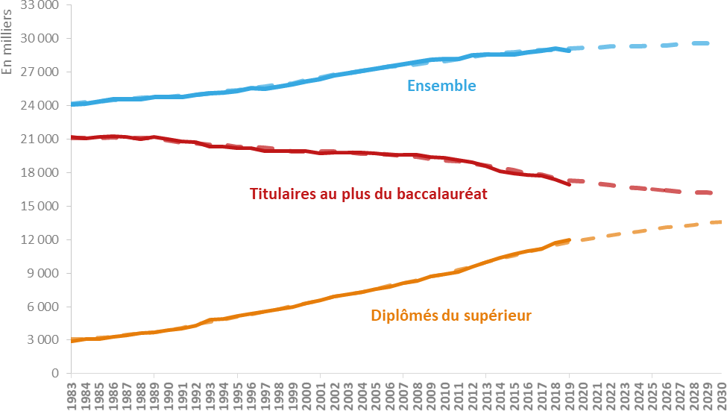

Schéma 13:Projections de population active par niveau de diplôme, 1983-2030

Schéma 14:Projections de population active par niveau de diplôme, 1983-2030

*Source : Insee, projections de population active ; France Stratégie, projections de population active par niveau de diplôme*

### Des scénarios macroéconomiques fondés sur un modèle sectoriel et des hypothèses structurelles…

Pour assurer la cohérence d’ensemble des projections d’emploi par métiers, l’exercice *Métiers 2030* s’appuie sur des scénarios macroéconomiques construits à l’aide du modèle NEMESIS[11]. Ce modèle offre une représentation de l’économie française, ainsi que des autres pays européens, et simule les échanges internationaux avec le reste du monde. Sur le marché du travail, il distingue deux catégories de personnes selon leur niveau de diplôme : celles détenant au moins un diplôme du supérieur et celles qui n’ont pas dépassé le baccalauréat.

#### Quatre scénarios prospectifs

Face aux incertitudes accrues par la crise sanitaire, les projections s’appuient sur quatre scénarios permettant d’envisager différentes trajectoires possibles. Ces quatre scénarios se distinguent par leurs hypothèses sur les changements de comportement qui perdureront après la crise liée au Covid-19 et sur le degré d’effort réalisé dans la réduction des émissions de gaz à effet de serre (tableau 2). Le premier scénario intègre des hypothèses modérées sur les changements de comportement induits par la crise et une action pour le climat limitée aux mesures en place ; il est considéré comme le scénario de référence dans la mesure où les scénarios alternatifs y ajoutent des chocs additionnels. Pour des raisons de clarté, les projections présentées dans ce rapport s’appuient principalement sur ce scénario de référence et les résultats des trois autres scénarios sont décrits en écart par rapport à lui. Cela ne signifie pas pour autant que ce scénario de référence puisse être considéré comme le scénario central ou le plus probable.

Tableau 2:– Quatre scénarios alternatifs pour tenir compte des incertitudes

|  |  |  |  |
| --- | --- | --- | --- |
| Efforts de réduction des émissions de GES | | | |
|  |  | Limités aux mesures existantes 2021 | Permettant d’atteindre les objectifs  bas carbone en 2030 |
| Changements de comportements | *Modérés (Référence)* | *Référence* | *bas carbone* |
| Forts (Covid+) | Covid+- | Covid+/bas carbone |

*Source : projections France Stratégie/Dares*

Ces projections macroéconomiques sont construites sur la base d’un scénario tendanciel pré- crise qui tient compte des dernières données disponibles et des politiques actées en 2019. Cette trajectoire contrefactuelle permet d’identifier les activités et les métiers dont la tendance post- crise s’écarte sensiblement d’une trajectoire sans pandémie. Les scénarios post-crise intègrent ensuite l’impact conjoncturel observé de la crise, et s’appuient en particulier sur les prévisions de l’Insee pour 2021 et de la direction générale du Trésor pour 2022.

Ces scénarios macroéconomiques intègrent les évolutions démographiques et de population active décrites plus haut et reposent sur un certain nombre d’hypothèses additionnelles liées au contexte international (prix, croissance mondiale)[12] et national (trajectoire budgétaire, tendance de productivité de long terme, politiques publiques engagées).

Deux hypothèses[13] structurelles conditionnent particulièrement le taux de croissance de l’économie et le rythme des créations d’emplois : la tendance de productivité d’une part, le niveau et la vitesse de convergence vers le taux de chômage structurel de l’économie d’autre part :

* au niveau macroéconomique, après le fort ralentissement de la productivité, consécutif à la crise Covid, il est en général supposé que les gains de productivité repartent à la hausse, mais sans consensus à ce jour sur la tendance de long terme[14]. Les scénarios macroéconomiques reposent sur une remontée progressive mais limitée du taux de croissance de la productivité du travail qui converge autour de 1,1 % par an[15] (voir tableau *infra*). Les productivités sectorielles du travail prolongeraient en grande partie leurs évolutions passées, mais des ajustements sont réalisés pour certains secteurs, de sorte à prendre en compte les ruptures récentes. Ces gains de productivité de l’économie sur 2019-2030, supérieurs au rythme observé sur la décennie précédente, peuvent se justifier de deux façons. D’abord par l’amélioration du contexte macroéconomique post-crise Covid, les gains de productivité étant plus faibles en période de ralentissement économique. Ensuite par l’extinction progressive de l’effet relatif des politiques mises en place ces dernières années pour réduire le coût du travail et enrichir le contenu de la croissance en emploi – citons l’entrée en vigueur du CICE en 2013, le lancement du Pacte de responsabilité en 2015 et la bascule du CICE en allègement de cotisations sociales en 2019 –, politiques qui ont infléchi temporairement à la baisse la croissance de la productivité du travail. À titre indicatif, si on écarte les années de crise, la croissance de la productivité aura été en moyenne de 1,5 % par an entre le début des années 1990 et 2007, et autour de 1 % entre 2009 et 2019. Enfin, l’augmentation de l’investissement productif, le potentiel de rattrapage de l’économie française en termes d’innovation et d’investissement dans les technologies numériques, et les réformes structurelles mises en œuvre ces dernières années pourraient commencer à faire sentir pleinement leurs effets sur la productivité ;
* le chômage structurel est supposé converger vers une cible à 7 %. Selon les scénarios modélisés, ce taux de chômage est atteint avant ou après l’horizon de la projection. Comme les autres éléments des scénarios économiques, ces taux de chômage en 2030 ne constituent pas une prévision mais sont simplement cohérents avec le scénario économique projeté, sous les hypothèses indiquées. En particulier, dans certains des scénarios, les difficultés de recrutement seront telles dans certains métiers que la demande d’emploi pourrait ne pas être pleinement satisfaite. *Les Métiers en 2030* a précisément pour but de quantifier ces déséquilibres potentiels au niveau des différents métiers.

Ces hypothèses structurelles sont cohérentes avec les quelques autres exercices de projections à long terme tels que ceux menés par le Conseil d’orientation des retraites ou par l’Ageing Working Group de la Commission européenne.

#### Les effets d’hystérèse de la crise

En dépit des mécanismes exceptionnels de soutien à l’économie, les experts s’accordent à penser que la crise actuelle comme les précédentes laissera des traces persistantes sur la trajectoire de croissance : retards d’apprentissage du fait des heures d’éducation et de formation perdues moindre investissement et innovation dans les entreprises causé par le ralentissement économique et aversion au risque se cumulent et peuvent entamer la capacité de l’économie à retrouver le sentier de croissance qu’elle aurait eu sans crise (effets dits d’hystérèse). La simultanéité internationale du choc pourrait, de surcroît, ralentir significativement la croissance mondiale[16]Pour tenir compte de ces effets d’hystérèse, la modélisation intègre une baisse de la demande mondiale par rapport aux projections pré-crise et un choc durable sur les activités qui ont subi un ralentissement sévère durant la crise sanitaire et tardent à se relever.

Ces effets d’hystérèse sont partiellement compensés par l’impact du plan France Relance. La baisse pérenne des impôts de production, d’un montant de 10 milliards d’euros par an, rehausserait d’après les simulations disponibles le PIB de 0,6 %, et bénéficierait pour 37 % à l’industrie sur laquelle cette fiscalité pèse plus lourdement1. Les mesures actées dans le plan de relance en faveur des investissements climat sont également intégrées aux scénarios post-crise et prolongées à 2030. Il en va ainsi des mesures en faveur de la rénovation énergétique.

Tableau 3:Principales hypothèses macroéconomiques, 2019-2030

|  |  |  |  |  |  |  |  |  |  |
| --- | --- | --- | --- | --- | --- | --- | --- | --- | --- |
|  | | | À mesures climat existantes | | | | Objectif bas carbone | | |
|  | Pré-crise | Scénario de référence | | Covid+ | | Scénario de référence | | Covid+ | |
| Taux de croissance du PIB  *TCAM 2019-2030* | 1,5 % | 1,3 % | | 1,3 % | | 1,5 % | | 1,4 % | |
| Écart de PIB au pré-crise en 2030  *Écart en % du PIB pré-crise 2030* | | | -1,3 % | | -1,7 % | | 0,1 % | | -0,4 % |
| Taux de croissance  de la productivité du travail | 1,1 % | 1,0 % | | 1,0 % | | 1,1 % | | 1,1 % | |
| Taux de chômage 2030 | 7,0 % | 7,0 % | | 7,7 % | | 6,5 % | | 7,1 % | |
| Écart d’emploi au pré-crise  *Écart en PP en 2030, en milliers* | | | 0 | | -220 | | 200 | | -20 |

*Champ : France entière.*

*Source : France Stratégie/Dares, à partir de Insee, Emploi en équivalent temps plein au sens de la comptabilité nationale (branches), projections NEMESIS-France Stratégie/Dares*

### … qui intègrent les changements de comportements induits par la crise sanitaire et l’impact de la transition écologique sur l’emploi

À partir de ces hypothèses de long terme, quatre scénarios sont élaborés pour borner les incertitudes sur l’ampleur des changements de comportement induits par la crise sanitaire et pour identifier la trajectoire qui permettrait d’atteindre les objectifs de décarbonation fixés par le gouvernement et l’Union européenne.

#### Une gradation des changements de comportements selon leur intensité

La pandémie a produit un choc économique d’une ampleur inégalée à court terme mais ses effets à long terme restent incertains : elle a aussi affecté le comportement des ménages et des entreprises, modifiant les préférences des consommateurs et les pratiques de travail. Ces effets sont perceptibles dans l’augmentation du télétravail[17], du commerce en ligne ou des dépenses de santé, concomitantes d’une réduction des mobilités.

La pandémie semble en effet avoir étendu le champ du travail à distance, accroissant la probabilité d’un télétravail persistant. Certaines études tendent ainsi à montrer que les tâches professionnelles exerçables à distance au sein des métiers se sont multipliées, qu’il s’agisse d’actions commerciales, de procédures judiciaires ou d’arbitrage, de visites médicales ou de visites immobilières désormais possibles virtuellement. Cette évolution des tâches réalisables sans présence physique semble compatible avec un mode d’organisation du travail hybride que privilégie les récentes négociations d’accords sur le télétravail[18]. Elle se fonde sur une numérisation accrue des usages permise par les technologies. La plus manifeste est sans conteste le e-commerce, dont les volumes ont explosé pendant la pandémie[19]. La crise du Covid-19 a par ailleurs démontré la vulnérabilité des systèmes de santé pour faire face à des situations d’urgence sanitaire d’ampleur mondiale et leur impact économique majeur. Elle a mis en valeur les risques croissants des zoonoses et des pollutions environnementales sur la santé humaine, les conséquences sur la santé mentale, dans un contexte démographique marqué par un vieillissement de la population qui impose une prise en charge croissante des personnes âgées dépendantes. Cette prise de conscience accrue pourrait avoir des effets à long terme sur les dépenses de soin et de recherche médicale, prolongeant les actions engagées lors du Ségur de la santé.

L’intensité des changements à l’œuvre reste néanmoins difficile à anticiper, l’accélération de la numérisation des usages et du télétravail pouvant être accentuée par la durée de la pandémie. Inspirés des travaux réalisés par l’institut statistique du ministère américain du Travail, deux scénarios de changement de comportement sont modélisés en modifiant la demande finale adressée aux secteurs qui pâtiraient ou bénéficieraient d’une trace durable laissée par la pandémie (voir annexe 8).

Le scénario de référence intègre des effets modérés de la crise sur les comportements à long terme. Il envisage une augmentation du télétravail et une préférence accrue pour la santé. Le recours au télétravail réduit la demande de mobilité : les trajets domicile-travail et les voyages d’affaires sont moins fréquents, occasionnant une moindre demande de matériels et de services de transport. La plus faible mobilité des personnes affecte en retour la fréquentation des hôtels et des restaurants. Le recours accru au télétravail réduit par ailleurs l’immobilier de bureau et son entretien. Symétriquement, la demande de matériels et services informatiques et de télécommunications s’accroît pour répondre aux besoins du travail à distance. La numérisation restant cependant modérée, elle n’est pas supposée occasionner des gains de productivité additionnels. La demande de santé progresse plus fortement qu’avant-crise et dynamise les activités pharmaceutiques et les services de santé. Portée par la recherche médicale et l’innovation informatique, la recherche et développement bénéficie également de ce scénario.

La croissance annuelle moyenne du PIB qui résulte de ces hypothèses est de l’ordre de 1,3 % à l’horizon 2030 et les créations nettes d’emplois atteignent 1 million sur la période 2019- 2030 (figure 3). Avec un taux de chômage de 7 % et des gains de productivité de 1,1 % par an, l’emploi retrouverait un niveau cohérent avec les projections réalisées avant-crise à l’horizon 2030.

L’incertitude sanitaire pourrait néanmoins prolonger et accentuer la modification du comportement des consommateurs et des organisations du travail. Pour en tenir compte, un second scénario intégrant des changements de comportement plus soutenus a été élaboré. Le recours au télétravail y est accentué, de même que la préférence pour la santé, et les chocs sur la demande finale identifiés dans le scénario de référence en sont par conséquent amplifiés. Dans le même temps, les préoccupations sanitaires persistantes inclinent les ménages à réduire fortement les interactions sociales et les rassemblements, un comportement qui pèse sur les activités de loisirs (événements sportifs, spectacles) comme sur l’hôtellerie-restauration et réduit la présence physique dans les commerces. Les services à distance (e-commerce, télémédecine) sont davantage sollicités pour pallier la distanciation sociale. Cette numérisation accélérée des usages accentue la tendance de productivité dans les services.

La croissance annuelle moyenne du PIB qui résulte de ces hypothèses s’écarte davantage de la trajectoire pré-crise (-1,7 %) et l’emploi ne rejoint pas le niveau qu’il aurait eu sans la pandémie (tableau 3 *supra*) : 800 000 emplois seraient créés sur la période 2019-2030 et le taux de chômage se maintiendrait à 7,7 % à l’horizon de la projection.

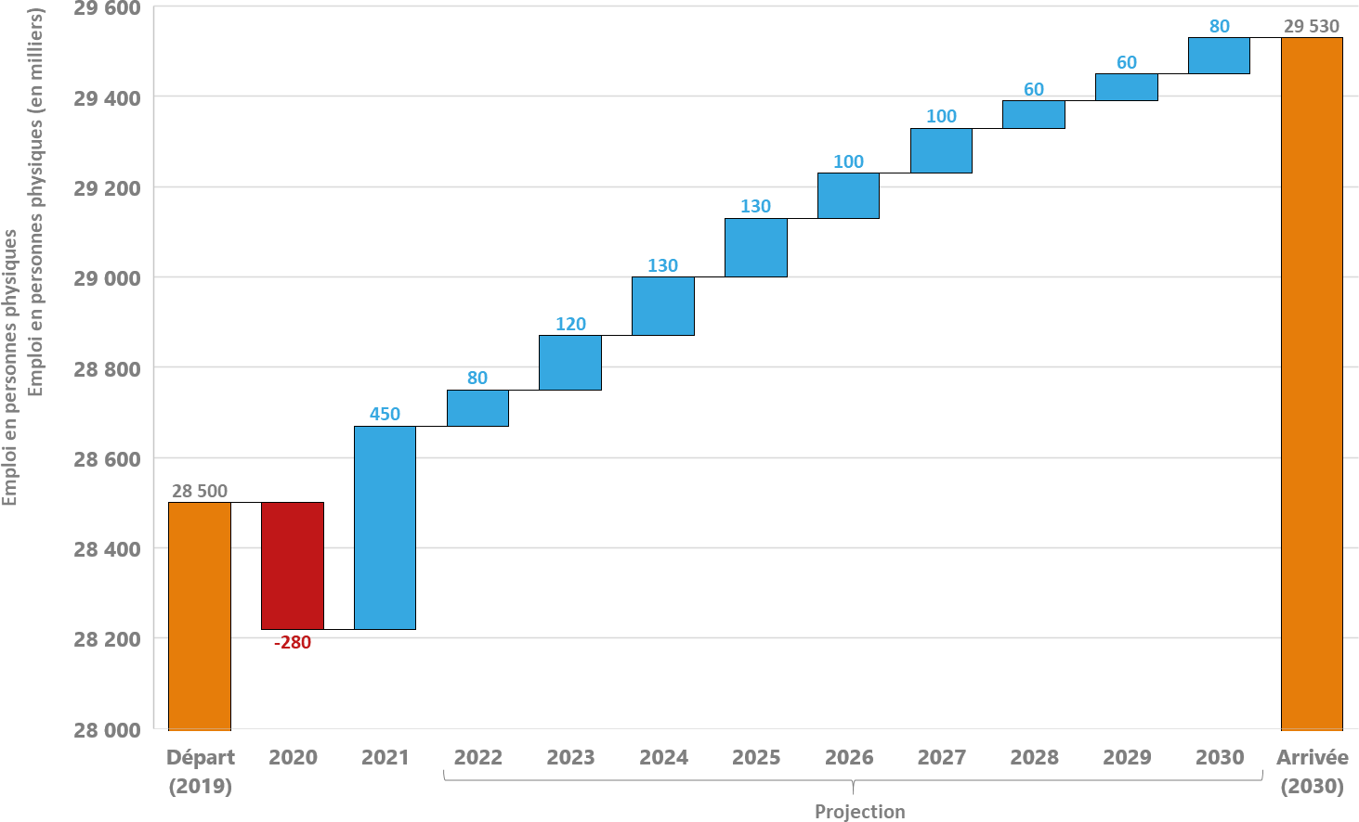

Schéma 15:Variation annuelle de l’emploi dans le scénario de référence (2019-2030)

Schéma 16:Variation annuelle de l’emploi dans le scénario de référence (2019-2030)

*Note : les principaux éléments de cette projection ont été arrêtés en novembre 2021 et calés pour 2021 sur les prévisions d’emploi issues de la* [*Note de conjoncture*](https://www.insee.fr/fr/statistiques/5431500?sommaire=5431514) *de l’Insee publiée en octobre 2021.*

*Champ : France entière.*

*Lecture : entre 2019 et 2030, dans le scénario de référence, l’emploi passerait de 28,5 millions à 29,5 millions, soit 1 million de créations nettes d’emplois. Entre 2022 et 2023, l’emploi progresserait de +120 000.*

*Source : France Stratégie/Dares, à partir de Insee, Emploi en personnes physiques (PP) au sens de la comptabilité nationale (branches), projections NEMESIS-France Stratégie/Dares*

#### L’atteinte des objectifs bas carbone en 2030

Dans le scénario de référence, les mesures mises en place accroissent la réduction des émissions par rapport à la trajectoire tendancielle pré-crise et permettent de mettre la France sur la voie des objectifs de réduction qu’elle s’est fixée, au moins sur les premières années de la projection. Néanmoins, sans mesures additionnelles futures, elles restent insuffisantes pour atteindre d’ici 2030 la cible de réduction des émissions de gaz à effet de serre (GES) inscrite dans la Stratégie nationale bas carbone (SNBC) visant la neutralité carbone à l’horizon 2050 (soit une baisse de 40 % des GES en 2030 par rapport à 1990[20])

Pour évaluer les effets sectoriels du respect de ces objectifs, un scénario d’atteinte des objectifs de décabornation est également simulé[21]. Il suppose que des politiques publiques volontaristes additionnelles soient mises en œuvre – taxes sur les émissions de GES, normes, financements publics – et que les freins aux actions de réduction des émissions soient levés.

Cette transition vers une économie bas carbone serait en grande partie réalisée grâce à d’importants investissements, en particulier dans le bâtiment, les transports (véhicules électriques) et la décarbonation de l’énergie (énergies alternatives aux énergies fossiles, captation et stockage du carbone).

Dans le scénario de référence, compte tenu des mesures mises en place après crise, les investissements climats sont supposés s’accroître de 60 milliards d’euros à l’horizon 2030. Dans les scénarii bas carbones, il est estimé qu’atteindre les objectifs SNBC à l’horizon 2030 impliquerait d’accroître ces investissements de 180 milliards d’euros supplémentaires (figure 4). Ce surcroît d’investissement est, à champ comparable, cohérent avec celui estimé par la SNBC. Ces investissements sont concentrés en grande partie dans le bâtiment et, dans une moindre mesure, dans les transports – ces deux secteurs représentent la moitié des émissions de GES en France et leur part dans les émissions hexagonales s’accroît continûment depuis trente ans –, suivis par les secteurs de la production d’énergie et de l’industrie.

Compte tenu de la dynamique récente et des mesures de politique économique déjà engagées ou appliquées, le scénario de référence inclut déjà un accroissement de l’investissement de 5 milliards d’euros par an par rapport à la décennie qui s’achève. Il permettra de réduire significativement les émissions de CO2 mais l’effort additionnel sera plus coûteux, les investissements les moins onéreux ayant été déjà réalisés. Le surcroît d’investissement dans le scénario de référence ne représente qu’un quart des besoins additionnels d’investissements à l’horizon 2030 mais plus d’un tiers des réductions d’émissions supplémentaires (coût d’abattement marginal croissant). Le degré d’effort réalisé dans la réduction des émissions de GES reflète en outre à la fois les incertitudes sur la capacité à atteindre les objectifs et sur les montants d’investissements nécessaires.

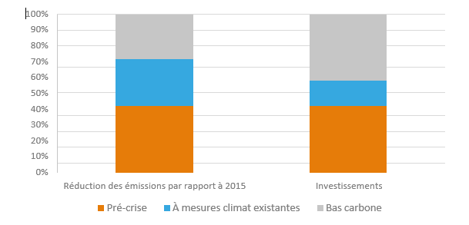

Schéma 17: Croissance de l’investissement climat et des réductions des émissions de CO2 selon les scénarios, 2021-2030

*Source : projections NEMESIS-France Stratégie/Dares*

L’impact de cette transition ambitieuse sur l’économie française dépendra très largement du contexte dans lequel elle sera réalisée. Les hypothèses clés sur lesquelles repose ce scénario bas carbone définissent un environnement favorable. En particulier, il est supposé les trois points suivants :

* une coordination internationale dans la lutte contre le réchauffement climatique qui limite les risques de pertes de compétitivité pour la France et se traduit par ::
  + une action européenne équivalente à celle de la France (neutralité carbone à l’horizon 2050 au niveau européen) ;
  + une action relativement soutenue du reste du monde, conduisant à un alignement partiel (à hauteur d’un tiers) de l’augmentation des prix internationaux sur les prix européens ;
* que la transition ne génère pas d’impact direct sur le contenu en importation de la demande intérieure, en particulier des consommations intermédiaires. Par exemple, il est supposé que le remplacement des véhicules thermiques par des véhicules électriques n’accroît pas les importations de biens intermédiaires, ce qui implique que les batteries soient produites pour partie en France ;
* que les besoins de main-d’œuvre importants dans le bâtiment et les travaux publics sont pourvus. L’un des objectifs de la prospective des métiers et des qualifications étant d’évaluer les besoins de main-d’œuvre par métiers, il est nécessaire que ceux-ci soient mesurés à leur niveau optimal. Aucun effet de friction, lié par exemple à un défaut de main-d’œuvre compétente, n’est donc pris en compte.

Cet effort de décarbonation additionnel de l’économie est appliqué aux deux scénarios de changement de comportement post-pandémie. Les effets de relance keynésienne sont identiques, aboutissant à des écarts similaires entre scénarios à mesures climat existantes et scénarios bas carbone, quelles que soient les hypothèses de changement de comportement retenues.

*In fine*, les scénarios bas carbone conduiraient à un surcroît de croissance annuelle moyenne du PIB (qui atteindrait entre 1,4 % et 1,5 % selon les scénarios), avec une productivité du travail qui croîtrait à un taux moyen autour de 1,1 %. Dans ce contexte, près de 200 000 emplois supplémentaires seraient créés entre 2019 et 2030. Le surcroît d’investissement, en partie financé par l’emprunt et réalisé dans des conditions favorables, permet ainsi de baisser le taux de chômage d’un demi-point supplémentaire à l’horizon 2030, sous l’hypothèse que la croissance ne soit pas freinée par les problèmes d’adéquation entre l’offre et la demande de travail au niveau des différents secteurs.

Dans la décennie à venir, les créations nettes d’emplois par secteurs (Partie II) vont, en effet, être déterminantes pour la dynamique des postes à pourvoir de certains métiers (Partie III). Dans d’autres professions, les besoins de recrutement seront davantage alimentés par les cessations d’activité pour fin de carrière (Partie IV). Pour couvrir ces besoins, les entreprises feront appel à différents canaux de recrutement, notamment en mobilisant plus de jeunes. Ces jeunes entrants sur le marché du travail ne couvriront pas spontanément les besoins de recrutement de tous les métiers, ce qui se traduira soit par un déficit potentiel de main- d’œuvre, soit – à l’inverse – par des besoins de recrutement des entreprises très largement pourvus (excès potentiel de main-d’œuvre). Ces différentes situations dessinent ainsi une cartographie des métiers selon l’adéquation entre l’offre et la demande de travail (Partie V).

# Quelles créations d’emplois par secteurs ?

Quelle recomposition sectorielle des emplois se dessine derrière les évolutions globales de l’économie entre 2019 et 2030 ? Dans un contexte marqué par les incertitudes sur les mutations des comportements – notamment après la crise sanitaire – et sur l’atteinte des objectifs bas carbone, les scénarios élaborés ici ne sauraient être purement tendanciels. Au-delà de la modélisation des facteurs d’incertitude induits par les crises sanitaire et climatique, ils tiennent compte à la fois de la progression différenciée de la numérisation de l’économie – sectoriellement très hétérogène – et des cycles propres à chaque activité.

De ce point de vue, la réallocation sectorielle d’emploi qui résulte de ces scénarios (figures 5 et 6) diffère du passé par les traces qu’a laissées la crise, avantageant les secteurs de la santé et du numérique et pénalisant les activités fondées sur les interactions sociales (hôtellerie-restauration, commerce, spectacles) et sur la mobilité (transports). L’ambition climatique a été également accentuée par les politiques françaises et européennes, de même que la volonté de limiter la dépendance industrielle et de revaloriser le « site » France, favorable à l’activité industrielle hexagonale. Enfin, le maintien de taux d’intérêt bas et la numérisation des usages dans la banque et l’assurance devraient induire des gains de productivité défavorables à l’emploi. De même, les transports et la logistique pourraient être moins porteurs que par le passé.

L’activité et l’emploi n’en sont pas pour autant bouleversés, les grandes tendances structurelles restant à l’œuvre. La tertiarisation de l’économie française en sort tout d’abord confirmée. Dans tous les scénarios, la croissance de l’emploi dans les services serait équivalente à celle de l’emploi d’ici 2030. Ce poids des services traduit la spécialisation hexagonale, d’une part dans les services aux entreprises, d’autre part dans les services d’utilité collective portés par la socialisation des dépenses d’éducation, de santé et d’action sociale. De même, les services généraux de l’administration[22] continueraient de se replier. Il en va de même de l’emploi agricole qui poursuivrait sa décrue.

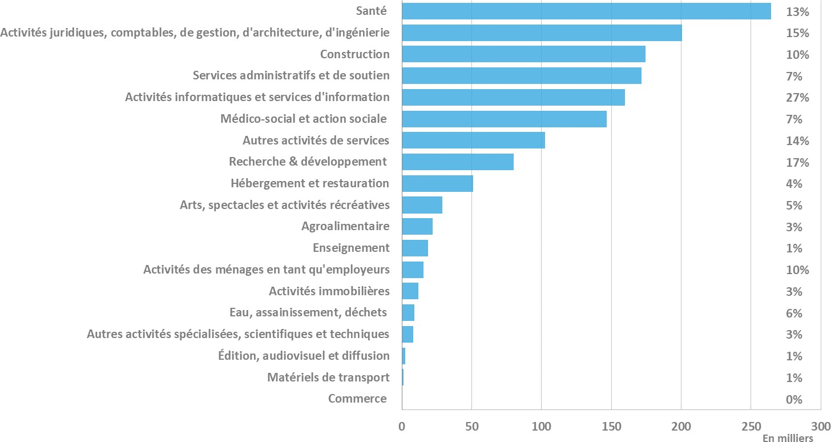Figure 5 – Les secteurs les plus dynamiques dans le scénario de référence, 2019-2030

Schéma 18: Les secteurs les plus dynamiques dans le scénario de référence, 2019-2030

*Champ : France entière.*

*Lecture : entre 2019 et 2030, les effectifs de la construction devraient augmenter de 174 000 postes, soit une croissance de 6 %.*

*Source : projections NEMESIS-France Stratégie/Dares, à partir de Insee, Emploi en personnes physiques au sens de la comptabilité nationale (branches)*

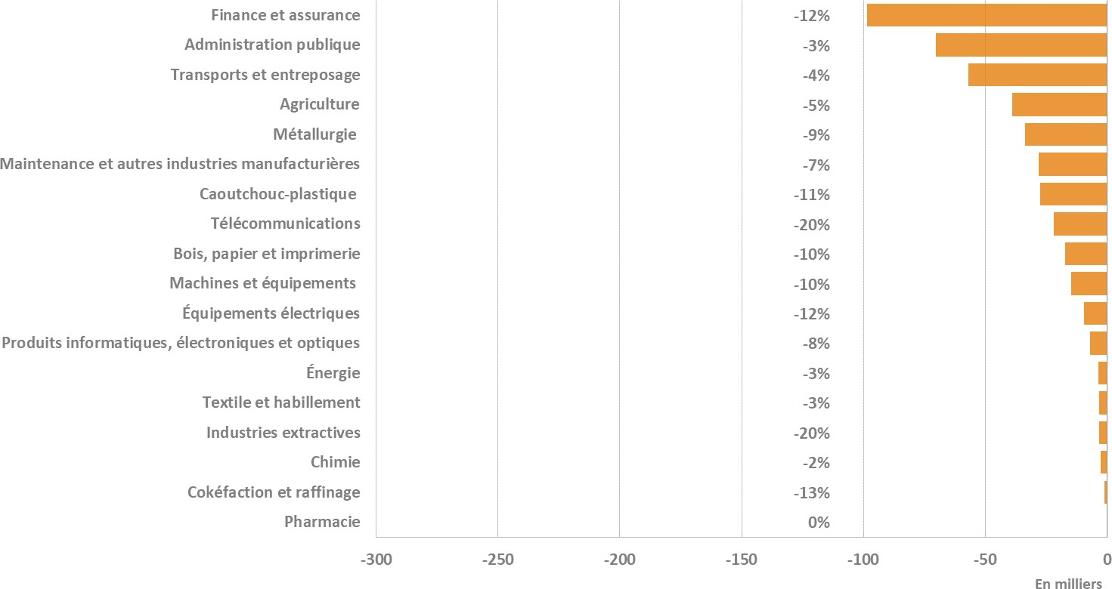

Schéma 19:Les secteurs les moins dynamiques dans le scénario de référence, 2019-2030

*Champ : France entière.*

*Lecture : entre 2019 et 2030, les effectifs de l’agriculture devraient diminuer de 39 000 postes, soit une variation de -5 %.*

*Source : projections NEMESIS-France Stratégie/Dares, à partir de Insee, Emploi en personnes physiques au sens de la comptabilité nationale (branches)*

## Forte progression des services numériques et des services externalisés aux entreprises

Les services de prestations externalisées aux entreprises (conseil, activités juridiques, comptables, scientifiques et techniques, recherche et développement, sécurité, fourniture de main-d’œuvre, etc.) et les services numériques (activités informatiques, télécommunications, audiovisuel) comptent aujourd’hui plus de 5 millions d’emplois. Ils resteraient dans l’ensemble très dynamiques en projection, avec une croissance de la valeur ajoutée de 2 % par an en moyenne entre 2019 et 2030. Ces activités peu automatisables gagnent peu en productivité[23] et restent fondées sur une main-d’œuvre majoritairement très diplômée. Ces secteurs seraient les plus créateurs d’emplois en projection, avec 600 000 emplois supplémentaires entre 2019 et 2030 dans le scénario de référence. Dépendants de la dynamique des entreprises qui externalisent à leur profit des fonctions d’appui transversales, ces secteurs bénéficient également de l’adaptation permanente des organisations et des processus productifs aux changements technologiques, à la transition énergétique et aux mutations sociétales ou réglementaires.

Le respect de la Stratégie nationale bas carbone accentuerait de 60 000 postes les gains en emploi de ces secteurs à l’horizon 2030. Les innovations technologiques nécessaires pour atteindre les objectifs de neutralité carbone en 2050 stimuleraient notamment les besoins en recherche et développement, avec à la clé 15 000 emplois supplémentaires dans ce secteur par rapport au scénario de référence. Les activités de conseil en gestion, en ingénierie et en analyses techniques seraient également davantage sollicitées pour accompagner les entreprises dans leur transformation : il y aurait là un gain supplémentaire près de 50 000 emplois par rapport au scénario de référence.

En revanche, le ralentissement induit par le scénario Covid+ aurait des effets plus contrastés sur ces activités. Il pénaliserait l’emploi des services externalisés aux entreprises mais stimulerait l’emploi des services numériques. Sollicités pour accompagner la numérisation des usages et le recours plus intense au télétravail, ces derniers créeraient 12 000 postes supplémentaires.

## Un maintien des services à la collectivité ou à la personne

Les services d’utilité collective liés à la santé, à l’éducation, à l’action sociale et les services à la personne (activités des ménages en tant qu’employeurs) devraient créer 450 000 emplois d’ici 2030 qui s’ajouteront aux 6 millions de postes aujourd’hui occupés dans ces activités. Les services à la collectivité et à la personne ont en commun d’être soutenus par une demande en forte expansion et d’être très fortement socialisés ou solvabilisés par la dépense publique.

Alors qu’un Français sur trois aura 65 ans ou plus en 2030[24], le vieillissement de la population va accroître les besoins de santé et de prise en charge de la dépendance. Le nombre de seniors en perte d’autonomie devrait, en effet, atteindre 3 millions en 2030[25]. À ces besoins structurels s’ajouterait une préférence accrue pour la santé consécutive à la pandémie. La participation croissante des femmes au marché du travail (70 % seraient actives en 2030, contre 68,6 % en 2019) jouera aussi un rôle dans la demande de services à la personne. Elles restent en effet majoritairement en charge non seulement des jeunes enfants mais aussi des plus âgés et des personnes handicapées. Enfin, l’élévation du niveau de diplôme des jeunes générations et la nécessité de se former tout au long de la vie pour s’adapter aux transformations sociotechniques maintiendront les besoins d’éducation.

Le modèle économique des services à la collectivité et à la personne est très largement socialisé, que ces services soient directement fournis par le secteur public ou que le marché soit « solvabilisé » par des transferts publics. De manière comparable à la décennie passée, ces secteurs seront confrontés à une tension entre, d’une part, la politique de maîtrise des dépenses publiques et, d’autre part, la montée en puissance de besoins structurels – qui se reflète dans le Ségur de la santé –, les plans annoncés en faveur de l’autonomie du grand âge ou pour l’investissement dans les compétences des adultes. Si la santé et le médico-social gagneraient plus de 400 000 emplois d’ici 2030, l’enseignement devrait se stabiliser tandis que les services généraux de l’administration perdront 70 000 emplois.

## La construction, portée par la reprise de l’investissement et la rénovation des bâtiments

En dépit du recours accru au télétravail dans le scénario de référence qui incite les entreprises à réduire la surface des bureaux et affaiblit la demande en immobilier d’entreprise, la construction serait stimulée à la fois par une reprise de l’investissement et par la rénovation des bâtiments pour répondre aux exigences croissantes d’efficacité énergétique. Après un cycle baissier de près de dix ans et 80 000 emplois perdus[26] depuis 2009, le secteur – y compris les activités immobilières – afficherait une forte croissance, poursuivant la reprise constatée depuis 2017 : il devrait créer 190 000 emplois entre 2019 et 2030. Dans le scénario bas carbone, la construction (y compris les activités immobilières) serait encore plus dynamique, avec 126 000 emplois supplémentaires par rapport au scénario de référence. Elle pâtirait, en revanche, de la distanciation sociale impliquant un recours accru au télétravail : la création d’emplois serait inférieure de 20 000 postes dans le scénario Covid+.

Le dynamisme de la construction s’appuie sur des fondamentaux favorables. La demande de bâtiments ou d’ouvrages de génie civil est encouragée, d’une part, par la poursuite de la croissance de la population et de la baisse de la taille des ménages, et d’autre part par l’investissement des entreprises et la demande publique d’infrastructures qui repartent à la hausse. Les exigences de réduction des émissions de gaz à effet de serre du bâtiment accélèrent la demande de rénovation facilitée par les aides gouvernementales[27]. Enfin, les conditions macroéconomiques resteraient favorables, les taux d’intérêt augmentant lentement sans que soit anticipée de restriction du crédit. Les gains de productivité devraient également repartir à la hausse, portés par le progrès technologique et par l’industrialisation de la filière. Le développement de la conception/rénovation numérique (ou BIM pour *Building Information Modeling*) et celui de la fabrication de certains composants en usine (filière dite « sèche ») réduisent la durée des chantiers et rendent plus efficaces les interventions successives sur un projet de construction.

L’emploi – majoritairement peu qualifié – devrait par conséquent croître substantiellement, mais à un rythme plus faible que l’activité. Ce nouveau cycle de la construction porterait la part de ce secteur dans l’emploi à 7 % en 2030.

Des activités commerciales, culturelles et d’hébergement-restauration marquées par la crise sanitaire

Les activités commerciales et d’hébergement-restauration sont parmi les plus pourvoyeuses d’emploi – majoritairement des profils non diplômés de l’enseignement supérieur –, avec respectivement 3,8 millions et 1,3 million d’emplois en 2019, avant la crise Covid. Les activités culturelles et récréatives comptent 600 000 emplois, majoritairement exercés par des diplômés de l’enseignement supérieur. Étant donné que ces activités sont relativement abritées de la concurrence internationale et peu délocalisables, leur dynamique suit en général celle de l’emploi global. La crise sanitaire les a pour la première fois touché plus fortement que le reste de l’économie, en raison d’interdictions et de restrictions d’accueil du public d’ordre administratif. L’hébergement-restauration a perdu 60 000 emplois en 2020 – les touristes résidents ayant privilégié les séjours sur le territoire national dans le non-marchand (famille, amis, résidence secondaire, etc.) – et le recul historique du chiffre d’affaires des activités récréatives et culturelles a conduit à 40 000 destructions de postes. Le commerce a mieux résisté – en particulier la distribution alimentaire[28] –, et a fortement rebondi à chaque reflux de la pandémie, limitant les pertes d’emploi (-18 000 postes en 2020).

Ces trois activités seraient moins dynamiques que par le passé, le recours accru au télétravail et le ralentissement des voyages d’affaires réduisant la fréquentation des hôtels, des restaurants, des commerces (notamment à proximité des gares et des aéroports) et des lieux culturels. Elles créeraient 80 000 emplois d’ici 2030, principalement dans l’hébergement-restauration, soit trois fois moins que dans la décennie passée.

La dynamique du commerce devrait être moins favorable (stabilisation de l’emploi) que celle de l’hébergement-restauration et des activités culturelles et récréatives (+4 % entre 2019 et 2030), qui ne sont pas confrontées aux mêmes tendances de numérisation et de concentration. Alors que la distribution est marquée par l’essor du e-commerce, par l’automatisation des processus de vente (caisses, gestion des stocks, voire service après-vente via les *chatbots*) et par une concentration des enseignes, des plateformes logistiques et des centrales d’achat, les secteurs de l’hébergement-restauration et des activités culturelles restent infiniment plus fragmentés : la numérisation touche essentiellement l’optimisation des taux d’occupation (chambres, restaurants, réservations de billets en ligne) mais non la production des services de restauration, d’hôtellerie ou de spectacles. La pandémie a contribué à accélérer la dématérialisation des processus de ventes[29], y compris dans le commerce alimentaire[30], une accélération favorisée par la généralisation du « sans contact » et la baisse du coût des technologies.

Des craintes sanitaires persistantes pourraient accentuer la baisse de la fréquentation des lieux publics, conduisant à une numérisation accrue de la consommation qui favoriserait le e-commerce et la dématérialisation des pratiques culturelles. Le commerce perdrait 67 000 emplois en dix ans dans le scénario Covid+, la croissance du e-commerce bénéficiant essentiellement à la logistique et ne compensant pas la réduction du personnel dans les magasins physiques. Les activités récréatives et culturelles seraient également entravées par la distanciation sociale : elles détruiraient 20 000 emplois dans la décennie. La numérisation des pratiques culturelles – qui s’est accélérée pendant les confinements successifs – s’accentuerait[31], profitant au secteur de la production audiovisuelle et de la diffusion (services numériques) au détriment de la fréquentation des salles. Dans l’hôtellerie-restauration, la dynamique d’emploi se réduirait également, limitant à moins de 20 000 les nouveaux postes créés, la vente à emporter ne compensant pas la réduction sensible de l’activité.

En revanche, dans le scénario bas carbone, l’emploi dans le commerce se redresserait (+7 000 créations nettes d’emplois par rapport à 2019). Le commerce automobile et le commerce de détail seraient stimulés par le renouvellement des biens et par la plus forte progression du revenu des ménages. Le commerce de gros bénéficierait quant à lui d’échanges plus intenses d’intrants pour couvrir les besoins de production stimulés par l’investissement. Ce scénario de relance par l’investissement est également favorable à l’hébergement-restauration. Dynamisé par la hausse des revenus des ménages, ce secteur créerait 10 000 postes supplémentaires par rapport au scénario de référence.

Une stabilisation de l’industrie, avec des disparités sectorielles importantes

Le diagnostic sur l’industrie en France est complexe à établir, en raison d’une part d’une interpénétration croissante des activités industrielles et de services, d’autre part d’une stabilisation de l’emploi industriel de 2017 à 2019 qui reste difficile à interpréter.

La porosité entre industrie et services s’explique, pour partie, par le processus d’externalisation et de recentrage des activités industrielles sur leur cœur de métier, à l’œuvre depuis le début des années 1980. Une partie des fonctions exercées en interne a été transférée à des sociétés de services de conseil, de R & D, de fourniture de main- d’œuvre (intérim), de restauration ou de nettoyage, expliquant un quart de la baisse de l’emploi manufacturier français entre 1980 et 2007. Si l’industrie « fait faire », elle délivre aussi, et de plus en plus, des services associés aux biens qu’elle fabrique, qu’on songe aux services financiers (prêts) ou de vente/réparation (concessionnaires) de l’automobile par exemple.

La baisse tendancielle de l’emploi industriel s’est infléchie à la fin des années 2010 avant de se retourner à nouveau. Après trois années consécutives de hausse modérée (+80 000 postes entre 2017 et 2019) – notamment dans l’industrie agroalimentaire[32] –, le secteur industriel a perdu de nouveau des emplois en 2020 (-21 000 hors intérimaires), notamment dans la métallurgie et les autres activités manufacturières. Fin 2021, l’industrie n’avait pas retrouvé son niveau d’emploi de 2019.

À l’horizon 2030, la valeur ajoutée de l’industrie dans son ensemble progresserait comme le reste de l’économie, avec une part stable à 14 % (voir figure 11 *infra*). Les gains de productivité de ces secteurs industriels − qui sont parmi les plus élevés – conduiraient à une stabilisation de la part de l’emploi industriel à 10 % (voir figure 12 *infra*). Cette évolution est en rupture avec la tendance passée de baisse continue depuis 1974 du poids de l’industrie dans l’emploi.

Les conséquences sur l’emploi de ces évolutions peuvent être estimées de deux manières (figure 7) :

* considérer les métiers industriels, ayant des gestes professionnels proches (qu’ils soient exercés dans des entreprises majoritairement industrielles ou de services, en intérim ou non), permet de prendre en compte une partie des fonctions externalisées. Les métiers industriels progresseraient de 45 000 postes d’ici à 2030 (voir Partie III) ;
* considérer la production industrielle *stricto sensu* (branche au sens de la comptabilité nationale) exclut à la fois les services associés aux biens et les services externalisés (y compris l’intérim) : dans ce cas, l’emploi se réduirait de 120 000 postes dans la décennie, contre une perte de 340 000 dans la décennie passée (figure 7).

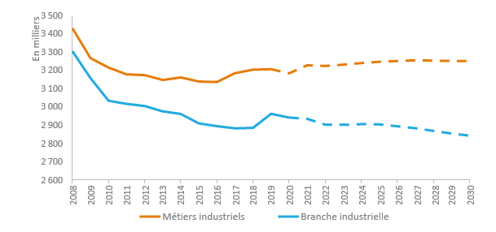

Schéma 20:Variation de l’emploi dans l’industrie dans le scénario de référence, 2019-2030

*Champ métier : France métropolitaine, population en ménages ordinaires. Champ branche : France entière.*

*Sources : projections NEMESIS-France Stratégie/Dares, à partir de l’enquête Emploi 2008-2019 de Insee et Emploi en personnes physiques au sens de la comptabilité nationale (branches) de Insee*

Cette inversion de tendance refléterait un seuil atteint dans l’externalisation et les bénéfices des politiques publiques engagées en matière de revitalisation du tissu industriel depuis la décennie 2010. Elle serait également le signe d’un recentrage de l’industrie sur certaines activités stratégiques : la crise sanitaire a en effet mis en lumière la dépendance de l’économie nationale aux chaînes de valeurs mondiales et sa vulnérabilité aux ruptures d’approvisionnement en matière de produits chimiques et pharmaceutiques − tels que certains antibiotiques −, de produits métallurgiques (dont certaines terres rares) et de biens d’équipements, comme les accumulateurs et certaines machines-outils.

L’emploi continuerait de se replier dans les industries de basse technologie (à faible intensité en R & D) très concurrencées par les pays émergents. C’est notamment le cas de la fabrication de caoutchouc plastique et de produits minéraux – qui diffère de la chimie fine ou de spécialités plus intensives en R & D – et de la métallurgie (figure 8).

La maintenance industrielle – plus préservée de la concurrence internationale – serait, quant à elle, confrontée à d’importants gains de productivité liés à la diffusion des innovations numériques. La maintenance prédictive assistée par ordinateur, qui permet de prévenir les pannes et d’optimiser la durée de vie des équipements, nécessite moins d’interventions : 30 000 emplois seraient perdus dans ces activités dans la décennie à venir. Les industries plus technologiques et plus haut de gamme, notamment les matériels de transport (automobile, aéronautique, rail, espace), la pharmacie et les produits informatiques ou électroniques stabiliseraient leurs emplois. Le recentrage de la politique industrielle sur ces activités jugées stratégiques, notamment les équipements d’irradiation médicale, électromédicaux et électrothérapeutiques, et le renouvellement des équipements de transport pour lutter contre le changement climatique expliquent la résistance de l’emploi de ces secteurs.

Activité très sollicitée durant la crise sanitaire de 2020, l’industrie agroalimentaire bénéficierait également d’une dynamique d’emploi favorable à l’horizon 2030, soutenue par une consommation alimentaire de qualité dans l’après-crise qui accroît les marges des produits. Les entreprises du secteur, en particulier les groupes multinationaux, poursuivraient également leur stratégie de croissance hors de l’Europe.

L’emploi industriel total serait quasiment inchangé dans le scénario de transition bas carbone (10 000 postes de moins en 2030 par rapport au scénario de référence). Les industries intensives en carbone, notamment la chimie qui compte pour 29 % de la consommation d’énergie brute de l’industrie, et le secteur de l’énergie seraient pénalisés. Le textile, responsable de 10 % des émissions mondiales de gaz à effet de serre[33], pâtirait également d’une transition qui limiterait ses longues chaînes d’approvisionnement consommatrices de transport.

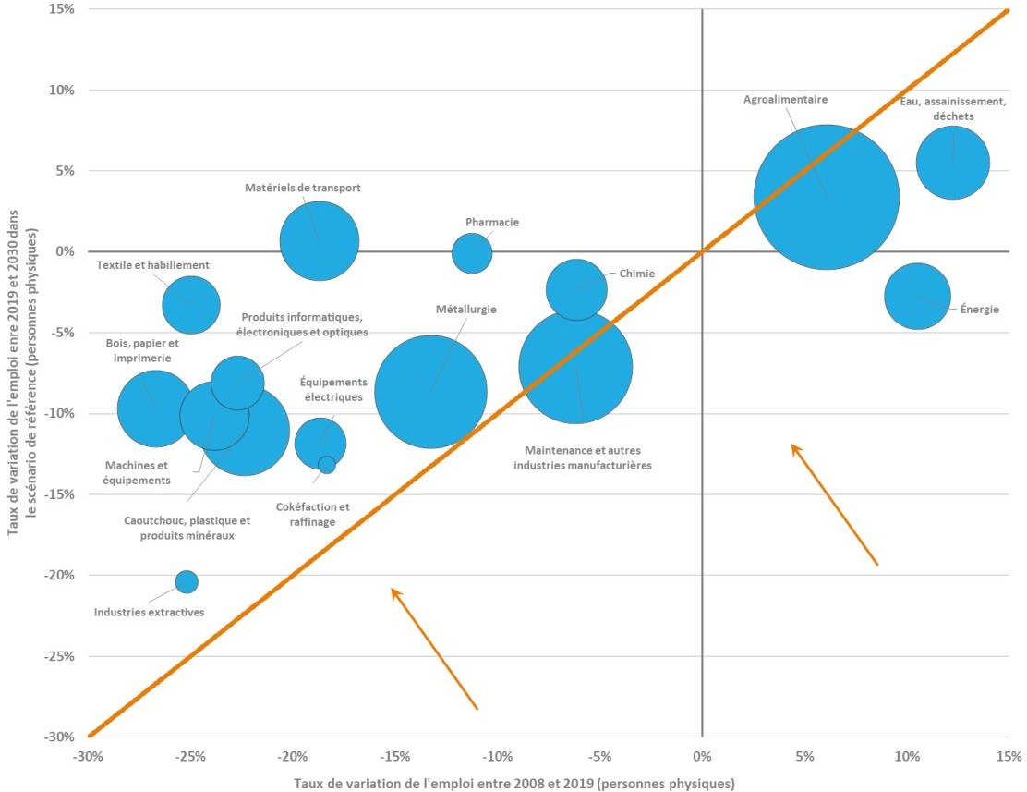

Schéma 21:Variation de l’emploi dans les secteurs industriels entre 2008-2019 et 2019-2030 dans le scénario de référence

*Note : la taille des bulles est proportionnelle au poids de chaque secteur dans l’emploi industriel. Champ : France entière.*

*Lecture : entre 2019 et 2030, dans l’agroalimentaire – qui représente 22 % de l’emploi industriel en 2019 –, l’emploi augmenterait de 3,4 %, contre 6,1 % entre 2008 et 2019.*

*Sources : projections NEMESIS-France Stratégie/Dares, à partir de Insee, Emploi en personnes physiques au sens de la comptabilité nationale (branches)*

En revanche, la métallurgie et les produits minéraux, qui alimentent la construction, bénéficieraient de l’accélération de la rénovation des bâtiments. La maintenance d’équipements industriels et la fabrication de matériels de transport seraient également avantagées par une transition bas carbone fondée sur l’investissement. L’automatisation tendancielle des processus productifs – qui réduit les besoins en main-d’œuvre peu qualifiée –, serait en effet tempérée par le renouvellement des biens industriels occasionné par l’adaptation à la transition écologique, favorable à l’emploi industriel. C’est en particulier le cas de l’industrie automobile qui bénéficierait du remplacement des véhicules thermiques, même si la fabrication des véhicules électriques nécessite moins d’heures travaillées par unité produite[34]. La maintenance serait stimulée par l’entretien des équipements multipliés par la stratégie d’investissement des autres activités.

Encadré 2 – Quelle dynamique pour l’industrie d’ici à 2030 ? Le scénario de réindustrialisation de RTE et sa comparaison avec le scénario de référence de l’exercice *Métiers 2030*

Dans son récent rapport *Futurs énergétiques 2050* visant à dresser un bilan prévisionnel de l’évolution du système électrique, RTE considère différents scénarios possibles d’évolution de la structure productive de l’économie française. En particulier plusieurs hypothèses alternatives sont retenues sur l’évolution de l’industrie française.

Dans le scénario de référence du rapport RTE, l’industrie manufacturière continue de voir son poids dans le PIB baisser très légèrement – passant de 9,9 % en 2019 à 9,8 % en 2030 – pour remonter ensuite et se stabiliser à 10 % du PIB. RTE souligne dans son rapport le fait que ce scénario constitue déjà un scénario à rebours de la tendance actuelle, la tendance de diminution de la part de l’industrie dans le PIB et l’emploi étant en grande partie liée à des effets structurels (gains de productivité plus élevés dans l’industrie que dans le tertiaire, augmentation du poids des services dans la consommation, externalisation et comptabilisation croissante d’activités industrielles dans les services) indépendants de l’augmentation du déficit commercial. Ainsi, selon RTE :« le maintien de la part de l’industrie dans le PIB à 10 % apparaît déjà comme une stratégie de redéploiement industriel en France, cohérente avec les ambitions publiques sur la relocalisation d’une partie des importations et la relance d’une dynamique industrielle en ce qui concerne certains secteurs stratégiques. *Il s’agit d’un scénario contre-tendanciel mais atteignable, qui reflète déjà un effort de réindustrialisation du pays.* »

De manière complémentaire à ce scénario de référence, RTE intègre dans son analyse un scénario spécifique de réindustrialisation profonde dans lequel « l’activité industrielle française serait amenée à augmenter de manière très importante afin de répondre aux différents objectifs socio-économiques : souveraineté stratégique, création d’emplois, réduction de l’empreinte carbone ». Dans ce scénario, l’industrie manufacturière verrait son poids dans le PIB remonter à l’horizon 2050 pour atteindre 12-13 % du PIB. En 2030, l’industrie représenterait 10,5 % du PIB contre 9,9 % en 2019.

« Par rapport à la trajectoire de référence – fondée sur une inflexion dans la trajectoire industrielle conduisant à maintenir la part de l’industrie dans le PIB à long terme, à rebours de la tendance actuelle –, *le scénario de réindustrialisation profonde est [considéré par RTE comme] un scénario de rupture*1. »

Du point de vue macroéconomique, RTE retient des hypothèses de croissance du PIB comparables à celles retenues dans l’exercice *Métiers 2030* à l’horizon 2030.

RTE ne fournit pas et n’utilise pas de données sur l’emploi dans ses projections. Seules les projections de valeurs ajoutées dans les secteurs industriels peuvent être directement comparées aux projections *Métiers 2030*.

Sur l’industrie manufacturière dans son ensemble, l’évolution de la valeur ajoutée industrielle dans le scénario de référence de *Métiers 2030* est similaire à celle du scénario de « réindustrialisation profonde » de RTE (+17,5 % pour *Métiers 2030* contre +17,7 % pour le scénario « RTE-réindustrialisation profonde »), nettement supérieure à celle retenue par RTE dans son scénario de référence (+8,4 %).

La composition sectorielle de la réindustrialisation à l’horizon 2030 diffère toutefois entre les projections *Métiers 2030* et « RTE-réindustrialisation profonde » (tableau 4). Dans les deux cas, la réindustrialisation intègre un accroissement des secteurs stratégiques et de technologies de pointe et une relocalisation de productions fortement émettrices de gaz à effet de serre à l’étranger visant à réduire l’empreinte carbone de la France. Néanmoins, la dynamique industrielle projetée dans le scénario « RTE-réindustrialisation profonde » est davantage portée par les branches informatiques, électroniques et électriques ou celles des machines et équipements que *Métiers 2030* où les matériels de transports, l’industrie agroalimentaire et la métallurgie en sont davantage moteurs.

Sous les mêmes hypothèses de productivité que le scénario de référence de *Métiers 2030* (soit entre 1,9 % et 2,0 % par an en moyenne sur la période 2019-2030 dans l’industrie manufacturière dans son ensemble), le scénario « RTE-réindustrialisation profonde » aboutirait mécaniquement à une évolution de l’emploi industriel comparable à celle projetée dans *Métiers 2030*. Au niveau désagrégé, les projections en emploi seraient là encore plus favorables aux branches de l’industrie agroalimentaire, à la fabrication de produits en caoutchouc, plastique et autres produits minéraux non métalliques, à la métallurgie et à la fabrication de matériels de transports dans le scénario *Métiers 2030* et plus favorables aux branches informatiques, électroniques et électriques et la fabrication de machines et équipements dans le scénario « RTE-réindustrialisation profonde »[35].

Tableau 4:Comparaison des projections de valeurs ajoutées dans l’industrie des scénarios « RTE-réindustrialisation profonde » et Métiers 2030

|  |  |  |  |
| --- | --- | --- | --- |
|  | | Taux de croissance annuel moyen de la valeur ajoutée par branche industrielle entre 2019  et 2030 selon le scénario | |
| RTE | Métiers 2030 |
| *Réindustrialisation profonde* | *Référence* |
| CA | Fabrication de denrées alimentaires, de boissons et de produits à base de tabac | 1,0 % | 1,4 % |
| CB | Fabrication de textiles, industries de l’habillement, industrie du cuir et de la chaussure | 0,5 % | 0,1 % |
| CC | Travail du bois, industries du papier et imprimerie | 0,9 % | 1,1 % |
| CD | Cokéfaction et raffinage | -6,9 % | 0,4 % |
| CE | Industrie chimique | 1,6 % | 1,9 % |
| CF | Industrie pharmaceutique | 3,3 % | 1,9 % |
| CG | Fabrication de produits en caoutchouc et en plastique ainsi que d’autres produits minéraux non métalliques | 0,0 % | 1,3 % |
| CH | Métallurgie et fabrication de produits métalliques à l’exception des machines et des équipements | 0,7 % | 0,9 % |
| CI | Fabrication de produits informatiques, électroniques et optiques | 4,5 % | 2,5 % |
| CJ | Fabrication d’équipements électriques | 4,4 % | 0,6 % |
| CK | Fabrication des machines et équipements n.c.a. | 2,9 % | 1,6 % |
| CL | Fabrication de matériels de transport | 1,2 % | 2,2 % |
| CM | Autres industries manufacturières : répartition et installation de machines et d’équipements | 1,2 % | 1,1 % |
|  | Total industrie manufacturière | 1,5 % | 1,5 % |

Des scénarios alternatifs plus ambitieux peuvent encore être envisagés. Le tableau 5 présente en ce sens un exemple de scénario additionnel. Le scénario « réindustrialisation profonde accélérée » retient les taux de croissance annuels moyens de la période 2019-2040 de RTE appliqués à la période 2019-2030[36]. Le taux de croissance de la valeur ajoutée de la branche atteindrait 1,8 % par an et la baisse de l’emploi d’ici à 2030 serait réduite de moitié en 2030.

Tableau 5:Variation de l’activité dans un scénario de « réindustrialisation profonde accélérée »

|  |  |  |
| --- | --- | --- |
|  | | Taux de croissance annuel moyen de la valeur ajoutée par branche industrielle  entre 2019 et 2030 |
| *Réindustrialisation profonde accélérée* |
| CA | Fabrication de denrées alimentaires, de boissons et de produits à base de tabac | 1,3 % |
| CB | Fabrication de textiles, industries de l’habillement, industrie du cuir et de la chaussure | 0,8 % |
| CC | Travail du bois, industries du papier et imprimerie | 1,2 % |
| CD | Cokéfaction et raffinage | -6,4 % |
| CE | Industrie chimique | 2,0 % |
| CF | Industrie pharmaceutique | 3,5 % |
| CG | Fabrication de produits en caoutchouc et en plastique ainsi que d’autres produits minéraux non métalliques | 0,2 % |
| CH | Métallurgie et fabrication de produits métalliques à l’exception des machines et des équipements | 0,9 % |
| CI | Fabrication de produits informatiques, électroniques et optiques | 4,6 % |
| CJ | Fabrication d’équipements électriques | 4,5 % |
| CK | Fabrication des machines et équipements n.c.a. | 3,1 % |
| CL | Fabrication de matériels de transport | 1,7 % |
| CM | Autres industries manufacturières : répartition et installation de machines et d’équipements | 1,4 % |
|  | Total industries manufacturières | 1,8 % |

Un repli anticipé de l’emploi dans la logistique/transport et la finance

**Tableau 5 – Variation de l’activité dans un scénario**

**de « réindustrialisation profonde accélérée »**

*Sources : France Stratégie/Dares à partir de données RTE et* Métiers 2030

Deux secteurs verraient leur emploi se réduire en projection *a contrario* de ce que l’on observait jusqu’à présent : il s’agit du transport-entreposage et de la banque- assurance. Ces services d’intermédiation logistique et financière, à destination des ménages et des entreprises, ont créé beaucoup d’emplois dans les années 2000 sous l’effet du développement du commerce en ligne pour les premiers et de la globalisation financière pour les seconds. Ils sont aujourd’hui confrontés à un fort risque d’automatisation de leur *process* (robots dans les entrepôts, possible développement des voitures autonomes, opérations de back-office, de gestion, de paiements et de trading automatisées pour les banques) et de leurs usages (banque en ligne). Les services de transports sont de surcroît confrontés à un risque de réduction de la mobilité qui affaiblit la demande de transport de voyageurs.

Le secteur bancaire et assurantiel, dans un contexte de taux d’intérêt historiquement bas et d’exigences accrues de fonds propres qui amenuisent les profits et la rentabilité, enregistrerait pour la première fois depuis vingt ans des réductions d’emplois substantielles (-12 % de 2019 à 2030). Deux facteurs principaux expliquent ce recul. Le premier relève de la numérisation des services et de leurs usages (consultation et souscription en ligne), qui devrait conduire à une accélération de la fermeture d’agences. Les investissements continus de ce secteur, en particulier dans le *cloud* mais également dans des technologies plus spécifiques comme l’intelligence artificielle, seraient susceptibles d’accélérer les gains de productivité et donc d’amplifier les destructions d’emplois. Ils pourraient en effet rendre la gestion des services bancaires et assurantiels plus efficace et automatiser les processus de production de certains services (tarification, trading, vérification des comptes et des transactions), avec pour corollaire des réductions d’emplois à tous les niveaux de qualification (conseillers clientèle, back-office, audit, services juridiques). Le second facteur relève des tendances à la concentration du secteur, déjà élevée dans la banque (11 établissements bancaires en France détiennent 86 % des actifs1), moindre dans l’assurance (du fait des mutuelles notamment). La concurrence d’acteurs financiers ou venus des technologies numériques – y compris des GAFA sur les moyens de paiements – et la hausse des coûts de gestion, alors même que la rentabilité est fortement entamée par des taux d’intérêt bas, devraient relancer les rapprochements, entraînant des restructurations défavorables à l’emploi.

Le transport et l’entreposage sont alimentés par la fragmentation de la chaîne de production qui implique une circulation toujours plus importante des composants et des produits finis, par la demande de mobilité des ménages et par le développement du e-commerce et de la livraison à domicile. Le transport terrestre, qui représente 60 % des 1,4 million d’emplois du secteur2, poursuit tendanciellement son optimisation des flux (taux de remplissage des passagers et des marchandises, baisse du nombre de conducteurs par poids transporté), grâce notamment aux outils numériques. L’entreposage, qui représente 20 % de l’emploi du secteur, est marqué également par une pénétration croissante de la robotique défavorable à l’emploi. Par conséquent, les gains de productivité pourraient faire plus que contrebalancer la progression de l’activité des services de mobilité et de logistique, conduisant à des destructions d’emplois – près de 60 000 emplois seraient détruits entre 2019 et 2030.

Le télétravail ralentissant la mobilité, ce recul de l’emploi serait concentré sur le transport de voyageurs, au profit de la logistique et de l’entreposage dynamisés par l’accélération du e-commerce. La poursuite de craintes sanitaires et l’accélération de la numérisation des services dans le scénario Covid+ accentueraient légèrement la baisse de l’activité dans les services de transport, quelques milliers d’emplois supplémentaires seraient détruits dans la décennie par rapport au scénario de référence.

Dans le scénario bas carbone, les contraintes financières et réglementaires pèseraient sur la rentabilité du transport routier, contraint de renouveler une flotte aujourd’hui majoritairement thermique. Le transport aérien devrait également subir des surcoûts liés aux biocarburants, voire à la taxe carbone aux frontières. Le report modal vers le ferroviaire et le maritime (qui comptent pour moins de 10 % de l’emploi du secteur) ne compenserait pas les pertes d’emplois qui atteindraient 65 000 postes.

L’emploi dans l’agriculture et les services généraux d’administration publique toujours en baisse

L’emploi dans l’agriculture et les services généraux de l’administration publique se réduit entre 2019 et 2030, prolongeant la tendance de la décennie passée : depuis 2008, on compte 45 000 emplois en moins dans l’agriculture et près de 90 000 dans les services généraux de l’administration publique.

Dans l’agriculture, secteur historiquement à forts gains de productivité, l’emploi continuerait à se contracter dans la décennie à venir et ne représenterait plus que 2 % de l’emploi national en 2030 – contre 3 % en 2019 et 4 % en 2000. La part du secteur dans la valeur ajoutée totale resterait toutefois équivalente, à 1,5 %. En l’absence d’inflexion majeure dans la répartition des aides agricoles[37], le secteur devrait perdre 40 000 emplois entre 2019 et 2030, poursuivant la tendance à la concentration des exploitations et à la diminution de l’élevage plus intensif en main- d’œuvre au profit des grandes cultures mécanisées. Les gains de productivité se poursuivraient, poussés par l’innovation et la pression concurrentielle qui s’accroît en dépit du caractère encore relativement protégé et localisé de la production agricole en France et en Europe (notamment du fait de la politique agricole commune et de l’attention portée aux circuits courts dans les territoires). La robotique, considéré comme un « investissement d’avenir », continuerait sa percée dans l’agriculture, améliorant la performance et limitant les pénuries de main- d’œuvre. La valeur ajoutée se maintiendrait, avec des produits plus chers, de meilleure qualité et plus « individualisés ». La demande alimentaire devrait de fait croître en qualité et en quantité : la demande intérieure serait portée par la consommation domestique – accrue par le télétravail – d’une population en croissance et la demande mondiale par la hausse du revenu des émergents et par le rapprochement des modes de consommation.

La transition bas carbone limiterait la baisse de l’emploi dans l’agriculture à 20 000 postes dans la décennie à venir. L’agroécologie et la croissance de la production biologique ont en effet un contenu en emploi plus élevé qui se manifesterait essentiellement dans le maraîchage, soutenu par un accroissement de la consommation de fruits et légumes. L’exploitation forestière serait également favorisée par une demande accrue de matériaux biosourcés dans la construction. Enfin, la reconnaissance du rôle de la forêt et de la biomasse dans la lutte contre le changement climatique[38] permettrait de protéger les productions locales par des réglementations européennes sur le commerce (interdictions de la « déforestation importée » – huile de palme dans les biocarburants ou bétail nourri au soja – ; taxe carbone aux frontières) ou par des aides publiques.

Les services généraux de la fonction publique recouvrent essentiellement des effectifs attachés à des tâches administratives ou régaliennes dans la fonction publique centrale (hors santé et éducation) et territoriale (hors action sociale). Leurs effectifs sont supposés se contracter de près de 70 000 emplois dans la décennie à venir. La baisse tendancielle de l’emploi dans les administrations centrales ne serait en effet plus compensée par le développement de l’emploi territorial.

## La dynamique des secteurs selon les scénarios

### Les trajectoires sectorielles post-crise

La recomposition de l’emploi et des activités traduit à la fois l’impact durable de la crise, des politiques publiques de redressement de l’activité et des changements de comportements des ménages et des entreprises. La crise liée au Covid-19 a très fortement touché de nombreux secteurs (industrie, construction, commerce, hébergement-restauration, services scientifiques et techniques ou de soutien aux entreprises), ce qui, sans mesures de soutien, aurait érodé leur trajectoire de long terme. Les mesures de redressement de l’activité (plan d’urgence, plan de relance, France 2030, etc.) limitent ces effets d’hystérèse (voir Partie I). La modification des préférences des ménages affecte également les trajectoires sectorielles, amplifiant ou réduisant la trace laissée par la crise et l’impact des mesures de relance.

Les activités médicales et associées (santé, médico-social, pharmacie) ont sans surprise été dynamisées par la pandémie et cette priorité accordée à la santé est prolongée dans tous les scénarios. Ces secteurs créeraient en dix ans entre 30 000 et 40 000 emplois supplémentaires par rapport à un scénario dans lequel la crise n’aurait pas eu lieu (figure 9). De même, l’agriculture et l’agroalimentaire, dont l’activité s’est bien maintenue en 2020 et 2021, sont favorisés dans des scénarios post-crise où les ménages consomment à domicile une alimentation qu’ils préparent eux-mêmes et dont les exigences de qualité et de traçabilité s’accroissent. Selon l’intensité du changement de comportement post-crise, entre 9 000 et 24 000 emplois seraient préservés dans ces secteurs qui auraient détruits plus d’emplois en dix ans si la pandémie n’était pas survenue. Derniers secteurs à avoir bénéficié de la crise, l’accélération de l’activité des produits et services informatiques est amplifiée dans les scénarios postérieurs à la pandémie avec le recours accru au télétravail et la numérisation des activités. Ils créeraient plus de 20 000 postes supplémentaires dans le scénario Covid + par rapport à un scénario pré-crise.

À l’inverse, l’hébergement-restauration, les activités récréatives et culturelles et le commerce ont subi un choc sans précédent que les mesures de soutien à l’économie ne suffiraient pas à résorber, un choc prolongé par la modification du comportement des ménages. Le télétravail réduit surtout la demande d’hébergement-restauration et d’activités récréatives dans le scénario de référence (figure 9). La distanciation sociale et la numérisation des usages conduisent à détruire de l’emploi dans le commerce dans le scénario Covid+ et pénalisent encore plus fortement l’hôtellerie-restauration et les activités récréatives et culturelles qui perdent 85 000 emplois supplémentaires par rapport au scénario de référence.

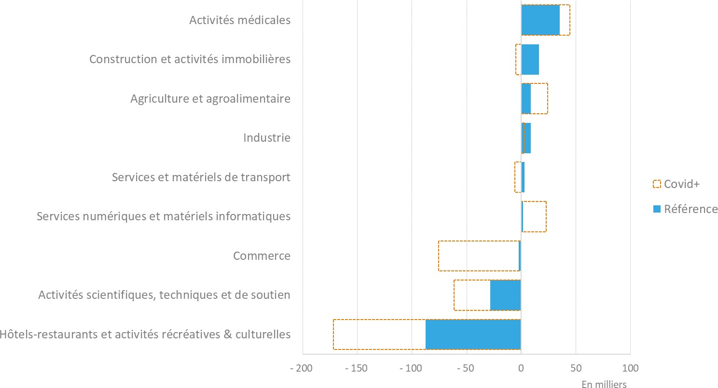

Schéma 22:Effets sur l’emploi des changements de comportement, en écart au scénario pré-crise, 2019-2030 (en personnes physiques)

*Champ : France entière.*

*Lecture : selon l’ampleur des changements de comportements, les activités médicales (pharmacie, santé, médico-social) gagneraient en dix ans entre 30 000 (scénario de référence) et 40 000 (scénario Covid+) emplois supplémentaires par rapport au scénario pré-crise.*

*Source : projections NEMESIS-France Stratégie/Dares, à partir de Insee, Emploi en personnes physiques au sens de la comptabilité nationale (branches)*

Dans d’autres secteurs, les effets des mesures de relance et des changements de comportement ne vont pas dans le même sens et peuvent tout ou partiellement se compenser. Les services et matériels de transport, sans changement de comportement lié au télétravail ou à la poursuite d’une épidémie à bas bruit, n’auraient pas conservé de cicatrice durable de la crise : les mesures en faveur du véhicule électrique et la baisse des impôts de production pour les matériels de transport, l’appel croissant à des services logistiques pour acheminer au plus vite les marchandises auprès des clients finaux auraient permis non seulement d’effacer le choc initial mais aussi de dépasser le niveau d’emploi qui aurait été atteint sans crise. La réduction de la mobilité induite par le télétravail et la baisse des voyages d’affaires dans le scénario de référence compensent néanmoins les effets des politiques de redressement de l’activité. Le trafic de voyageurs (tous modes de transport) se replie, de même que la demande de matériels de transports (automobile et aéronautique). La limitation plus forte de la circulation des voyageurs dans le scénario Covid+ prolonge le choc de la pandémie (y compris sur le tourisme) et conduit à une perte de 6 000 emplois supplémentaires par rapport à une trajectoire sans crise.

Dans le bâtiment et les activités immobilières, le télétravail, accentué par la distanciation sociale dans le scénario Covid+, réduit la demande de construction de bureau. Cet effet négatif est plus que compensé par les politiques publiques en faveur du climat dans le scénario de référence qui conduisent à créer 16 000 emplois supplémentaires par rapport à un scénario sans crise. En revanche, l’accélération du télétravail et de la distanciation sociale dans le scénario Covid+ déprime plus fortement l’activité, réduisant la création d’emplois de la construction et des activités immobilières (-5 000 postes par rapport à la trajectoire pré-crise).

Enfin, les effets durables de la crise sur les activités scientifiques, techniques et de soutien (conseil, R & D, services supports aux entreprises dont la fourniture de main- d’œuvre) sont atténués dans le scénario de référence par la dynamique des activités dont ils sont les prestataires et par une intensification de la recherche médicale et numérique. Inversement, le ralentissement économique global du scénario Covid+ affaiblit la demande qui leur est adressée. Au total, leur création nette d’emplois est inférieure de 30 000 à 60 000 postes à celle qu’elle aurait atteint sans crise.

### L’atteinte des objectifs de décarbonation avantage la construction et les services aux entreprises

La stratégie d’investissement qu’implique l’atteinte des objectifs bas carbone bénéficierait fortement à la construction, qui créerait près de 130 000 emplois supplémentaires en dix ans en raison du volume plus élevé de rénovations thermiques (figure 10). Les activités scientifiques, techniques et de soutien sont également stimulées par le regain d’activité du scénario bas carbone et par l’appui aux entreprises et aux innovations pour accompagner la transition écologique (+50 000 emplois). Le surcroît de croissance d’un scénario de relance par l’investissement avantage, par effet de retour sur la consommation, l’ensemble des autres services aux ménages et aux entreprises (+30 000 emplois). L’emploi agricole est davantage préservé dans ce scénario qui favorise l’agriculture biologique, plus intensive en main-d’œuvre, et développe l’exploitation forestière, devenue un outil au service de la lutte contre le changement climatique (séquestration du carbone). Au total, la transition bas carbone préserverait 16 000 emplois dans les activités agricoles et forestières.

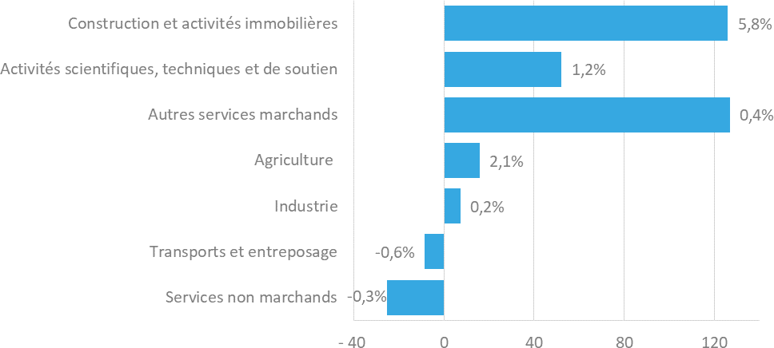

Schéma 23:Effet sur l’emploi du scénario bas carbone, en écart au scénario de référence, 2019-2030 (en personnes physiques et en points de %)

*Champ : France entière.*

*Lecture : dans le scénario bas carbone, la construction et les activités immobilières créent 126 000 emplois supplémentaires par rapport au scénario de référence, soit un écart de croissance de 5,8 points de pourcentage entre 2019 et 2030.*

*Source : projections NEMESIS-France Stratégie/Dares, à partir de Insee, Emploi en personnes physiques au sens de la comptabilité nationale (branches)*

L’emploi de l’industrie est peu affecté dans son ensemble par le scénario bas carbone, avec des effets contrastés selon les activités. Les activités intensives en carbone (énergie, chimie-pharmacie, raffinage, papier-bois) et le textile perdraient plus de 15 000 emplois supplémentaires en dix ans. En revanche, les biens d’équipements (mécaniques, électriques et électroniques) et la maintenance bénéficieraient de la stratégie d’investissement qu’implique l’atteinte des objectifs bas carbone. Les matériels de transport seraient avantagés par le renouvellement des biens industriels occasionné par l’adaptation à la transition énergétique. Enfin, les produits minéraux et métalliques bénéficieraient de la demande d’intrants pour les biens industriels et les matériaux de construction (7 000 emplois préservés par rapport au scénario de référence).

Les contraintes financières et réglementaires pèseraient par ailleurs sur les coûts et la rentabilité des services de transport (8 000 postes supplémentaires perdus), notamment dans le transport de marchandises – où le mode routier prédomine – et dans l’aérien.

### Une composition sectorielle de l’économie qui reste tirée par les services

Les scénarios modélisés traduisent ainsi la sensibilité des secteurs aux cycles, aux altérations des comportements et aux effets des politiques publiques, notamment celles en faveur du climat. Cette sensibilité ne suffit pas à infléchir substantiellement la composition structurelle de l’économie française (figures 11 et 12). Elle continuera d’être tirée par les services marchands qui représentent plus de la moitié des emplois et près de 60 % de la valeur ajoutée produite et, dans une moindre mesure, par les services dits non marchands, socialisés par la dépense publique (notamment la santé, le médico-social ou l’enseignement), qui emploient trois personnes sur dix.

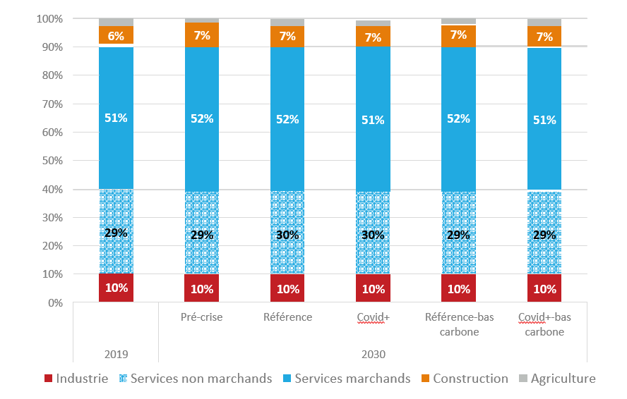

Schéma 24:Part de l’emploi par grands secteurs d’activité selon les scénarios, en 2019 et 2030

*Champ : France entière.*

*Source : projections NEMESIS-France Stratégie/Dares, à partir de Insee, Emploi en personnes physiques au sens de la comptabilité nationale (branches)*

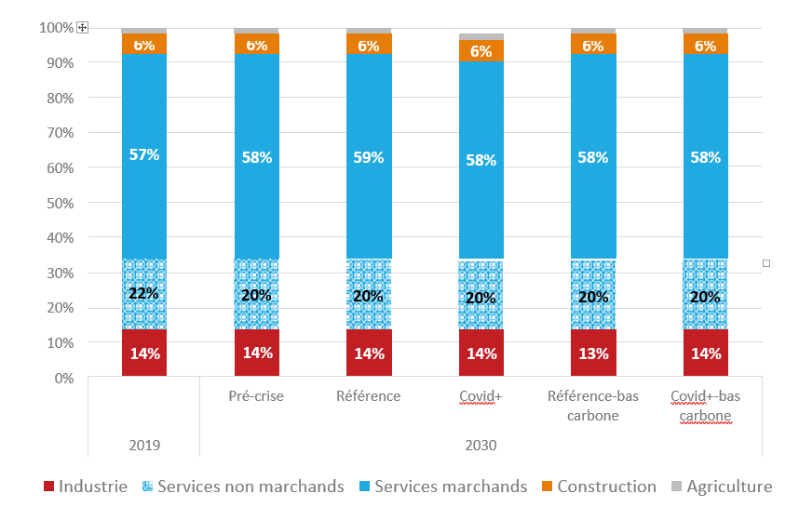

Schéma 25: Part de la valeur ajoutée par grands secteurs d’activité selon les scénarios, en 2019 et 2030

*Champ : France entière.*

*Source : projections NEMESIS-France Stratégie/Dares, à partir de Insee, Emploi en personnes physiques au sens de la comptabilité nationale (branches)*

Des créations d’emplois qui profiteraient surtout aux diplômés du supérieur

Les créations d’emplois sont globalement favorables aux diplômés de l’enseignement supérieur qui représenteraient près d’un emploi sur deux en 2030, soit 47 % du total contre 43 % aujourd’hui. Entre 2019 et 2030, 1,8 million d’emplois exercés par des diplômés du supérieur seraient créés, alors que les emplois occupés par les moins diplômés – ceux qui n’ont pas dépassé le baccalauréat – diminueraient de près de 800 000.

Les secteurs en croissance – dans les services qualifiés aux entreprises notamment – recrutent très majoritairement des salariés ayant suivi une formation de niveau universitaire. Si les activités les plus dynamiques sont celles qui emploient des effectifs majoritairement diplômés du supérieur, le niveau de diplôme des personnes en emploi tend à augmenter de manière transversale, y compris dans des secteurs où l’emploi décline.

Pour chacun des dix secteurs les plus créateurs d’emplois diplômés du supérieur, la figure 13 décompose la variation du nombre d’emplois diplômés en distinguant la part de cette évolution qui est liée à la croissance de l’emploi – diplômé ou non – dans le secteur, et celle qui résulte du remplacement de peu diplômés par des diplômés du supérieur. Dans l’industrie par exemple, 110 000 emplois seraient créés pour les diplômés du supérieur : si les pertes d’emplois total du secteur conduisaient – à répartition inchangée des diplômes – à réduire de 45 000 postes l’emploi des plus diplômés, cet « effet secteur » est largement compensé par le fait que 155 000 emplois précédemment exercés par des moins diplômés seraient à l’avenir occupés par des diplômés du supérieur (« effet de substitution »). De même, dans le transport- entreposage et l’agriculture, l’emploi total baisserait en projection mais les postes occupés par des diplômés du supérieur augmenterait d’ici 2030. Certains secteurs où la part de ceux qui n’ont pas dépassé le baccalauréat est majoritaire (commerce, construction, hébergement-restauration et autres activités de services[39]) recourraient aussi à une main-d’œuvre davantage diplômée (figure 13).

Cette évolution n’est pas nouvelle. Elle traduit à la fois l’augmentation du niveau général d’éducation de la population active[40] et une évolution économique et technologique favorable aux tâches complexes. D’une part, la standardisation des processus de production, leur automatisation croissante, voire leur délocalisation ont déplacé la valeur ajoutée des biens et services des fonctions de fabrication vers celles de conception (innovation produit, R & D) et de mise en valeur auprès des clients (marketing, publicité, distribution). D’autre part, le progrès technologique est favorable aux tâches cognitives et non routinières, qui requièrent un haut niveau cognitif ou des interactions personnelles, contrairement aux tâches plus répétitives facilement codifiables et automatisables. Cette évolution, accentuée par la pénétration numérique, favorise dès lors une montée en compétences qu’accompagne l’élévation du niveau de diplôme des actifs.

Le nombre des moins diplômés en emploi devrait diminuer de 785 000 de 2019 à 2030, mais certains secteurs continueraient à recruter majoritairement des personnes n’ayant pas suivi d’études supérieures, à l’instar des services à la personne, de la construction, des activités médico-sociales ou de production et gestion de l’eau et des déchets (figure 14). Les compétences des professionnels y sont, en effet, acquises dans des formations techniques (de niveau équivalent ou inférieur au baccalauréat) et par le travail (en apprentissage formel ou informel). La progression des diplômés du supérieur y est ainsi plus faible que dans la plupart des secteurs. La dynamique de ces secteurs les situe dès lors au premier rang des créateurs d’emplois occupés par des moins diplômés. Si d’ici 2030 une partie des emplois créés dans la construction devrait substituer des personnes qui n’ont pas dépassé le baccalauréat par des diplômés du supérieur, la majeure partie des nouveaux postes devrait être occupée par des professionnels moins diplômés.

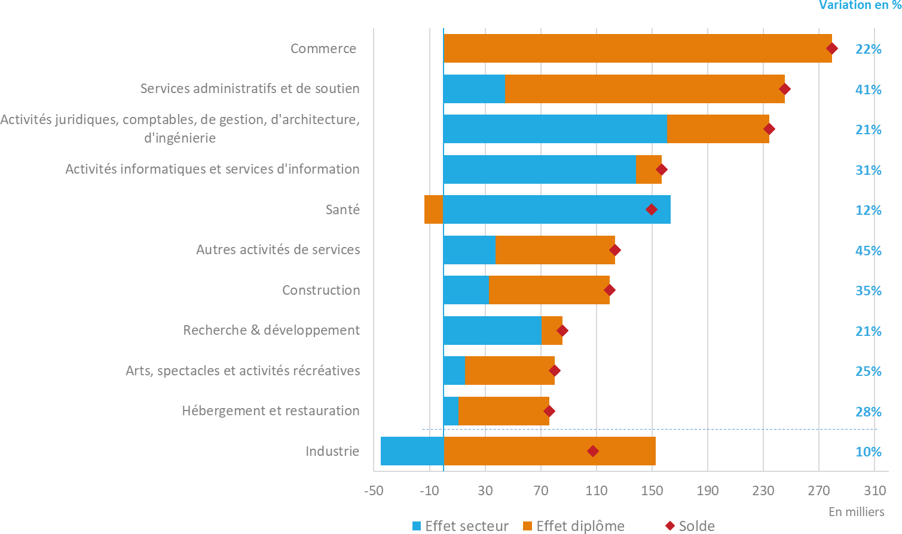

Schéma 26:Les dix secteurs les plus créateurs d’emplois pour les diplômés du supérieur, 2020-2030

*Champ : France entière.*

*Lecture : les variations sectorielles d’emploi de personnes diplômées du supérieur entre 2019 et 2030 sont décomposées en deux effets. L’« effet secteur » correspond à l’augmentation de l’emploi de diplômés du supérieur qui serait observée si leur part dans le secteur restait inchangée. L’ « effet de substitution » des moins diplômés par les diplômés du supérieur correspond à la contribution de la variation de la part des diplômés du supérieur dans l’emploi du secteur. Par exemple, dans le secteur du commerce, entre 2019 et 2030, près de 280 000 emplois supplémentaires de personnes diplômées du supérieur seraient créés (soit une augmentation de 22 %), aucun du fait de la croissance nulle de l’emploi total du secteur et près de 280 000 du fait de la hausse de la part des diplômés du supérieur dans ce secteur. Autrement dit, entre 2019 et 2030, près de 280 000 emplois exercés par des diplômés du supérieur se substitueraient à des emplois occupés par des moins diplômés.*

*Source : Insee, Emploi en personnes physiques au sens de la comptabilité nationale (branches), projections NEMESIS-France Stratégie/Dares*

D’autres activités, dans l’enseignement ou la santé – pourtant majoritairement exercées par des professionnels très diplômés –, recruteraient davantage de personnels n’ayant pas de formation supérieure. Dans l’éducation, cette évolution poursuit la forte croissance du nombre d’accompagnants d’élèves en situation de handicap. Dans la santé, le développement de la médecine ambulatoire et au domicile des patients implique des prestations d’aide autant que de soin accessibles aux moins diplômés.

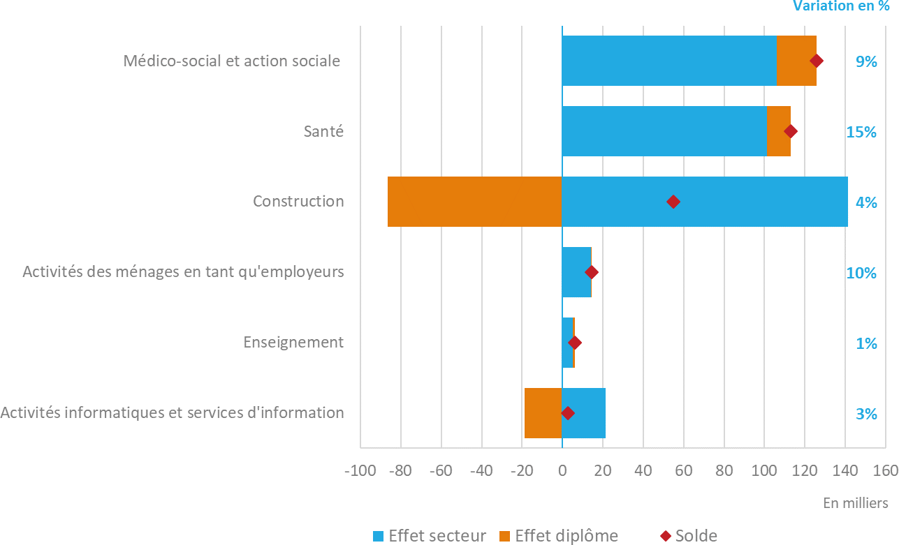

Schéma 27: Les secteurs créateurs d’emplois exercés par les moins diplômés, 2019-2030

*Champ : France entière.*

*Note de lecture : les variations sectorielles d’emplois occupés par des personnes non diplômées du supérieur entre 2019 et 2030 sont décomposées en deux effets. L’« effet secteur » correspond à l’augmentation de l’emploi de peu diplômés qui serait observée si leur part dans le secteur restait inchangée. L’« effet de substitution » des moins diplômés par les diplômés du supérieur correspond à la variation de la part des peu diplômés dans l’emploi du secteur. Par exemple, dans le secteur de la construction, entre 2019 et 2030, 55 000 emplois supplémentaires de peu diplômés seraient créés (soit une augmentation de 4 %). La dynamique de l’emploi du secteur conduirait – à part de peu diplômés inchangée – à 140 000 créations d’emplois de peu diplômés. Mais celles-ci seraient en partie compensées par la baisse de la part des peu diplômés dans le secteur qui conduirait à en « détruire » 85 000 (ces 85 000 emplois occupés par des moins diplômés se transformant en emplois occupés par des diplômés du supérieur).*

*Source : projections NEMESIS-France Stratégie/Dares, Insee, Emploi en personnes physiques au sens de la comptabilité nationale (branches)*

Les pertes d’emplois occupés par des moins diplômés seraient concentrées dans les secteurs en contraction, en particulier ceux dont la main-d’œuvre est encore majoritairement ouvrière et manuelle, dans l’industrie, le transport-entreposage et l’agriculture. Les destructions d’emplois occupés par les moins diplômés devraient être d’autant plus fortes qu’une partie des effectifs seraient remplacés par des diplômés du supérieur[41] (figure 15).

Parmi les quinze secteurs employant aujourd’hui le plus de personnels n’ayant pas fait d’études supérieures, la distribution – pourtant stable en projection – réduirait elle aussi le nombre des emplois de faible niveau de diplôme : ces postes sont rendus moins nécessaires par la dématérialisation de la vente et par l’automatisation d’une partie des procédures commerciales. Les nouveaux recrutements devraient dès lors s’adresser principalement à des diplômés de l’enseignement supérieur et viendraient combler les besoins en gestion/animation des sites marchands (communication web et marketing digital) et en analyse de données des clients (Big Data). Dès lors, le commerce remplacerait près de 279 000 peu diplômés par des personnes ayant suivi une formation de niveau universitaire (figure 15).

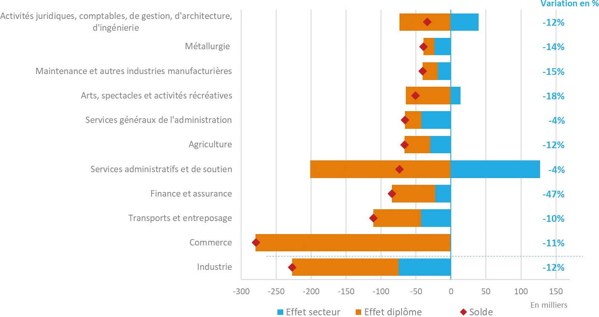

Schéma 28: Les dix secteurs les plus destructeurs d’emplois exercés par des moins diplômés et l’industrie

*Champ : France entière.*

*Lecture : les variations sectorielles d’emploi de personnes non diplômées du supérieur entre 2019 et 2030 sont décomposées en deux effets. L’« effet secteur » correspond à l’augmentation de l’emploi des peu diplômés qui serait observée si leur part dans le secteur restait inchangée. L’« effet de substitution » des moins diplômés par les diplômés du supérieur est lié à la variation de la part des peu diplômés dans l’emploi du secteur. Par exemple, dans le secteur des transports et de l’entreposage, 110 000 emplois occupés par des personnes peu diplômées seraient détruits entre 2019 et 2030 (soit une baisse de -10 %) : la baisse de l’emploi du secteur*

*– à part de peu diplômés inchangée – conduirait à la perte de 40 000 emplois peu diplômés. Elle serait accentuée par la baisse de la part des peu diplômés (« effet diplôme ») qui en « détruirait » 70 000 (ces 70 000 emplois peu diplômés seraient occupés par des diplômés du supérieur).*

*Source : projections NEMESIS-France Stratégie/Dares, Insee, Emploi en personnes physiques au sens de la comptabilité nationale (branches)*

# Quelles créations d’emplois par métier

L’emploi par métiers (ou professions) se distingue de l’emploi par secteurs décrit jusqu’à présent. Certains métiers sont certes très liés à un secteur : les ouvriers du gros œuvre du bâtiment exercent ainsi à 85 % dans des entreprises de la construction, les caissiers dépendent du secteur du commerce et les cadres de la banque sont très liés aux activités financières et d’assurance. Mais ce n’est pas le cas de toutes les professions. Un informaticien, un comptable, un secrétaire, un avocat peuvent être embauchés par une entreprise de construction, de l’automobile ou du conseil. De la même manière, les cuisiniers ne sont pas tous salariés dans l’hôtellerie ou de la restauration mais sont aussi nombreux à travailler pour les collectivités, dans la santé ou l’action sociale notamment.

Analysés à travers une nomenclature de 83 familles professionnelles, plusieurs types de métiers se dégagent. La période 2019-2030 devrait ainsi être marquée par la poursuite, à un rythme ralenti, du repli de l’emploi dans les métiers agricoles, un redressement de l’emploi des métiers industriels et un développement continu des métiers du commerce, de la construction et des services, notamment de la santé et des services aux personnes, alors que les emplois administratifs de la fonction publique et ceux de secrétaires poursuivraient leur déclin (figures 16 et 17).

*Champ : France métropolitaine.*

*Lecture : en 2030, il y aurait 115 000 postes d’ingénieurs de l’informatique en plus, soit une hausse de 26 % par rapport à 2019.*

*Source : projections France Stratégie/Dares, à partir des enquêtes* Emploi *(Insee)*



Schéma 29:Les métiers en plus forte expansion entre 2019 et 2030

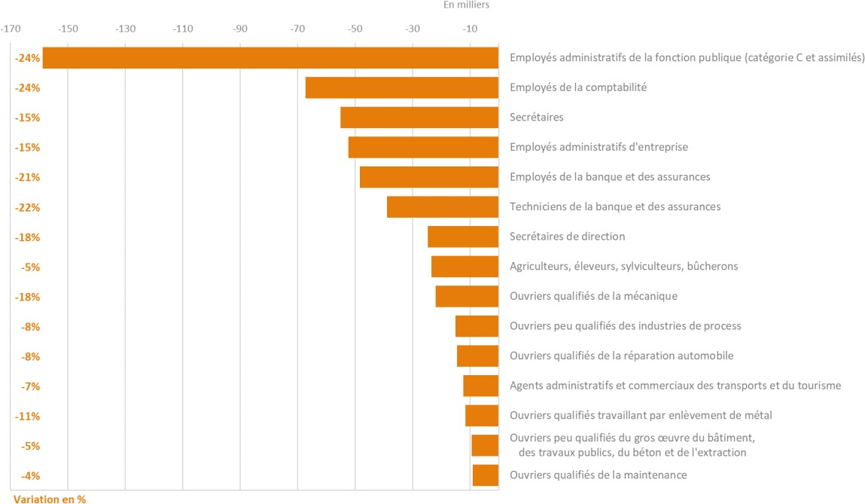

Schéma 30:Les métiers en plus forte contraction entre 2019 et 2030

*Champ : France métropolitaine, population en ménages ordinaires.*

*Lecture : en 2030, il y aurait 55 000 postes de secrétaires en moins, soit une baisse de 15 % par rapport à 2019. Source : projections France Stratégie/Dares, à partir des enquêtes* Emploi *(Insee)*

## Forte dynamique des métiers du soin et de l’aide aux personnes fragiles

L’ensemble des professions du soin et de l’aide aux personnes fragiles devrait bénéficier d’une forte dynamique de l’emploi. Avec 370 000 postes créés entre 2019 et 2030, médecins, infirmiers, aides à domicile et aides-soignants seraient parmi les métiers les plus créateurs d’emplois, en réponse aux besoins de santé et d’accompagnement des personnes âgées, en particulier celles en perte d’autonomie. Les estimations du ministère des Solidarités et de la Santé relatives à l’accompagnement de la dépendance font ainsi état d’un besoin supplémentaire d’aides-soignants et d’accompagnants de plus de 18 000 par an d’ici 2024, que notre projection prolonge à 2030 (soit 210 000 emplois créés de 2019 à 2030 dans ces deux professions). Ces estimations sont cohérentes avec l’évolution attendue de la population âgée en perte d’autonomie : si les pratiques d’entrée en institutions restaient inchangées, les besoins d’ouverture de places en Ehpad[42] s’étageraient entre 53 000 et 141 000 à l’horizon 2030 selon l’évolution retenue de la dépendance. La prise en charge d’une population vieillissante est également paramédicale ou encore sociale. Les professions paramédicales, dont font partie les opticiens, les psychologues, les techniciens de laboratoires d’analyse médicale ou les kinésithérapeutes, créeraient 40 000 emplois supplémentaires d’ici 2030. L’emploi des professionnels de l’action sociale, qui répondent aux besoins des personnes âgées ou handicapées et des jeunes en difficulté, devrait être orienté à la hausse, mais moins que par le passé, la fin des emplois aidés et les contraintes budgétaires venant entamer la dynamique de ces postes.

Tous ces métiers devraient largement bénéficier de l’investissement dans la santé et le médico-social, décidé suite à la pandémie, pour revaloriser les professionnels (8 milliards d’euros) et moderniser les établissements (19 milliards d’euros). La persistance de craintes sanitaires dans le scénario Covid+ (voir Partie I) avantagerait les professions médicales hospitalières : près de 10 000 postes supplémentaires seraient créés par rapport au scénario de référence dans les métiers d’infirmiers et de médecins. Cet accroissement, notamment chez les médecins, suppose une augmentation des flux d’entrants en formation pour résorber le déficit creusé par le *numerus clausus*.

Les effectifs d’assistantes maternelles – tous types de garde d’enfants à leur domicile ou à celui des parents – se stabiliseraient en revanche : la diminution du nombre d’enfants de moins de 3 ans d’ici 2030 en raison d’une fécondité un peu en deçà du seuil de renouvellement des générations, la scolarisation à 2 ans, l’augmentation des capacités d’accueil collectif des jeunes enfant et leur diversification (micro- crèches, crèches familiales) devraient limiter la progression de ce type de garde.

Dans les activités éducatives, le ralentissement démographique[43] est compensé par l’allongement de la durée des études, l’accompagnement renforcé des élèves (dédoublement des classes) et les besoins d’adaptation des compétences des actifs. De ce fait, l’emploi des enseignants et formateurs restera stable. Les professionnels de l’action culturelle, sportive et les surveillants, qui exercent pour partie dans des établissements éducatifs, verraient leur emploi progresser de 32 000 postes, en progression de 8 % : leur dynamique est soutenue d’une part par une demande d’encadrement et d’accompagnement des élèves dans les établissements scolaires (aides-éducateurs), d’autre part par une croissance des activités sportives et de loisirs, dans le système éducatif (temps périscolaire) comme dans la société. Dans le scénario Covid+, la distanciation sociale pénalise ces professionnels : la création d’emplois est réduite de près de 10 000 postes par rapport au scénario de référence.

Les métiers qualifiés de services aux entreprises, une croissance qui se confirme

Les métiers les plus qualifiés[44] de services aux entreprises seront en forte croissance. C’est en particulier le cas des ingénieurs informatiques et des personnels d’études et de recherche qui accompagnent les changements technologiques et qui ont déjà créé beaucoup d’emplois dans la décennie passée. Ils figureraient parmi les quinze métiers les plus en expansion à l’horizon 2030 (figure 16) et leurs effectifs devraient augmenter respectivement de 115 000 et 50 000 postes entre 2019 et 2030 dans le scénario de référence. Les ingénieurs informatiques et les personnels d’études et de recherche exercent dans le conseil et dans les services informatiques pour les premiers, dans les activités scientifiques et techniques ou les industries très intensives en R & D (aéronautique, spatial) pour les seconds. Leur progression résulte non seulement de la dynamique propre à ces secteurs et de la performance globale de l’économie mais aussi d’une demande spécifique pour ces professionnels, dans le contexte d’une transformation numérique – accentuée par l’intensification du télétravail (communication collaborative, virtualisation) – et environnementale qui accroît le besoin en compétences scientifiques dans toutes les activités. Les créations d’emplois de personnels d’études et de recherche seraient encore plus dynamiques dans le scénario bas carbone nécessitant des innovations technologiques, avec 10 000 emplois supplémentaires par rapport au scénario de référence.

Les cadres et techniciens assurant la gestion administrative, comptable et financière dans les entreprises – y compris en ressources humaines et en droit – devraient également bénéficier de la croissance des entreprises. Chargés de fonctions d’appui par nature transversales, ils exercent dans un grand nombre d’activités, notamment dans les activités de conseil et de services administratifs et de soutien, eux-mêmes en croissance. Leurs effectifs gagneraient par conséquent 125 000 emplois entre 2019 et 2030. Dépendants de la bonne tenue de l’économie, ils croîtraient encore davantage dans le scénario bas carbone dynamisé par l’investissement, avec 10 000 emplois supplémentaires par rapport au scénario de référence.

Enfin, les professionnels du droit (avocats et magistrats), dont la grande majorité exerce dans des cabinets spécialisés, gagneraient 20 000 emplois dans la décennie à venir, une progression alimentée notamment par le marché du conseil juridique[45]. L’augmentation des litiges s’accompagne d’une complexification du droit, avec une montée en puissance des contentieux en matière environnementale ou sur la protection des données et la cybersécurité. Dans les métiers du droit, la numérisation devrait être plutôt complémentaire de l’emploi : les outils numériques renforcent l’efficacité de leur action (sélection des meilleures décisions juridiques) plus qu’ils ne se substituent à leurs activités, où l’intervention humaine (par la plaidoirie) et la relation interpersonnelle (avec les clients) restent déterminantes.

## Les métiers du bâtiment portés par la rénovation

Les métiers du bâtiment et des travaux publics bénéficieraient du dynamisme du secteur de la construction (voir *supra*) qui emploie l’essentiel de ces métiers. La dynamique d’emploi du secteur devrait également profiter aux métiers administratifs ou de la maintenance que recrutent les entreprises du bâtiment. Près d’un poste sur deux créé dans le secteur de la construction serait exercé par des professionnels du bâtiment et des travaux publics qui bénéficieraient également de la dynamique des services d’architecture et d’entretien des bâtiments. Deux types de métiers seraient particulièrement dynamiques.

D’une part, les effectifs des ouvriers qualifiés du second œuvre du bâtiment (plombiers, menuisiers, électriciens ou peintres en bâtiment) devraient croître de 27 000 postes entre 2019 et 2030. Ce sont, en effet, ces professionnels qui réalisent les travaux de rénovation. Or, la rénovation a pris le pas sur la construction neuve, à la fois parce que le parc de logements est ancien en France et parce que la demande d’adaptation du bâti existant est forte, qu’il s’agisse de répondre aux besoins liés au vieillissement de la population et au maintien à domicile des personnes dépendantes ou aux normes réglementaires et environnementales.

D’autre part, les architectes et cadres du bâtiment – et dans une moindre mesure les techniciens – feraient partie des métiers les plus créateurs d’emplois, avec respectivement 58 000 et 27 000 emplois supplémentaires entre 2019 et 2030. La complexification des chantiers, les avancées technologiques et la nécessité de répondre à la fois aux exigences de confort et de durabilité favorisent, en effet, les emplois d’encadrement et de conception.

Dans le scénario bas carbone, les métiers du bâtiment et des travaux publics créeraient 200 000 emplois sur la période 2019-2030, soit un surcroît de 80 000 postes par rapport au scénario de référence. Cette dynamique positive est portée par les ouvriers qualifiés du second œuvre du bâtiment, qui se classeraient dans le scénario bas carbone parmi les métiers les plus créateurs d’emplois. La réduction des gaz à effet de serre nécessite davantage de travaux d’isolation des logements et d’alimentation énergétique des bâtiments. Les ouvriers qualifiés du gros œuvre (maçons, couvreurs, charpentiers, pose de revêtements et de structures métalliques) seraient également sollicités pour adapter les logements aux normes d’efficacité énergétique1. Leur emploi, limité dans le scénario de référence par la baisse de l’immobilier de bureau, serait dynamisé par la transition bas carbone : 30 000 postes seraient créés d’ici 2030.

Pareillement, les effectifs des techniciens, architectes et cadres du bâtiment augmenteraient pour répondre aux exigences accrues de conception d’un bâti durable.

*A contrario*, le recours accru au télétravail dans le scénario Covid+ pénaliserait la construction et l’entretien des bâtiments, limitant la dynamique d’emploi de l’ensemble des professions de la construction (-17 000 postes par rapport au scénario de référence dans le domaine professionnel du bâtiment).

## Dans les métiers du commerce, de l’hôtellerie-restauration, de l’alimentation et des arts et spectacles, un poids persistant des effets de la pandémie

Les métiers du commerce, de l’hôtellerie-restauration, de l’alimentation et des arts et spectacles devraient être un peu moins dynamiques que par le passé. Très créatrices d’emplois dans la décennie écoulée (près de 300 000 postes créés entre 2009 et 2019), ces professions ont été particulièrement éprouvées par la crise sanitaire.

Outre les effets durables de la crise sur l’activité (faillites d’entreprises, moindre investissement, pertes de compétences), une modification des habitudes de consommation des ménages pourrait modérer la dynamique d’emploi de ces métiers. Dans le scénario de référence, le télétravail raréfie les repas d’affaires et les voyages professionnels, les pratiques d’achat dans les commerces physiques ou la fréquentation des salles de spectacles, limitant l’activité des professionnels de l’hôtellerie-restauration, de l’alimentation, du commerce et des arts et spectacles. La crise amputerait ainsi de 50 000 les créations d’emplois dans ces professions (par rapport au scénario pré-crise), qui atteindraient tout de même près de 200 000 postes dans le scénario de référence.

La dynamique d’activité reste donc significative mais ne bénéficie pas à tous. Les cadres et attachés commerciaux seraient particulièrement favorisés, les tâches commerciales s’étant complexifiées avec le développement du numérique. Ces métiers pourraient créer respectivement 110 000 et 30 000 emplois entre 2019 et 2030. L’emploi des cuisiniers et des employés et agents de maîtrise de l’hôtellerie- restauration (serveurs ou garçons de café pour les deux tiers d’entre eux) serait nettement moins dynamique que dans la décennie passée et pourrait compter 35 000 postes supplémentaires. Les métiers de bouchers, charcutiers, boulangers, dont l’emploi s’était rétracté avant la pandémie, seraient à l’inverse soutenus par une demande de consommation alimentaire de proximité garante de qualité et de sécurité sanitaire[46], accentuée par le télétravail : ils gagneraient 10 000 emplois. Le maintien des craintes sanitaires et le recours accru au télétravail dans le scénario Covid+ réduiraient fortement la consommation de services d’hôtellerie-restauration, ralentissant la progression de l’emploi de ces métiers de bouche (-3 000 postes par rapport au scénario de référence).

Les effectifs des petits patrons et gestionnaires d’hôtels, de restaurants et de commerce seraient stables. Ceux des caissiers et des vendeurs déclineraient en projection (respectivement -6 000 et -2 000 postes)2. Ces deux métiers sont en effet confrontés à la baisse de la fréquentation des commerces physiques et à la numérisation du processus de vente (e-commerce, automatisation des caisses) qui limitent leurs effectifs.

Enfin, la dynamique d’emploi des professionnels des arts et spectacles, forte dans la décennie passée (plus de 70 000 emplois créés entre 2009 et 2019), ralentirait sous l’effet de la baisse de la fréquentation des salles de spectacle qui persisterait après la crise : les effectifs dans ces métiers gagneraient 22 000 postes entre 2019 et 2030.

L’accroissement de la distanciation sociale et la poursuite d’une épidémie à bas bruit accentueraient le ralentissement de l’ensemble des activités exercées par les professionnels du commerce, de l’hôtellerie-restauration, de l’alimentation et des arts et spectacles. La création d’emplois dans ces métiers n’atteindrait plus que 120 000 postes dans le scénario Covid+, soit moitié moins que dans le scénario de référence. Les professions directement en contact avec le public seraient les plus affectées, en particulier les vendeurs, les employés de l’hôtellerie-restauration, les patrons d’hôtel, café et restaurant ou les professionnels des arts et spectacles.

En revanche, la hausse d’activité dans le scénario bas carbone avantagerait les professions commerciales, dynamisées par l’intensification des échanges que suppose la stratégie d’investissement. Les vendeurs, attachés et cadres commerciaux ou gérants de magasin et intermédiaires de commerce seraient particulièrement sollicités pour y répondre et leurs effectifs gagneraient 15 000 postes supplémentaires par rapport au scénario de référence.

Des métiers industriels qualifiés qui continuent à créer de l’emploi

L’emploi des métiers de l’industrie se distingue de celui des branches ou des secteurs industriels. D’une part, les industries n’embauchent pas uniquement des métiers de l’industrie mais, comme tous les secteurs, elles font appel à des employés, des cadres administratifs ou à des commerciaux. Inversement, les métiers industriels ne sont pas tous recrutés dans l’industrie, mais aussi par les services marchands, par exemple dans des cabinets d’études qui travaillent pour l’industrie. La part des ingénieurs et cadres de l’industrie exerçant leur fonction dans les services marchands est ainsi passée de 37 % à 45 % entre 2008 et 2018.

L’emploi des métiers de l’industrie devrait progresser en projection, de l’ordre de 45 000 postes supplémentaires à l’horizon 2030. Cette croissance de l’emploi des métiers industriels inverserait la tendance baissière de la décennie précédente (170 000 postes de métiers industriels détruits entre 2009 et 2019).

Les métiers industriels les plus qualifiés (ingénieurs, techniciens) devraient être dynamiques dans la décennie à venir, alors que l’emploi des métiers d’ouvriers industriels (quel que soit leur niveau de qualification) devrait continuer à se réduire (figure 18).

Afin de mieux comprendre les ressorts de ces évolutions, il est possible de décomposer la variation de l’emploi des professions de l’industrie en distinguant deux effets :

* ’une part, « l’effet secteur »[47] qui traduit le développement ou le déclin de certains secteurs d’activité ;
* d’autre part, « l’effet métier »[48] qui indique la propension des professions à être recrutées dans les différents secteurs d’activité.

Sur l’ensemble des métiers industriels, la dynamique sectorielle (« effet secteur ») est déterminante dans la variation d’emploi projetée[49] (figure 18) : sur 100 emplois créés dans les métiers industriels, 64 s’expliquent par la dynamique positive des secteurs d’activité qui recrutent ces professionnels, ce qui n’était pas le cas sur la période 2009- 2019. Trois secteurs qui ne relèvent pas du cœur de l’activité industrielle y contribuent majoritairement : les activités de conseil (juridiques, comptables, de gestion, d’architecture, d’ingénierie, de contrôle et d’analyses techniques), la construction, et les activités informatiques, très dynamiques en projection (figure 19). Ils ont de surcroît une propension plus forte que par le passé à recruter des professions cœur de l’industrie (« effet métier »), à l’instar des ingénieurs et cadres de l’industrie ou des techniciens et agents de maîtrise de la maintenance pour lesquels « l’effet métier » prédomine.

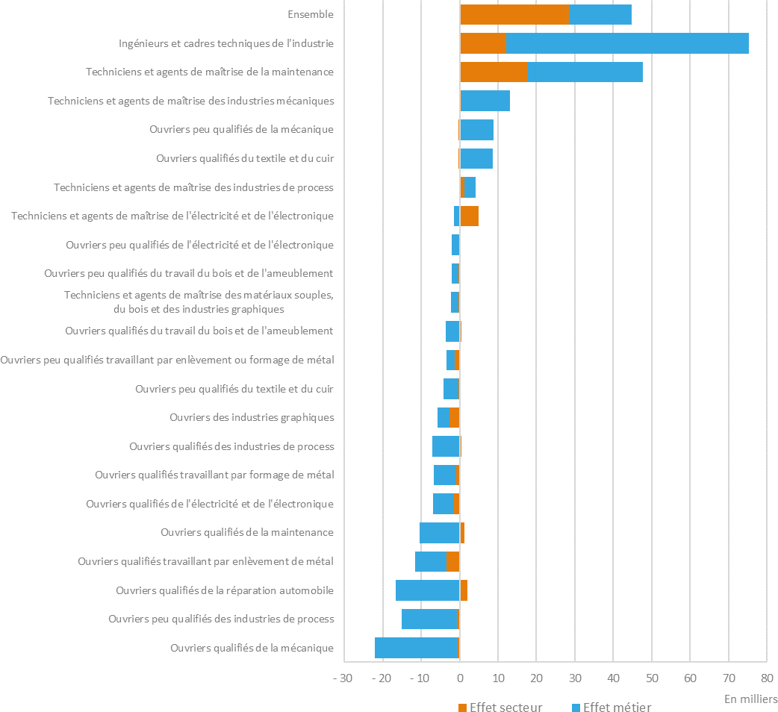

Schéma 31:Variation de l’emploi dans les métiers de l’industrie, entre 2019 et 2030

*Champ : France métropolitaine, population en ménages ordinaires.*

*Lecture : en 2030, il y aurait 75 000 postes supplémentaires d’ingénieurs et cadres techniques de l’industrie, soit une hausse de 24 % par rapport à 2019. Sur ces 75 000 nouveaux postes créés, 12 seraient liés à la dynamique favorable des secteurs qui recrutent ces professionnels (effet secteur) et 63 au fait que ces métiers sont de plus en plus présents dans l’ensemble des activités.*

*Source : projections France Stratégie/Dares, à partir des enquêtes* Emploi *(Insee) et projections NEMESIS*

Certains métiers industriels resteraient toutefois tributaires de la faible dynamique sectorielle : il en va ainsi des ouvriers de la métallurgie et des industries graphiques*,* dont l’emploi décroît en partie parce qu’ils sont essentiellement recrutés par les industries du papier et de l’imprimerie ainsi que par la métallurgie qui déclineraient en projection (figure 18).

À l’exception des techniciens et agents de maîtrise de l’électricité et de l’électronique, l’emploi des métiers industriels va peu dépendre de la dynamique d’emploi des secteurs qui les recrutent : pris isolément, « l’effet secteur » est en effet minoritaire pour chacun d’eux (figure 18).

La prédominance de « l’effet métier » dans l’évolution de l’emploi des métiers industriels traduit l’élévation continue du niveau de qualification requis pour occuper un poste. Celle-ci profite aux ingénieurs et techniciens au détriment des métiers industriels les moins qualifiés, à l’instar des ouvriers peu qualifiés des industries de *process[50]* et des ouvriers qualifiés de la mécanique dont l’emploi recule à l’horizon 2030.

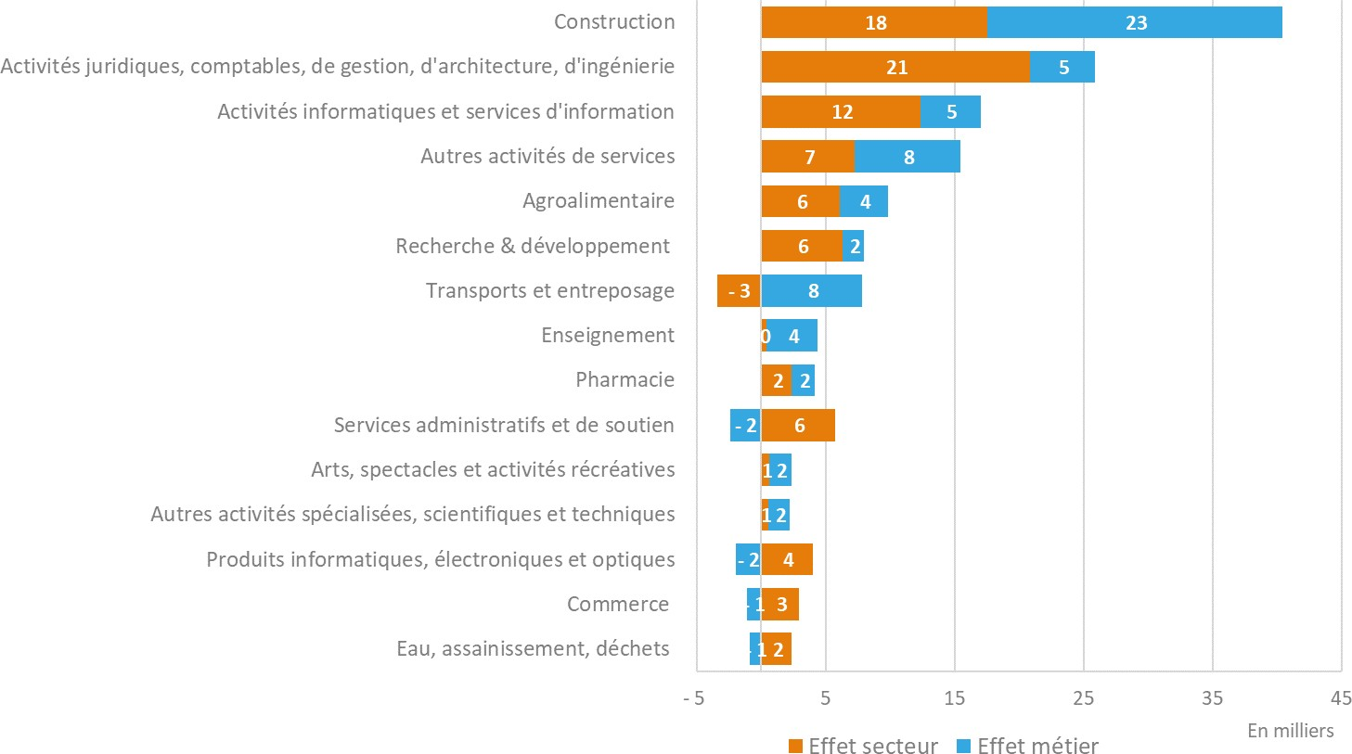

Schéma 32:Les quinze secteurs d’activité contribuant le plus à la progression de l’emploi des métiers industriels dans le scénario de référence (2019-2030), en milliers

*Champ : France métropolitaine, population en ménages ordinaires.*

*Lecture : à l’horizon 2030, le secteur de la construction contribuerait le plus à la progression de l’emploi des métiers industriels. Entre 2019 et 2030, 40 000 postes occupés par des professionnels du domaine de l’industrie y seraient créés. Sur ces 40 000 créations nettes d’emploi, 17 000 proviendraient de la dynamique positive du secteur de la construction (« effet secteur ») et 23 000 d’une plus forte propension de ce secteur à faire appel à des métiers industriels (« effet métier »).*

*Source : France Stratégie/Dares, à partir de l’enquête* Emploi *2008-2019 et projections NEMESIS*

*In fine*, la dynamique des métiers industriels qualifiés recouvre deux phénomènes distincts :

* d’une part, le recentrage sur le cœur de métier de l’industrie a conduit à l’externalisation de fonctions support, y compris stratégiques (conseil), de contrôle (qualité, environnement) et de distribution. Symétriquement, certaines fonctions industrielles, comme la maintenance des équipements ou le contrôle de la qualité, sont devenues essentielles dans de nombreux secteurs d’activité. De ce fait, les ingénieurs et cadres de l’industrie comme les techniciens et agents de maintenance sont aujourd’hui souvent recrutés par les secteurs du conseil (stratégie, analyses techniques) et du commerce (maintenance et contrôle qualité), même s’ils exercent également dans des activités industrielles ;
* d’autre part, les accélérations technologiques successives et le nombre croissant de jeunes diplômés ont conduit à privilégier le recrutement de personnes davantage formées, y compris dans l’industrie, au détriment des ouvriers (et des employés dans les services).

Dans le scénario bas carbone, les métiers de l’industrie connaîtraient une croissance de 2 % entre 2019 et 2030, soit 65 000 créations nettes d’emplois en dix ans et 20 000 emplois de plus que dans le scénario de référence. Ce gain additionnel d’emploi serait concentré sur les ouvriers qualifiés et les techniciens de la maintenance, sur les ouvriers du bois et de l’ameublement ainsi que sur les ingénieurs. Pour les premiers, leurs compétences permettraient d’allonger la durée de vie des équipements industriels et d’assurer l’entretien des infrastructures d’énergies renouvelables, comme l’éolien. Pour les seconds, leur qualification en scierie et menuiserie serait nécessaire pour développer la construction neuve de maison individuelle en bois portée par la nouvelle réglementation environnementale du bâtiment (RE2020). Pour les ingénieurs, leurs activités de conseil, scientifiques et techniques permettraient d’adapter les processus productifs aux exigences environnementales (voir *supra*). Notons que cet effet positif d’une économie moins carbonée sur l’emploi des métiers industriels est entouré d’incertitudes – notamment dans le secteur automobile –, et repose en particulier sur l’hypothèse d’un maintien des parts de marché des entreprises industrielles.

Moins d’employés administratifs et financiers et d’agriculteurs

Dans les fonctions administratives et de soutien, l’emploi continuerait à se comprimer : les effectifs des employés de la comptabilité, des secrétaires et des employés administratifs diminueraient respectivement de 67 000, 55 000, 52 000. Ce repli de l’emploi renvoie à deux tendances lourdes déjà à l’œuvre : le développement continu des technologies numériques et la rationalisation de l’organisation du travail.

L’emploi des professionnels de la banque et des assurances est également orienté à la baisse, les contraintes pesant sur la rentabilité du secteur conduisant à accélérer les mutations liées à la transition numérique. Les effectifs des employés et des techniciens de la banque devraient perdre respectivement 48 000 et 39 000 postes dans la décennie, prolongeant la tendance passée (68 000 et 46 000 emplois détruits entre 2009 et 2019). Les effectifs des cadres de la banque seraient en revanche stables, pour répondre aux besoins d’expertise du secteur.

Dans les services généraux de la fonction publique, les effectifs des employés devraient continuer à se réduire, de l’ordre de 160 000 postes entre 2019 et 2030. Le repli des emplois de catégorie C de la fonction publique, largement entamé dans la dernière décennie, renvoie à une certaine complexification et à l’automatisation des tâches d’une part, et à l’externalisation de certaines fonctions support (notamment le nettoyage) d’autre part. Comme les autres secteurs, les services généraux de l’administration recrutent plutôt à des niveaux de qualification supérieurs, ce que traduit l’élévation du niveau d’éducation des fonctionnaires, dont la part des diplômés du supérieur est passée de 27 % à 40 % en dix ans (entre 2008 et 2018). Comme par le passé, la réduction des effectifs d’employés sera facilitée à la fois par la démographie vieillissante de ce métier et par une mobilité ascendante, qui requalifie une partie significative des employés de catégorie C de la fonction publique à un niveau intermédiaire (catégorie B). Enrayant la tendance baissière de la dernière décennie, les effectifs de militaires, policiers et pompiers resteraient en revanche stables, compte tenu des orientations annoncées par les pouvoirs publics[51].

Le recul de l’emploi dans les métiers de l’agriculture serait moins prononcé que par le passé, les tendances de consommation alimentaire post-pandémie ayant accentué l’attention portée à la qualité/traçabilité des produits et favorisé leur provenance locale. Comme dans l’industrie, les professionnels de l’agriculture n’occupent pas tous des emplois dans le secteur agricole. Les agriculteurs, éleveurs et sylviculteurs qui exercent quasi exclusivement dans l’agriculture continueraient certes de perdre des emplois dans la décennie à venir (23 000 emplois en moins, soit un repli de 5 %), mais il n’en va pas de même des autres métiers. Les maraîchers, jardiniers et viticulteurs occupent ainsi également des fonctions d’aménagement paysager dans les secteurs des activités administratives et de soutien et dans les services généraux de l’administration. Ces deux secteurs seraient soit créateurs d’emplois pour le premier, soit moins destructeurs d’emplois que l’agriculture pour le second. Au total, l’emploi dans ces professions se stabiliserait entre 2019 et 2030. Quant aux cadres et techniciens de l’agriculture, ils sont majoritairement employés dans d’autres secteurs que l’agriculture, essentiellement dans les services aux entreprises et le commerce qui créeraient de l’emploi en projection : ils gagneraient donc 7 000 emplois entre 2019 et 2030 (soit une progression de 11 %).

La persistance de craintes sanitaires avantagerait l’ensemble des professions agricoles dans le scénario Covid+ (10 000 emplois supplémentaires créés par rapport au scénario de référence), les inquiétudes sur la traçabilité des produits se renforçant. L’atteinte des objectifs climatiques dans le scénario bas carbone favoriserait surtout les agriculteurs et les sylviculteurs. Le développement de modes de production agroécologiques et biologiques, plus intensifs en main-d’œuvre, et l’entretien de la forêt et de la biomasse permettraient de préserver dans ces professions 15 000 emplois supplémentaires par rapport au scénario de référence.

Des métiers qui recrutent de plus en plus de diplômés du supérieur

L’élévation tendancielle du niveau d’éducation de la population et l’évolution des tâches s’accompagnent d’une montée en qualification des postes dans l’économie. Cette augmentation de la part des diplômés du supérieur touche l’ensemble des secteurs comme des métiers[52]. Pour un métier donné, l’évolution de l’emploi va donc résulter pour partie de cette augmentation générale du niveau de diplôme.

Les métiers les plus créateurs d’emplois occupés par des diplômés du supérieur dans la décennie à venir recrutent déjà majoritairement des personnels de niveau universitaire, une tendance qui devrait s’accentuer à l’avenir. Ce sont en général des métiers de cadres et de techniciens (professions intermédiaires) dont la dynamique sectorielle d’emploi est favorable en projection. La création d’emplois exercés par des diplômés du supérieur serait ainsi particulièrement forte chez les cadres commerciaux et technico-commerciaux (figure 20). Il en est de même dans les professions liées aux services administratifs, comptables et financiers, à la fois pour les cadres et les techniciens. Les ingénieurs informatiques se situent en deuxième position en termes de dynamique de créations d’emplois occupés par des diplômés du supérieur à l’horizon 2030[53]. Les perspectives sont également favorables dans les métiers liés à la santé (infirmiers, sages-femmes).

*Champ : France métropolitaine, population en ménages ordinaires.*

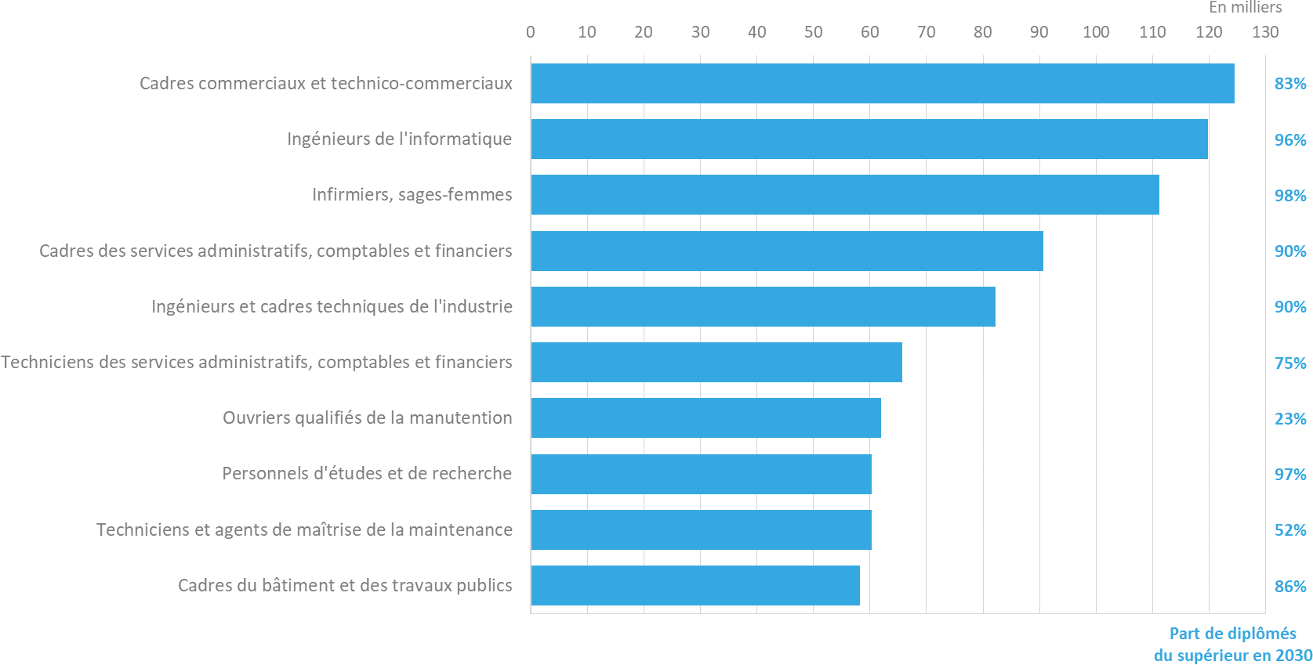*Lecture : les ingénieurs de l’informatique devraient accueillir 120 000 diplômés du supérieur en plus d’ici 2030. Ces derniers formeraient alors 96 % des effectifs du métier.*

Schéma 33:Les dix métiers les plus créateurs d’emplois occupés par les diplômés du supérieur

*Source : projections France Stratégie/Dares, à partir des enquêtes* Emploi *(Insee)*

Dans d’autres métiers, la part des non-diplômés est majoritaire (figure 21). Certains de ces métiers seraient créateurs d’emplois à l’horizon 2030. C’est le cas notamment des aides à domicile et des aides-soignants, et des métiers d’ouvriers de la manutention. À l’inverse, certains métiers qui emploient majoritairement des moins diplômés seraient en décroissance, tels les employés administratifs de la fonction publique, les secrétaires et les employés administratifs d’entreprise.

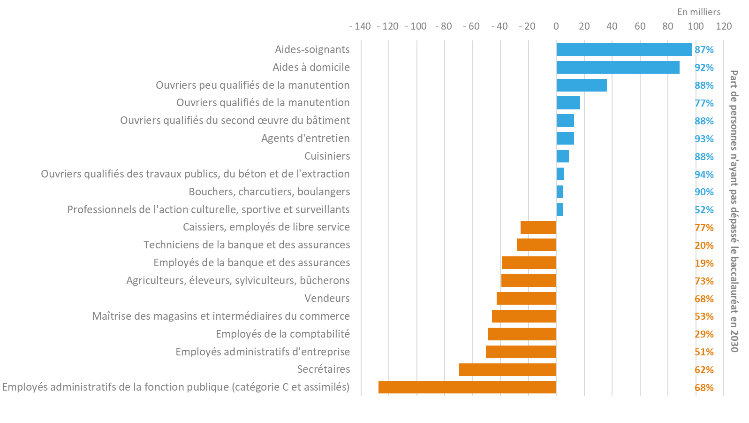*Champ : France métropolitaine, population en ménages ordinaires.*

Schéma 34:Les dix métiers les plus créateurs et les dix métiers les plus destructeurs d’emplois occupés par les non-diplômés du supérieur

*Lecture : les aides-soignants devraient accueillir 97 000 peu diplômés en plus d’ici 2030, soit des personnes n’ayant pas dépassé le baccalauréat. Ces dernières formeraient alors 87 % des effectifs du métier.*

*Source : projections France Stratégie/Dares, à partir des enquêtes* Emploi *(Insee)*

# Quelle dynamique des besoins de recrutement ?

## Combien de postes laissés vacants par les seniors ?

Les projections de départs en fin de carrière permettent d’approcher le nombre de postes laissés vacants d’ici 2030 par les seniors. Les départs en fin de carrière recouvrent diverses situations de cessation d’activité. Si les départs à la retraite sont majoritaires (70 %), d’autres sorties définitives de l’emploi peuvent précéder de plusieurs années la liquidation de la retraite. Ainsi, trois départs en fin de carrière sur dix se produisent avant la retraite et sont liés à la santé ou l’invalidité (10 %), au chômage (10 %) ou à l’inactivité (10 %).

La projection des départs en fin de carrière, réalisée par l’Insee, repose sur un modèle de microsimulation qui vise à simuler les âges de départ des personnes actuellement en emploi. Comme dans l’exercice précédent de Prospective des métiers et des qualifications, la méthode retenue prend en compte l’hétérogénéité des comportements de départ des actifs relevant de onze grands régimes, selon les règles simplifiées des régimes de retraite. Elle intègre l’effet des réformes des retraites passées, en particulier le relèvement de l’âge légal de départ et l’augmentation de la durée de cotisation.

### Les départs en fin de carrière seront plus nombreux d’ici 2030

Entre 2019 et 2030, 7,4 millions de personnes cesseraient leur emploi pour fin de carrière, soit 673 000 en moyenne chaque année. Sur la période, le nombre de seniors quittant le marché du travail augmenterait graduellement, passant en moyenne de 656 000 à 683 000.

Cette augmentation du nombre de départs en fin de carrière provient essentiellement d’un facteur démographique. Jusqu’en 2030, les dernières générations nombreuses du *baby-boom* nées entre 1946 et 1974 arriveront en fin de carrière professionnelle (figure 22). En projection, la majorité des départs se fera entre 59 et 63 ans (encadré 3), soit les âges qu’auront les générations 1967-1971 en 2030. Or celles-ci comptent en moyenne 46 000 personnes de plus que les générations 1957-1961 qui ont entre 59 et 63 ans aujourd’hui. En revanche, les générations post-*baby-boom* qui partiront à la retraite dans vingt ans seront plus réduites.

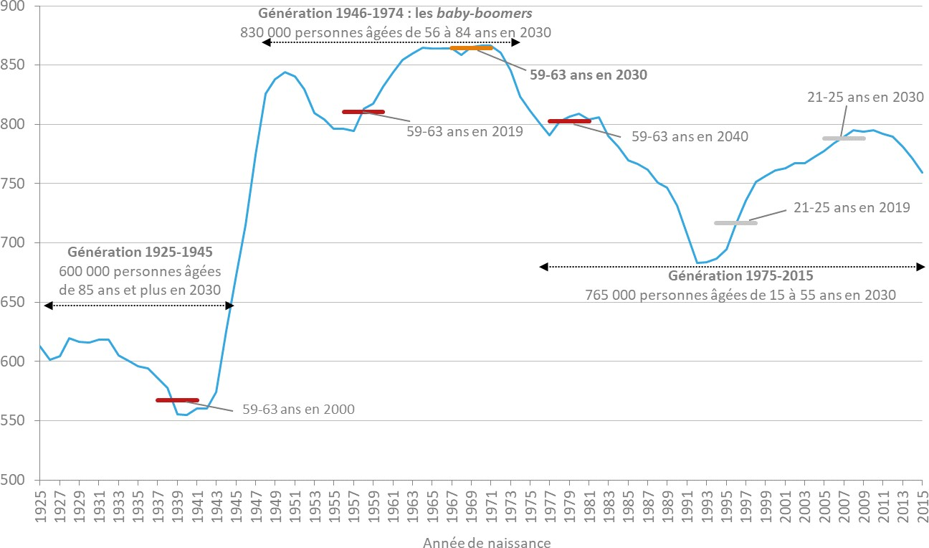

Schéma 35:Évolution de la taille moyenne des générations, en milliers

*Champ : France métropolitaine.*

*Lecture : les traits horizontaux représentent la taille moyenne des générations âgées de 59 à 63 ans à différentes dates, tranche d’âge majoritaire parmi les départs en fin de carrière sur la période 2019- 2030. En 2019, chaque cohorte de personnes âgées entre 59 et 63 ans représente en moyenne 810 000 individus.*

*Sources : France Stratégie/Dares, à partir des enquêtes* Emploi *1983 et 2018 et des statistiques de l’État civil (Insee)*

**Encadré 3 – Départs en fin de carrière et liquidations de la retraite**

On désigne ici par « départs en fin de carrière » les départs définitifs de l’emploi à partir de 51 ans. Même si le départ vers la retraite en est le premier motif, ces cessations d’activité ne correspondent pas exactement aux départs à la retraite. La cessation d’emploi peut en effet avoir lieu plusieurs années avant la liquidation de la retraite. Elle peut ainsi recouvrir des départs de l’emploi (sans retour) pour raison de santé, chômage ou encore inactivité.

Le concept de départ en fin de carrière est donc plus large que celui de départ à la retraite. En conséquence, l’âge moyen de départ en fin de carrière ne coïncide pas avec l’âge moyen de liquidation de la retraite, qui est plus élevé.

### Ouvriers de l’industrie, agriculteurs et métiers d’aide et de soins : des taux de départs importants d’ici 2030

Quels métiers auront les taux de départs les plus élevés d’ici 2030 ? Le taux de départs rapporte le volume total des départs en fin de carrière survenus entre 2019 et 2030 au stock d’emplois en 2019[54]. Cet indicateur mesure le degré de renouvellement des métiers lié aux cessations d’activité des seniors. Pour l’ensemble de l’économie, le taux de départs moyen sera de 28 % : autrement dit, d’ici 2030, plus d’un quart de l’emploi de 2019 aura été renouvelé du fait des seniors qui quitteront leur emploi.

Ces taux de départs varient d’un métier à l’autre (figure 23). Ils dépasseront 35 % dans les métiers de services à la personne (personnels de ménage, aides à domicile, assistants maternels), chez les agriculteurs, les secrétaires et certains métiers de la fonction publique (professions intermédiaires et employés) et d’ouvriers de l’industrie (industries graphiques, métallurgie, électricité et électronique, mécanique).

Ces taux de départs élevés résultent de départs anticipés qui restent fréquents dans ces métiers et d’une démographie âgée.

Les départs en fin de carrière y sont plus précoces pour deux raisons principales. Premièrement, certains métiers d’ouvriers connaissent davantage de départs pour raison de santé: on sait qu’au cours de leur carrière, ils sont deux fois plus souvent victimes d’accidents du travail que les cadres[55]. Deuxièmement, certaines professions relèvent de régimes de retraite dont les conditions de départ de l’emploi les autorisent à partir plus tôt, comme les ouvriers de l’assainissement et du traitement des déchets qui figurent parmi les agents d’entretien.

Par ailleurs, la part des jeunes dans ces métiers est faible : soit parce que le métier recrute en moyenne moins de jeunes (aides à domicile, assistants maternels), soit parce que l’emploi s’y contracte tendanciellement (agriculteurs, secrétaires).

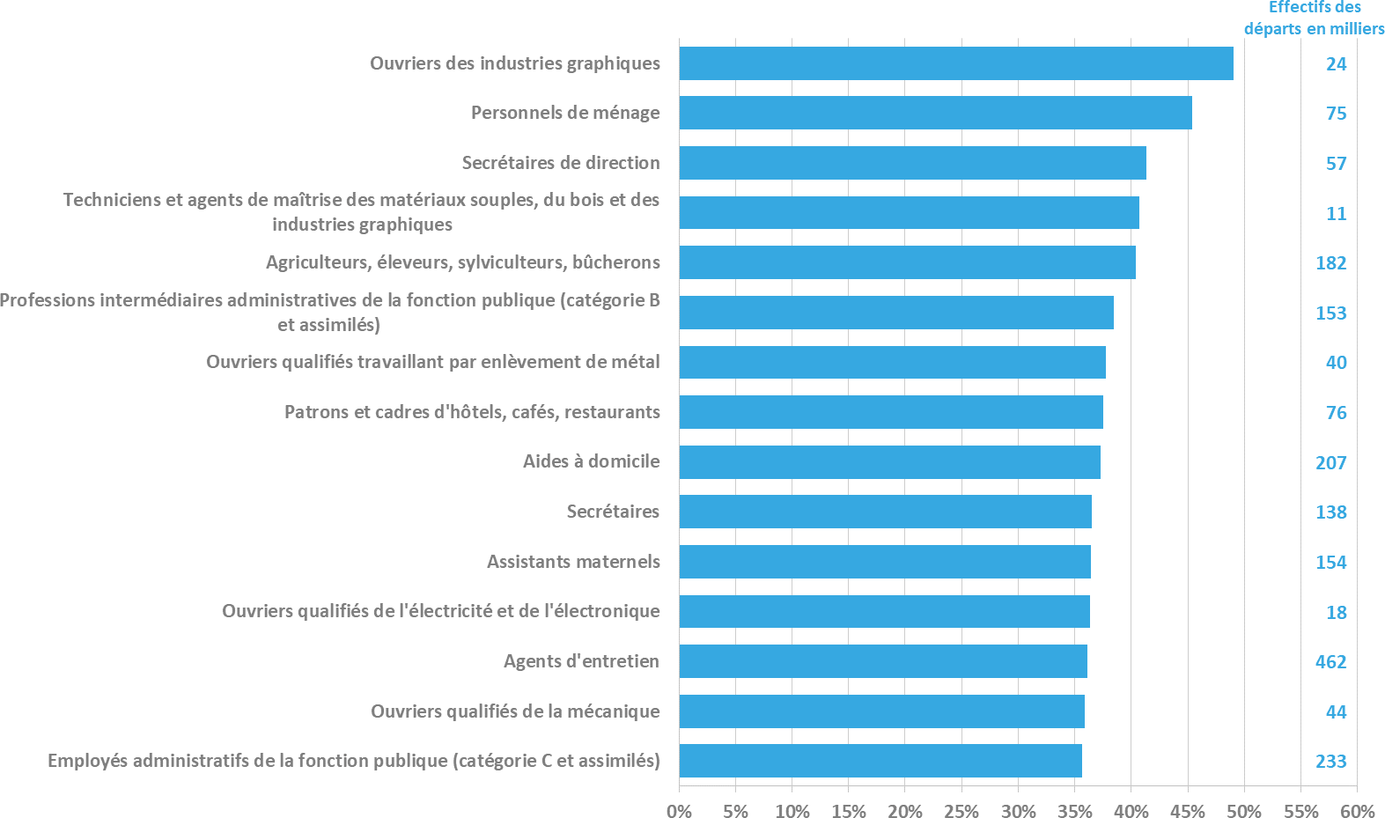

Schéma 36:Les quinze métiers avec le plus fort taux de départs en fin de carrière d’ici 2030

*Champ : France métropolitaine.*

*Lecture : le taux de départs rapporte le volume total des départs en fin de carrière sur 2019-2030 au stock d’emplois en 2019 (moyenne 2017-2019). Ainsi, 45 % des personnels de ménage en poste en 2019 devraient cesser leur activité d’ici 2030, soit 75 000 personnes.*

*Sources : France Stratégie/Dares, à partir de Psar* Emploi-population *(Insee), recensement de population 2015 - exploitation complémentaire, enquêtes* Emploi en continu *2003-2016, modèle Destinie 2 ; Projections de métiers France Stratégie/Dares (2008-2019)*

À l’inverse, il y aura moins de 18 % de départs en fin de carrière chez les coiffeurs et esthéticiens, les professionnels du droit, de la communication, les cadres du bâtiment, les employés et agents de maîtrise de l’hôtellerie-restauration et les ingénieurs informatiques (figure 24). Ces métiers sont essentiellement qualifiés (ingénieurs et cadres), dynamiques en termes d’emploi et plus jeunes (coiffure, hôtellerie-restauration).

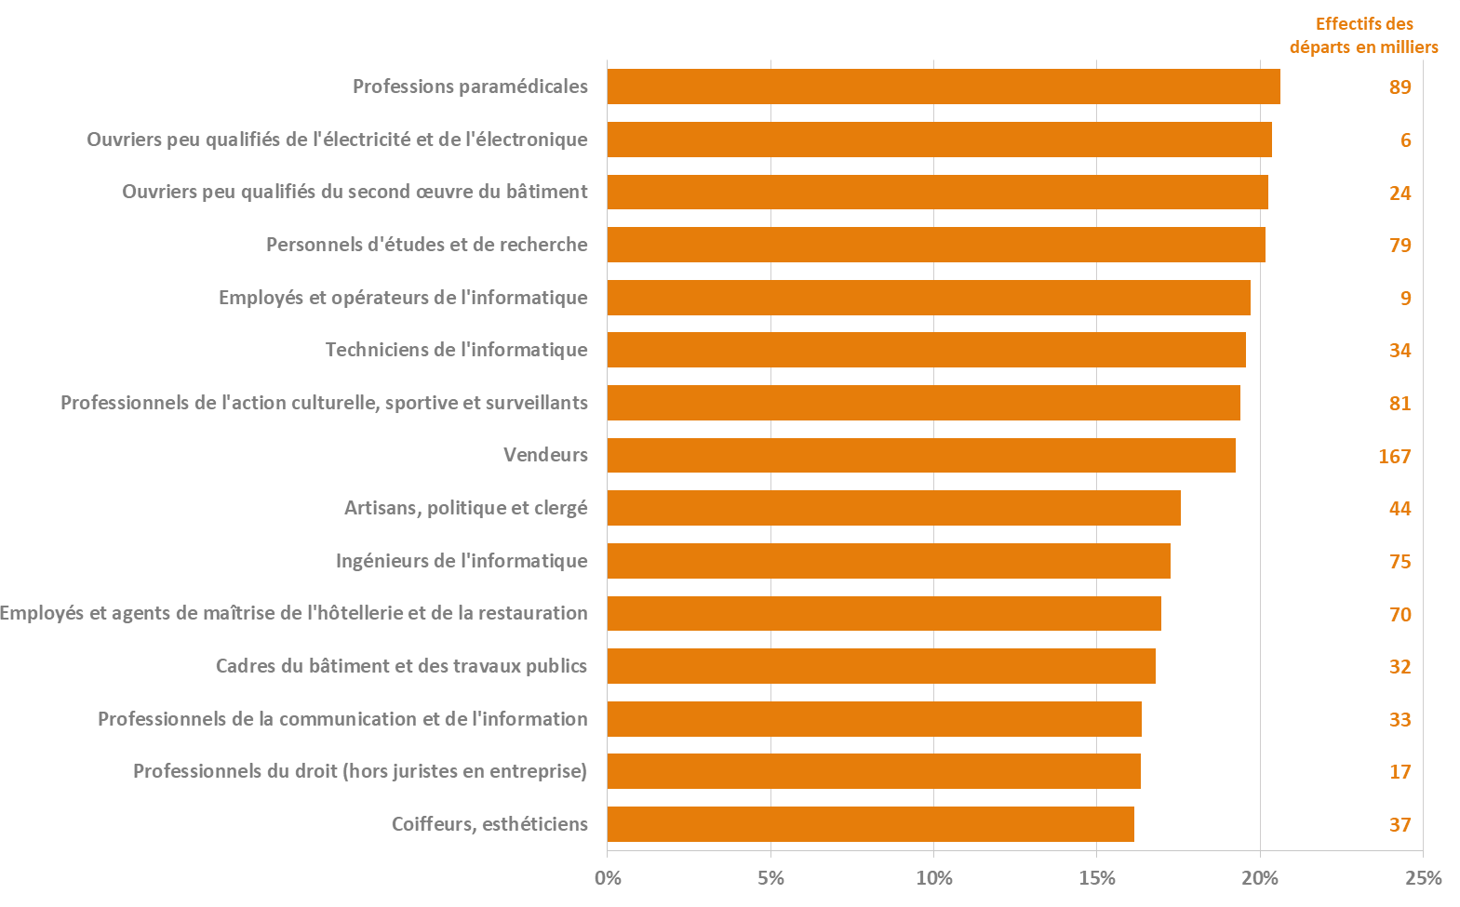

Schéma 37:Les quinze métiers avec les plus faibles taux de départs en fin de carrière d’ici 2030

*Champ : France métropolitaine.*

*Lecture : le taux de départs rapporte le volume total des départs en fin de carrière sur 2019-2030 au stock d’emplois en 2019 (moyenne 2017-2019). Ainsi, 20 % des personnels d’études et de recherche en poste aujourd’hui devraient cesser leur activité d’ici 2030, soit 79 000 personnes.*

*Sources : France Stratégie/Dares, à partir de Psar* Emploi-population *(Insee), recensement de population 2015 - exploitation complémentaire, enquêtes* Emploi en continu *2003-2016, modèle Destinie 2 ; Projections de métiers France Stratégie/Dares (2008-2019)*

## Quels besoins de recrutement par métiers ?

### Les besoins de recrutement résultant des créations nettes d’emplois et des départs en fin de carrière

D’ici 2030, les départs en fin de carrière seront très nombreux, alimentés par les *baby- boomers* quittant le marché du travail, soit en moyenne 673 000 départs par an. Ils devraient donc représenter 89 % des 760 000 postes à pourvoir chaque année. Les créations nettes d’emplois ne compteraient quant à elles que pour 11 % des postes à pourvoir, soit 86 000 par an[56]. Elles seraient légèrement plus fortes que de 2008 à 2019 et les flux de départs devraient également s’accentuer (voir *supra*), si bien que la part des cessations d’activité des seniors dans les postes à pourvoir restera aussi élevée qu’au cours des dernières années (figure 25).

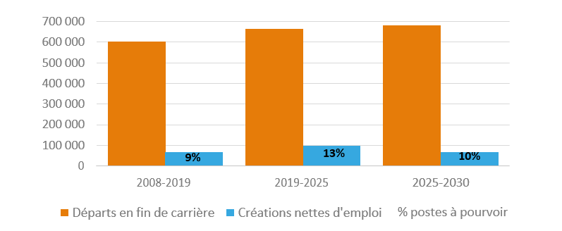

Schéma 38:Départs en fin de carrière et créations nettes d’emplois dans le scénario de référence, flux annuels observés et projetés

*Champ : France métropolitaine, population en ménages ordinaires.*

*Lecture : sur la période 2008-2019, les flux annuels des départs en fin de carrière ont concerné 605 000 personnes en moyenne et les créations nettes d’emplois, qui ont atteint 60 000 postes par an, ont représenté 9 % des postes à pourvoir.*

*Source : France Stratégie/Dares, à partir de Psar* Emploi-population *(Insee), recensement de population 2015 - exploitation complémentaire, enquêtes* Emploi en continu *2003-2018, modèle Destinie 2*

Ainsi, au niveau macroéconomique, les besoins de recrutement seraient principalement alimentés par les postes laissés vacants par les seniors qui quitteront le marché du travail pour fin de carrière[57]. Au niveau des professions, cette prééminence des départs en fin de carrière dans les besoins de recrutement n’est pas systématique : ces derniers vont également dépendre de la dynamique d’emploi propre à chaque métier, c’est-à-dire de leur caractère porteur ou non à horizon 2030[58].

Parmi les quinze métiers comptant le plus de postes à pourvoir, trois catégories se distinguent (figure 26). La première comprend les métiers qui créeraient peu ou pas d’emplois, les postes à pourvoir correspondant donc surtout aux remplacements des départs en fin en carrière : c’est le cas des agents d’entretien, des enseignants, des conducteurs de véhicules et des vendeurs. La deuxième catégorie regroupe les métiers où les créations d’emplois contribueraient pour au moins un quart aux postes à pourvoir : c’est vrai pour les cadres administratifs, comptables et financiers, les cadres commerciaux et technico-commerciaux, les aides à domicile, les aides-soignants, les infirmiers, les sages-femmes, les ouvriers qualifiés de la manutention, les médecins et les techniciens de la maintenance. La troisième catégorie, enfin, est constituée des ingénieurs de l’informatique et des ingénieurs et cadres techniques de l’industrie. Ces professions se distinguent par leurs créations nettes d’emplois qui représenteraient au moins la moitié des postes à pourvoir. Ce sont des métiers relativement jeunes qui conjuguent un fort dynamisme de l’emploi et de faibles départs en fin de carrière (46 % seulement de postes à pourvoir).



Schéma 39:Les métiers comptant le plus de postes à pourvoir dans le scénario de référence entre 2019 et 2030

*Champ : France métropolitaine.*

*Lecture : entre 2019 et 2030, 490 000 postes seraient à pourvoir chez les agents d’entretien, dont 460 000 dus aux départs en fin de carrière et 30 000 aux créations nettes d’emplois. Ces postes à pourvoir représenteraient 38 % de l’emploi de ce métier en 2019.*

*Sources : projections France Stratégie/Dares ; Psar* Emploi-population *(Insee), recensement de population 2015 - exploitation complémentaire, enquêtes* Emploi en continu *2003-2016, modèle Destinie 2 ; projections de métiers France Stratégie/Dares*

Dans certains cas, d’importants besoins en recrutement peuvent s’expliquer par la « taille » du métier : la profession d’agent d’entretien est exercée par 1,3 million de personnes, alors que celle d’agents d’exploitation des transports n’en concerne que 100 000. Afin de s’affranchir de cet effet, il est complémentaire d’identifier les métiers pour lesquels le nombre de postes à pourvoir rapporté aux effectifs en emploi en 2019 est le plus élevé. On parle alors de taux de postes à pourvoir (figure 27).

Certains métiers apparaissent dans les deux classements (en nombre de postes à pourvoir et en part de l’emploi de 2019) : les postes à pourvoir y seraient au moins égal à 160 000 et représenteraient sur la période 2019-2030 entre 40 % et 55 % de l’emploi en 2019. Parmi ces neufs métiers, on trouve notamment les aides à domicile, les ingénieurs et cadres techniques de l’industrie, les infirmiers et sages-femmes, les cadres des services administratifs et les ingénieurs informatiques.

Dans d’autres cas, les besoins de recrutement sont importants mais ils représentent une plus faible proportion de l’emploi du métier : c’est le cas en particulier des vendeurs (19 %), des enseignants (31 %), des techniciens et agents de maîtrise de la maintenance (33 %) ou des ouvriers qualifiés du second œuvre du bâtiment (35 %).

*A contrario*, pour certains métiers, le taux de postes à pourvoir est élevé, mais leurs effectifs plus faibles ne les font pas figurer dans les métiers comptant le plus grand nombre de postes à pourvoir. C’est le cas des personnels de ménage, des architectes et cadres du bâtiment et des travaux publics, des dirigeants d’entreprise, des agents d’exploitation des transports, des ouvriers qualifiés du BTP et des ouvriers du textile et du cuir.

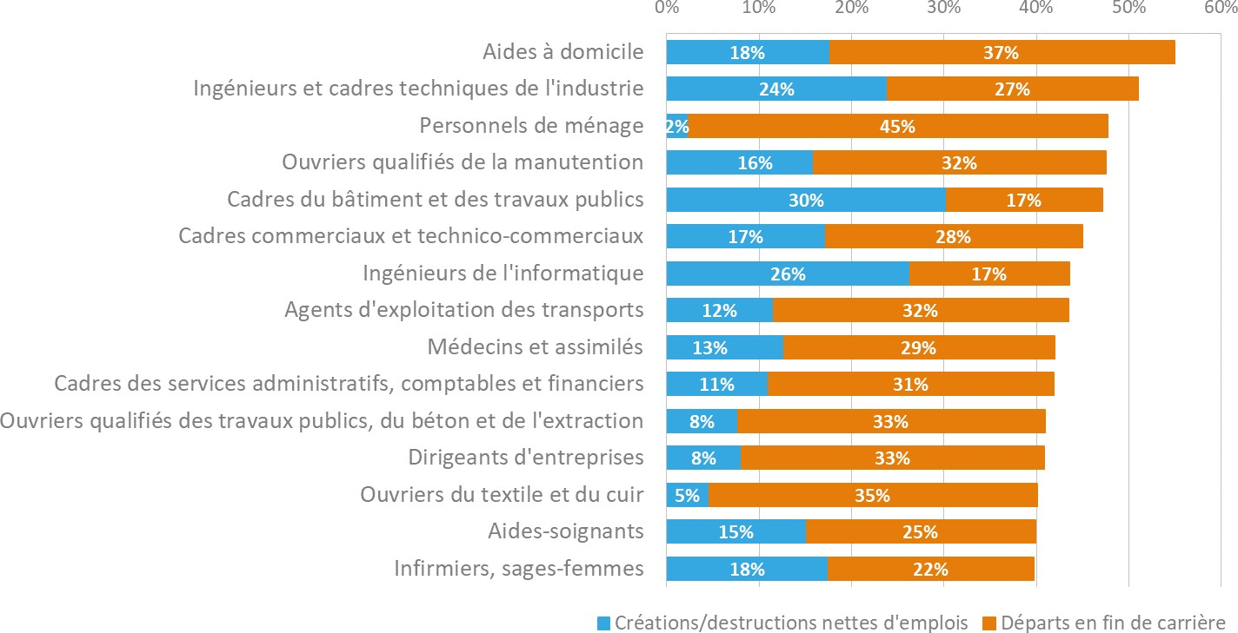

Schéma 40:Les métiers avec les taux de postes à pourvoir les plus élevés dans le scénario de référence entre 2019 et 2030

*Champ : France métropolitaine.*

*Lecture : entre 2019 et 2030, les postes à pourvoir chez les aides à domicile représenteraient 55 % de l’emploi dans ce métier en 2019, dont 37 % liés à des départs en fin de carrière et 18 % à des créations nettes d’emplois.*

*Sources : Insee, enquête* Emploi en personnes physiques*, projections France Stratégie/Dares. Psar* Emploi-population *(Insee), recensement de population 2015 - exploitation complémentaire, enquêtes* Emploi en continu *2003-2016, modèle Destinie 2 ; Projections de métiers France Stratégie/Dares*

### Des besoins de recrutement qui pourraient être amplifiés ou réduits par les mobilités professionnelles

Entre 2010 et 2015, 22 % des personnes en emploi ont changé de métier[59]. Dans chaque métier, des personnes en emploi quittent leur profession pour une autre, ce qui libère des postes et amplifie les besoins de recrutement. À l’inverse, des personnes qui étaient en emploi dans un autre métier viennent combler une partie des postes à pourvoir. La relative fréquence des changements de métier atteste d’une certaine fluidité du marché du travail et de la capacité des individus à capitaliser sur leur expérience. Ces changements peuvent traduire une carrière ascendante, par l’accession à une profession plus qualifiée ou à un métier mieux rémunéré mobilisant des compétences proches. Ils peuvent également témoigner d’une reconversion professionnelle. Toutes ces mobilités professionnelles jouent un rôle non négligeable dans la dynamique des métiers.

Les évolutions en la matière sont complexes à appréhender car elles dépendent des aspirations personnelles mais aussi des dynamiques qui sous-tendent les métiers de départ et d’arrivée. Les mobilités observées reflètent les comportements passés, qui ne seront pas nécessairement ceux de la décennie à venir. Il est ainsi très difficile, voire impossible, de déterminer quelles seront les mobilités d’un métier à un autre en prenant en compte les seules dynamiques de ces métiers. Prenons l’exemple des métiers en expansion : les départs y seront-ils mécaniquement plus importants qu’ils ne l’ont été par le passé parce que les effectifs y seront plus nombreux ? Ou bien leur croissance les rendra-t-elle plus attractifs, ce qui incitera au contraire les personnes qui les exercent à ne pas les quitter ?

Symétriquement, dans les métiers dont les besoins de recrutement ralentissent, la mobilité ascendante – soit la montée en qualification qui représente deux cinquième des changements de professions[60] – sera-t-elle bridée ou au contraire conduira-t-elle à une moindre attractivité de ces métiers pour les jeunes sortant d’études, nécessitant des promotions internes plus fréquentes ?

Une partie de la mobilité professionnelle est en ce sens endogène aux métiers et dépend à la fois des politiques de formation et de promotion des entreprises, de la transférabilité des compétences entre métiers et de la disponibilité d’une main- d’œuvre formée.

Le solde des mobilités passées (entre 2010 et 2015) renseigne néanmoins sur la fréquence des besoins de recrutement consécutifs aux changements de métier ou sur la probabilité que des actifs en emploi viennent occuper des postes à pourvoir. Certaines professions, comme les vendeurs, ont enregistré davantage de départs que d’arrivées (mobilités sortantes nettes), accroissant les besoins de recrutement. À l’inverse, d’autres métiers, comme les agents d’entretien, ont enregistré davantage d’arrivées que de départs (mobilités nettes entrantes), comblant une partie des besoins.

Dans les métiers où les mobilités nettes sortantes ont fortement contribué par le passé à accroître les besoins de recrutement (voir tableau A3 de l’annexe 4), il est probable que les changements de métiers continuent d’alimenter des flux d’embauches importants. C’est en particulier le cas des métiers peu qualifiés qui constituent un tremplin pour les jeunes peu diplômés entrant sur le marché du travail (voir Partie V). Cette expérience peut leur permettre d’accéder à une qualification supérieure : entre 2010 et 2015, 14 % des employés de banques ou d’assurances sont ainsi devenus techniciens ou cadres dans ce domaine, et 10 % environ des techniciens sont devenus cadres. Ces professions peuvent également constituer une première insertion dans l’emploi avant de choisir une autre orientation professionnelle (occasionnant un changement de métier au même niveau de qualification). S’ils sont accessibles à des jeunes peu diplômés, ces métiers se caractérisent souvent par des conditions d’emploi et de rémunération peu favorables, ce qui induit un défaut structurel d’attractivité.

Les changements de métiers sont ainsi fréquents chez les vendeurs ou les employés de l’hôtellerie-restauration et les mobilités sortantes dépassent très largement les entrées dans ces professions. Les transitions vers d’autres métiers et la saisonnalité de leur activité (période de Noël et lieux touristiques) devraient continuer à alimenter des flux d’embauches importants à l’avenir et à offrir des opportunités d’insertion à des jeunes peu diplômés ou en cours d’études.

Les sorties nettes du métier sont également marquées chez les ouvriers peu qualifiés. Les promotions vers des postes d’ouvrier qualifié et le fort recours à l’intérim expliquent que l’ancienneté dans l’emploi y soit faible. Certains métiers d’employés sont aussi caractérisés par des mobilités sortantes structurellement fortes, entretenues par la promotion interne (employés de la comptabilité, de la banque et des assurances ou catégories C de la fonction publique) mais aussi par des conditions d’emploi et de rémunération peu favorables (agents administratifs d’entreprise). Enfin, les militaires, policiers et pompiers ou les agents d’exploitation des transports sont des métiers jeunes avec des départs précoces qui bénéficient de régimes spéciaux de retraite. Ces métiers aux carrières souvent courtes[61] recrutent de ce fait plus souvent.

Dans toutes ces professions, sans modification des pratiques de recrutement des entreprises, les mobilités devraient amplifier les besoins de recrutement.

Dans d’autres métiers, les mobilités entrantes dominent et devraient combler une partie des besoins de recrutement. Il s’agit en particulier des métiers de cadres, d’ingénieurs ou de techniciens ou professions intermédiaires qui ont bénéficié au cours de la dernière décennie d’une mobilité ascendante très supérieure à celle des autres métiers. Par exemple, plus de la moitié des actifs en emploi qui rejoignent le métier d’ingénieur et cadre de l’industrie[62] occupaient auparavant un poste moins qualifié.

Les mobilités nettes entrantes sont également nombreuses chez les agents d’entretien[63], les aides-soignants et les aides à domicile qui s’alimentent mutuellement. Les passerelles sont ainsi fréquentes entre ces trois métiers : la reconversion des agents de services hospitaliers (ASH) vers le métier d’aide-soignant est facilité par la validation des acquis de l’expérience à l’hôpital tandis que les métiers d’agents d’entretien sont fréquemment exercés en parallèle3. Ces métiers représentent également un mode d’insertion professionnelle des actifs sans diplôme qui y sont surreprésentés.

# Quels déséquilibres potentiels ?

## Les jeunes débutants par métiers

Entre 2019 et 2030, 640 000 jeunes s’inséreraient dans l’emploi chaque année

Les besoins de recrutement par métiers présentés précédemment seraient en partie satisfaits par de jeunes débutants (voir le glossaire) s’insérant dans l’emploi.

Selon les projections du ministère de l’Éducation nationale, entre 2019 et 2030, 754 000 jeunes finiront leurs études chaque année. Cette estimation est réalisée à partir des projections démographiques de l’Insee et des taux de sorties du système éducatif constatés dans l’enquête *Emploi*, par niveau de diplôme[64]. Une élévation progressive du niveau de diplôme est supposée à l’horizon 2030, en prolongeant les tendances observées dans le passé et en tenant compte de la politique de lutte contre le décrochage scolaire déployée par le gouvernement. La part des nouveaux diplômés du supérieur passerait ainsi de 46 % en 2019 à 48 % en fin de période (tableau 6).

Ces jeunes, sortant de formation initiale, vont s’insérer progressivement sur le marché du travail. Après la période d’insertion et de début de carrière, le taux de chômage d’une génération rejoindrait celui de la population totale : il serait en 2030 de 4,5 % pour les personnes ayant un diplôme du supérieur et de 9,2 % pour les personnes n’ayant pas dépassé le baccalauréat, en cohérence avec les projections macro- sectorielles. Au total, parmi les jeunes sortis du système éducatif depuis trois ans, 640 000 s’inséreraient dans l’emploi en moyenne chaque année entre 2019 et 2030[65].

Tableau 6:Niveaux d’études en 2019 et 2030 des jeunes sortis de formation initiale trois ans auparavant

|  |  |  |
| --- | --- | --- |
| Répartition (en pourcentage) | 2019 | 2030 |
|  |  |  |
| Master, doctorat | 15 % | 19 % |
| Écoles supérieures | 8 % | 9 % |
| Licence | 9 % | 8 % |
| DUT/BTS et équivalent | 12 % | 10 % |
| Paramédical et social | 2 % | 1 % |
|  |  |  |
| Études supérieures | 46 % | 48 % |
|  |  |  |
| Baccalauréat général | 9 % | 9 % |
| Baccalauréat technologique | 6 % | 6 % |
| Baccalauréat pro et équivalent | 17 % | 16 % |
| CAP/BEP | 11 % | 10 % |
|  |  |  |
| Lycée et apprentissage (second degré) | 42 % | 41 % |
|  |  |  |
| Brevet des collèges | 6 % | 5 % |
| CFG, sans diplôme | 6 % | 5 % |
|  |  |  |
| Brevet et aucun diplôme | 12 % | 10 % |
|  |  |  |
| Ensemble | 100 % | 100 % |

*Note : par cohérence avec la définition des jeunes débutant en emploi sortis du système éducatif depuis trois ans, les chiffres considérés ici sont ceux des jeunes sortis de formation initiale trois ans auparavant (pour plus de détail sur la méthodologie, voir l**’annexe 6**).*

*Champ : France métropolitaine, ensemble de la population.*

*Lecture : parmi les jeunes en 2019, 15 % avaient un master ou un doctorat comme plus haut niveau de diplôme à la sortie de leurs études initiales trois ans auparavant en 2016. Parmi les jeunes en 2030, 19 % détiendraient un master ou un doctorat à la sortie de leurs études initiales en 2027.*

*Source : France Stratégie/Dares, à partir de projections de la DEPP ; enquêtes* Emploi *2015, 2016, 2017 ; Estimations de population pour 2015-2018 ; Projections de population pour 2019-2030 ; Recensement de la population 2015, Insee*

En fonction de leur formation, ces jeunes débutants vont occuper des métiers différents. Selon le diplôme, les métiers exercés trois ans après la sortie d’études sont plus ou moins diversifiés. Ainsi, un peu plus de 80 % des diplômés du paramédical et du social se répartissent dans deux métiers : les professions paramédicales et les professions de l’action sociale et de l’orientation. Inversement, les trois quarts des diplômés d’une licence se répartissent dans vingt-six métiers.

La répartition des jeunes est issue des enquêtes *Génération* 2013 et 2016 du Céreq, qui permettent de connaître la situation d’activité et le métier exercé par les jeunes trois ans après leur sortie de formation initiale. Parmi les jeunes débutants en emploi, les répartitions par métiers sont maintenues inchangées en projection. Certes, les choix de métiers de 2019-2030 seront nécessairement différents, en fonction notamment des dynamiques relatives des métiers, voire de l’information disponible sur les déséquilibres potentiels des différents métiers. Mais la prolongation des répartitions par métiers observées reste la meilleure estimation possible.

Les jeunes débutants non titulaires d’un diplôme du supérieur seraient particulièrement présents parmi les vendeurs

Sur les 7,0 millions de jeunes débutants en emploi entre 2019 et 2030, 3 millions se répartiraient dans quinze métiers (figure 28). Avec 347 000 entrées, le métier de vendeur occuperait la première place. C’est un métier de début de carrière, qui constitue un tremplin vers une autre profession ou un poste de niveau supérieur (voir *infra*). Les enseignants et les infirmiers-sages-femmes les suivraient avec plus de 260 000 jeunes débutants. Les niveaux de formation recherchés sont diversifiés : parmi les 347 000 jeunes vendeurs par exemple, 260 000 n’auraient pas dépassé le baccalauréat et 87 000 détiendraient un diplôme du supérieur.

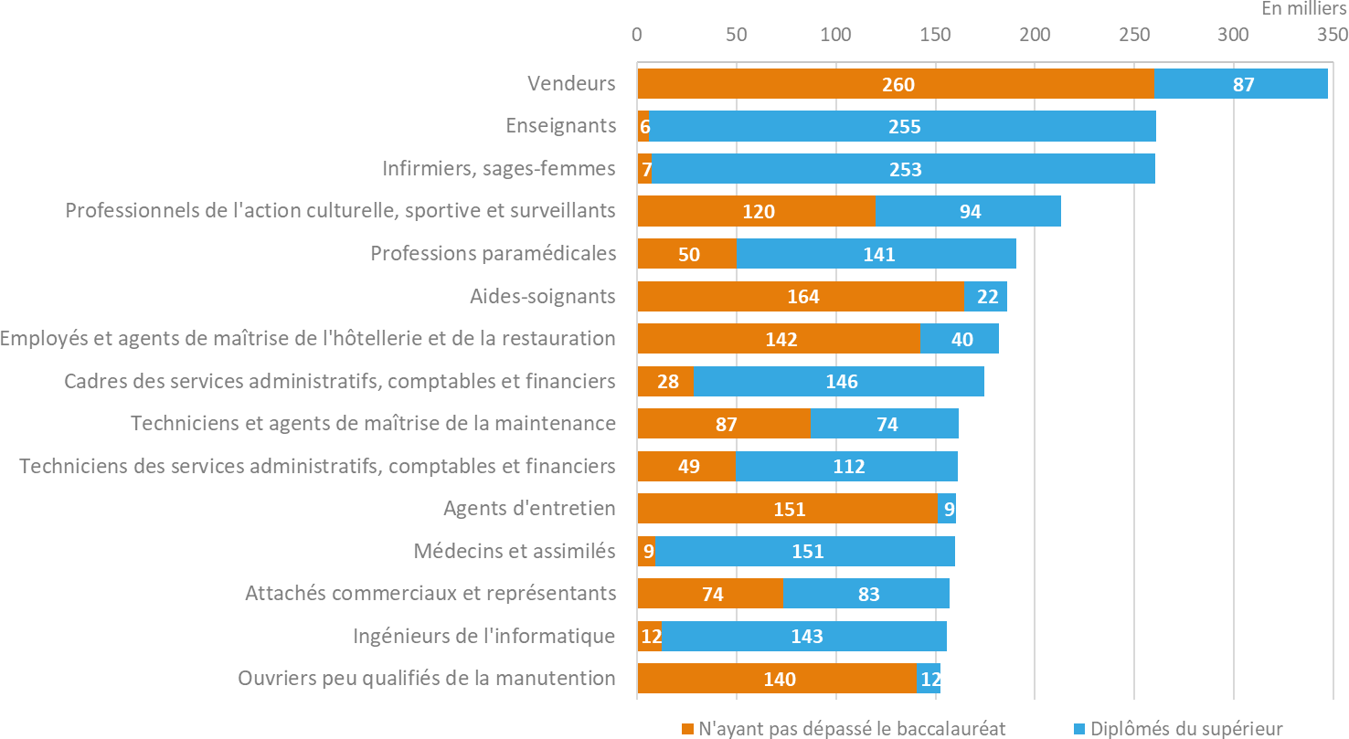*Champ : France métropolitaine.*

Schéma 41:Les métiers ayant le plus de débutants entre 2019 et 2030, en milliers

*Lecture : sur la période 2019-2030, 347 000 jeunes sortis d’études débuteraient comme vendeurs, dont 260 000 diplômés au plus du baccalauréat et 87 000 du supérieur.*

*Sources : France Stratégie/Dares à partir des enquêtes* Génération *du Céreq 2013 et 2016 et des projections de sortants du système éducatif entre 2016 et 2027 (Depp)*

Si, pour chaque métier, on rapporte ce flux de jeunes débutants aux effectifs en emploi en 2019, on peut alors prendre en compte le fait que les professions sont de tailles différentes, c’est-à-dire qu’elles couvrent une proportion plus ou moins grande de l’emploi en France. On parle alors de « part de débutants » dans les métiers. Celle-ci est particulièrement élevée chez les professionnels de l’action culturelle, sportive et surveillants (51 %). Elle est également importante parmi les ingénieurs et cadres de l’industrie, les techniciens et cadres de l’agriculture, les employés et agents de maîtrise de l’hôtellerie-restauration et les professions paramédicales (figure 29). À l’opposé, les aides à domicile, les employés de maison (dont font partie les femmes/hommes de ménages), les dirigeants d’entreprise ou encore les assistantes maternelles enregistreraient peu d’arrivées de jeunes (figure 30). Ces professions sont davantage exercées en milieu ou fin de carrière : soit après une période d’inactivité pour les deux premières, soit après l’acquisition d’une expérience professionnelle significative pour la dernière.

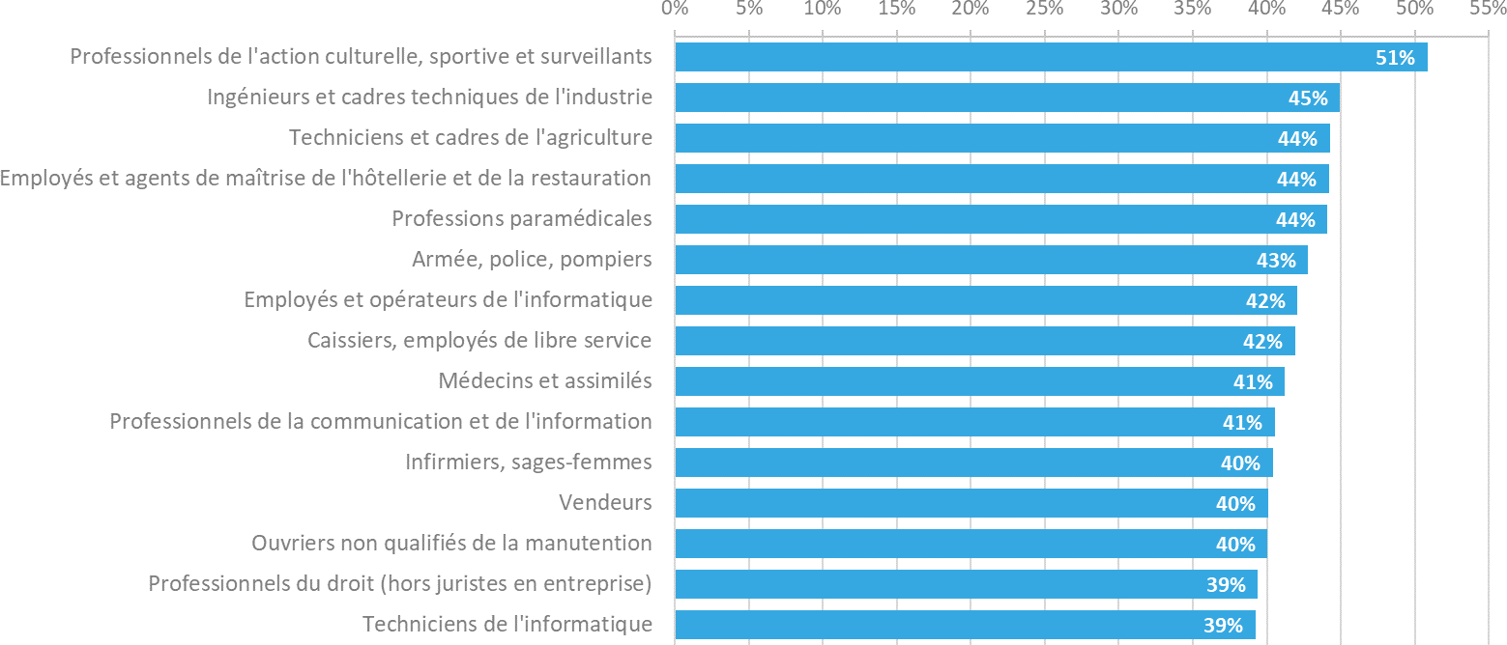

Schéma 42:Les métiers ayant la part de débutants la plus élevée entre 2019 et 2030, en pourcentage

*Champ : France métropolitaine.*

*Lecture : sur la période 2019-2030, les jeunes sortis d’études débutant comme professionnels de l’action culturelle sportive ou surveillants représentent 51 % de l’effectif 2019 de ce métier.*

*Source : France Stratégie/Dares à partir des enquêtes* Génération *du Céreq 2013 et 2016 et des projections de sortants du système éducatif entre 2016 et 2027 (Depp)*

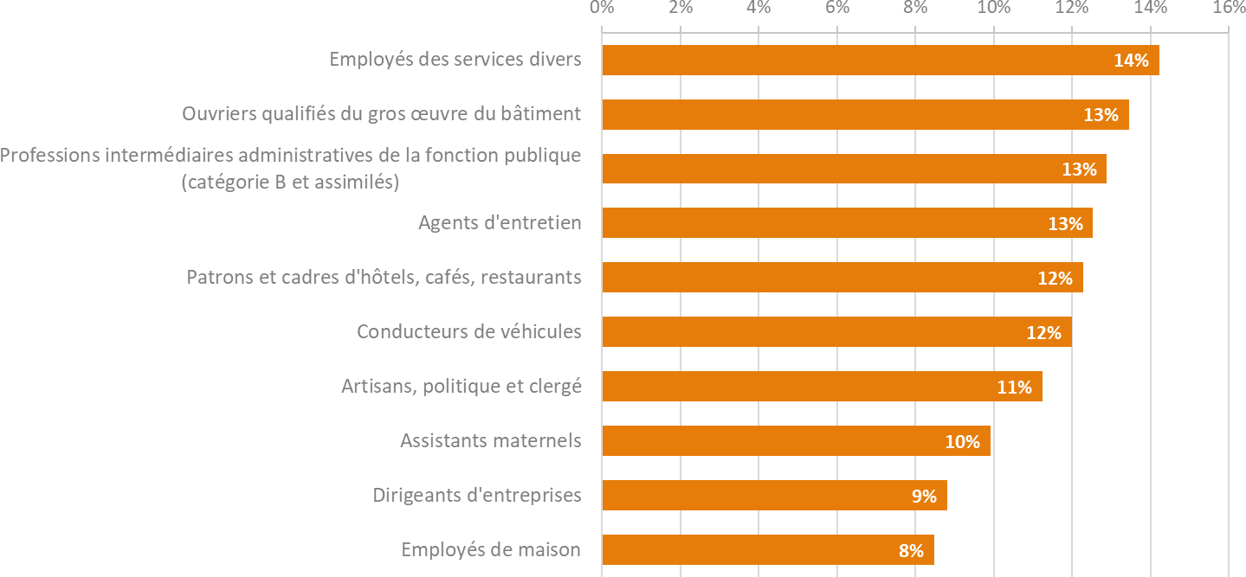

Schéma 43:Les métiers ayant la part des débutants la plus faible entre 2019 et 2030, en pourcentage

*Champ : France métropolitaine.*

*Lecture : sur la période 2019-2030, les jeunes sortis d’études débutant comme agents d’entretien représentent 13 % de l’effectif de ce métier de 2019.*

*Source : France Stratégie/Dares à partir des enquêtes* Génération *du Céreq 2013 et 2016 et des projections de sortants du système éducatif entre 2016 et 2027 (Depp)*

Les métiers qui recruteraient le plus de jeunes diplômés du supérieur seraient les enseignants et les infirmiers et sages-femmes – environ 250 000 chacun – puis les médecins, les cadres des services administratifs, comptables et financiers, les ingénieurs de l’informatique, les professions paramédicales et les personnels d’études et de recherche – entre 140 000 et 160 000 chacun (figure 31).

Les métiers qui recruteraient le plus de jeunes débutants n’ayant pas dépassé le baccalauréat sont les vendeurs et les aides-soignants (respectivement 260 000 et 164 000) puis – entre 120 000 et 160 000 –, les agents d’entretien, les employés et agents de maîtrise de l’hôtellerie-restauration, les ouvriers peu qualifiés de la manutention et les personnels de l’action culturelle, sportive et surveillants (figure 32).

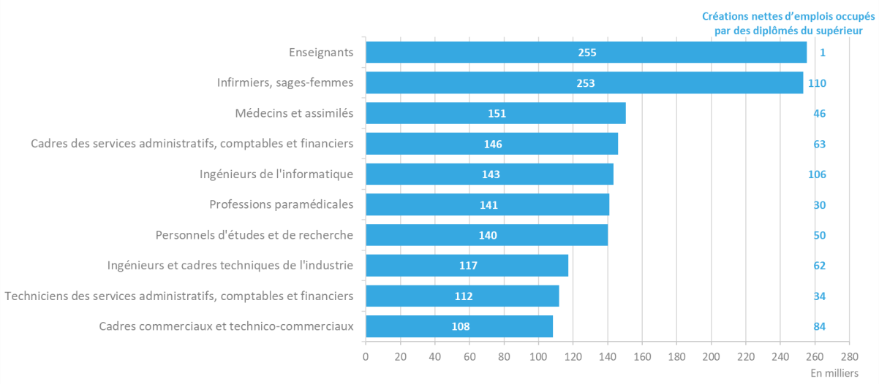

Schéma 44:Les métiers qui recruteraient le plus de jeunes diplômés du supérieur entre 2019 et 2030 dans le scénario de référence

*Champ : France métropolitaine.*

*Lecture : sur la période 2019-2030, 253 000 jeunes débutants diplômés du supérieur rejoindraient le métier d’infirmiers et de sages-femmes. Sur cette période, les effectifs de diplômés de ce métier augmenteraient de 110 000.*

*Source : France Stratégie/Dares à partir des enquêtes* Génération *du Céreq 2013 et 2016 et des projections de sortants du système éducatif entre 2016 et 2027 (Depp)*

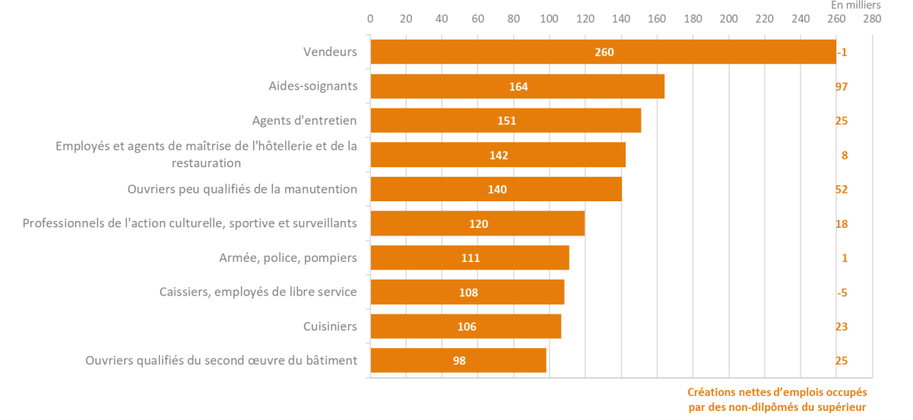

Schéma 45:Les métiers qui recruteraient le plus de jeunes peu diplômés entre 2019 et 2030 dans le scénario de référence

*Champ : France métropolitaine.*

*Lecture : sur la période 2019-2030, 164 000 jeunes débutants moins diplômés (n’ayant pas dépassé le baccalauréat) rejoindraient le métier d’aides-soignants. Sur cette période, les effectifs de moins diplômés de ce métier augmenteraient de 97 000.*

*Source : France Stratégie/Dares à partir des enquêtes* Génération *du Céreq 2013 et 2016 et des projections de sortants du système éducatif entre 2016 et 2027 (Depp)*

Encadré 4 – Niveau de diplôme détenu et de qualification du poste exercé : de quoi parle-t-on ?

Le *niveau de qualification* du poste de travail occupé se distingue du *niveau de diplôme* détenu par un individu. Le premier relève en effet du degré de complexité des gestes professionnels (ou tâches) nécessaires à l’exercice d’un métier. Ce degré de maîtrise est formalisé dans des conventions collectives issues de la négociation entre acteurs (syndicats, État, etc.) : il peut être acquis aussi bien par la formation initiale et continue que par l’expérience professionnelle. Le second renvoie à un titre scolaire (certifié ou non) qui sanctionne la réussite d’une formation soit par la voie initiale soit par la voie continue.

La logique adéquationniste du lien entre formation et emploi suppose que le niveau de diplôme obtenu par un individu lui permette de postuler à des emplois de qualification correspondante. Or, cette correspondance est loin d’être systématique. Non seulement, certains métiers recrutent essentiellement des personnels expérimentés, quel que soit le niveau de diplôme, mais les caractéristiques intrinsèques des candidats peuvent aussi ne pas correspondre aux besoins des recruteurs ou la conjoncture dégrader les chances d’accéder à un emploi correspondant à son niveau d’études. Par ailleurs, en France, l’élévation du niveau de diplôme des actifs et la persistance d’un taux de chômage élevé ont conduit une partie des diplômés du supérieur à accepter des postes moins qualifiés.

Pour toutes ces raisons, certains métiers qualifiés de cadres ou de techniciens sont exercés par une proportion moins élevée que la moyenne de titulaires d’un diplôme de l’enseignement supérieur. C’est en particulier le cas des cadres de la logistique et du transport, dont une part non négligeable n’a pas dépassé le baccalauréat dans un métier où l’expérience est valorisée. À l’inverse, dans certains métiers d’ouvriers ou d’employés, la part des personnes n’ayant pas dépassé le baccalauréat est particulièrement faible. C’est le cas en particulier des employés de la banque et des assurances qui sont à 66 % diplômés de l’enseignement supérieur.

Cette distinction entre *qualification* et *diplôme* trouve son prolongement dans le sens qui est couramment donné au terme d’*ingénieur*. En effet, celui-ci désigne à la fois un diplôme, une qualification, voire un métier. Or, le champ des diplômés des écoles d’ingénieurs[66] et celui des personnes occupant un poste ou un métier d’ingénieur ne se recoupent pas. En 2016, d’après l’enquête *Génération* du Céreq, les personnes ayant reçu le titre d’ingénieur en 2013 occupent principalement les métiers de personnels d’études et de recherche (19 %), d’ingénieurs et cadres techniques de l’industrie (18 %), d’ingénieurs de l’informatique (12 %) ou de cadres commerciaux et technico- commerciaux (6 %) (tableau 7).

Pour autant, dans les cinq principaux métiers vers lesquels se dirigent les jeunes sortant diplômés d’écoles d’ingénieurs, les titulaires d’un titre d’ingénieur ne sont pas toujours majoritaires (figure 33). Les diplômés d’écoles d’ingénieurs représentent ainsi 14 % des personnels d’études et de recherche contre 74 % de docteurs[67] et 10 % de diplômés de master universitaire. À l’inverse, les ingénieurs et cadres techniques de l’industrie comptent 38 % de diplômés d’écoles d’ingénieurs, 28 % de titulaires d’un master universitaire et un quart de docteurs dont la moitié ont également obtenu un diplôme d’ingénieur[68] (figure 33).

Tableau 7:Répartition des diplômés d’écoles d’ingénieurs en 2013 selon les métiers qu’ils exercent en 2016

|  |  |
| --- | --- |
| Métier exercé | Part de diplômés d’école d’ingénieurs (en %) |
|  | |
| Personnels d’études et de recherche | 19 |
| Ingénieurs et cadres techniques de l’industrie | 18 |
| Ingénieurs de l’informatique | 12 |
| Cadres commerciaux et technico-commerciaux | 6 |
| Cadres du bâtiment et des travaux publics | 6 |
| Autres | 39 |

*Note : dans la catégorie « Autres », les cinq métiers avec la plus grande part de diplômés d’ingénieurs en 2016 sont : techniciens et cadres de l’agriculture ; cadres des services administratifs, comptables et financiers ; cadres des transports, de la logistique et navigants de l’aviation ; cadres de la fonction publique (catégorie A et assimilés) ; et techniciens et agents de maîtrise de la maintenance.*

*Lecture : parmi les personnes ayant obtenu comme plus haut diplôme un titre délivré par une école d’ingénieurs en 2013, 18 % exerçaient le métier d’ingénieurs et cadres de l’industrie en 2016.*

*Source : enquête* Génération *2016*

|  |  |
| --- | --- |
| Schéma 46:Niveaux de diplôme des moins de 35 ans selon les métiers les plus exercés par les jeunes diplômés d’écoles d’ingénieurs | *Champ : individus de moins de 35 ans résidant en France métropolitaine en 2016 qui sont sortis d’étude à la fin de l’année scolaire 2012-2013.*  *Lecture : 30 % des personnes exerçant le métier d’ingénieur de l’informatique ont un diplôme de niveau master.*  *Source : enquête Génération 2016* |

## Des déséquilibres potentiels dans certains métiers

### Que recouvrent les déséquilibres potentiels par métiers ?

Si on confronte les besoins de recrutement des employeurs entre 2019 et 2030 avec le vivier de jeunes débutants entrant sur le marché du travail et répartis par métiers, on peut mettre en évidence, pour chaque métier, les déséquilibres entre l’offre et la demande de travail. Ces déséquilibres sont qualifiés de « potentiels » : d’abord parce qu’ils sont contingents aux hypothèses de prolongation des tendances passées en matière d’orientation des débutants, ensuite parce qu’ils peuvent se trouver modifiés par les décisions individuelles comme par les politiques publiques. Par exemple, si un métier voit ses besoins de recrutement augmenter fortement, les jeunes peuvent être plus nombreux à choisir des formations adaptées pour s’engager dans cette voie.

Ces déséquilibres sont en outre partiels, au sens où ils seront comblés – ou aggravés –, au moins en partie, d’un côté par les actifs en emploi qui se reconvertissent ou changent de qualification, de l’autre par le retour en emploi de chômeurs, d’inactifs ou l’arrivée d’immigrés. Pour un métier donné, des sorties nettes vers un autre métier[69] augmenteront les besoins de recrutement – et inversement. Ces déséquilibres partiels seront également réduits par le retour en emploi de chômeurs ou au contraire accrus par le départ de personnes en emploi vers le chômage. La baisse du chômage dans le scénario de référence correspond ainsi à un flux cumulé de 430 000 personnes qui reviennent en emploi entre 2019 et 2030[70]. Enfin, les inactifs (ré)intégrant le marché du travail (hors jeunes sortant d’études) ou les personnes en emploi s’en retirant (hors départs en fin de carrière), de même que l’immigration nette (entrées et sorties du territoire) pourraient, dans une moindre mesure, soit répondre à ces besoins de recrutement, soit les amplifier.

Enfin, rappelons que l’anticipation de recrutements potentiellement difficiles n’implique pas mécaniquement un besoin de formation supplémentaire. Si l’accès à certains métiers requiert des formations spécifiques, ce n’est pas le cas de toutes les professions. En outre, pour les prétendants aux postes, la formation n’est pas le seul critère qui déterminera l’embauche. Leur localisation géographique, leur expérience professionnelle ou leur niveau d’études initial pour les jeunes débutants peuvent être aussi déterminants que leur spécialité de formation. Par ailleurs, d’autres facteurs peuvent faciliter les recrutements futurs en augmentant l’attractivité des métiers, qu’il s’agisse de rémunération, de conditions de travail, de statut, voire de mesures favorables à la transmission d’entreprise (pour les indépendants).

Si on tient compte de ces précautions, les déséquilibres potentiels et partiels présentés ici permettent d’éclairer les métiers où les flux de jeunes débutant en emploi seraient inférieurs aux besoins en recrutement : ces déséquilibres au profit de la demande de travail seraient alors « positifs ». Mais les déséquilibres pourraient témoigner à l’inverse d’un surplus de main-d’œuvre potentielle par rapport aux besoins de recrutement, notamment dans des métiers qui attirent beaucoup de jeunes débutant en emploi mais avec peu de postes à pourvoir : ces déséquilibres au profit de l’offre de travail seraient alors « négatifs ».

Ces déséquilibres peuvent donner des indications sur l’évolution probable des tensions de recrutement éprouvées aujourd’hui par les employeurs. Pour ce faire, l’intensité des difficultés de recrutement telles que mesurées par la Dares et Pôle emploi est confrontée aux déséquilibres partiels en 2030. Si les métiers sont en tension aujourd’hui et en déséquilibre positif en 2030, on estime que les difficultés de recrutement pourraient s’aggraver. Inversement, les besoins de recrutement anticipés de certains métiers aujourd’hui en tension seraient satisfaits par les jeunes débutants, ce qui contribuerait à réduire les difficultés de recrutement éprouvées.

Les déséquilibres « positifs » ne se traduisent toutefois pas mécaniquement par des difficultés de recrutement. D’une part, des mobilités entrantes nettes pourront réduire les besoins de recrutement. Les mobilités passées donnent en ce sens des indications sur l’ampleur des flux d’actifs en emploi susceptibles de satisfaire ces besoins de recrutement (voir Partie IV et annexe 7). D’autre part, une partie de ces besoins sera comblée par des chômeurs susceptibles de se positionner sur ces métiers. Mais cette projection n’est pas aisée. Car s’il est possible d’attribuer un métier aux chômeurs en se fondant par exemple sur le dernier métier occupé, il est plus difficile en revanche d’en tirer des conclusions précises sur la manière dont ces chômeurs viendront combler les déséquilibres. De fait, ils peuvent résider loin des emplois disponibles et ne pas pouvoir déménager, ou leur qualification peut ne pas correspondre aux besoins.

Certains métiers recrutent ainsi plus volontiers que d’autres des chômeurs. Plusieurs facteurs expliquent cette propension plus ou moins forte : le caractère relativement cyclique de certaines activités (impliquant des allers-retours emploi-chômage fréquents) ; le vivier potentiel de chômeurs plus important chez les moins qualifiés et les moins diplômés ; la facilité relative d’acquisition des compétences demandées ou l’existence de dispositifs de formation permettant de mettre à niveau les professionnels au chômage, l’attractivité des emplois[71], etc. Pour apprécier l’ampleur des mesures à prendre pour résorber les déséquilibres potentiels, ces derniers seront donc mis en regard de la propension passée des métiers à recruter des chômeurs, sur la période récente de reprise de l’emploi (2014-2018)[72].

### Les métiers aux déséquilibres potentiels les plus élevés

Chaque année sur la période 2019-2030, sur l’ensemble des métiers, le déséquilibre potentiel entre les besoins de recrutement (760 000) et le nombre de jeunes débutants (640 000) serait de 120 000 postes : ceux-ci seraient comblés par les flux en provenance des mobilités entre métiers[73], du chômage et de l’inactivité, ainsi que par le solde migratoire.

Les métiers pour lesquels les plus forts besoins de recrutement sont anticipés (voir Partie IV) verraient ces besoins en partie pourvus par des jeunes débutants (figure 35), mais dans des proportions différentes selon les métiers. Ces jeunes représenteraient ainsi près d’un poste sur quatre chez les aides à domicile ; un tiers des postes chez les conducteurs de véhicules, les ouvriers qualifiés de la manutention et les agents d’entretien ; la moitié des postes chez les cadres commerciaux et technico- commerciaux ; près de six postes sur dix chez les ouvriers qualifiés du second œuvre du bâtiment, les cadres des services administratifs, comptables et financiers et les aides- soignants. Chez les enseignants, les ingénieurs et cadres techniques de l’industrie ainsi que les ingénieurs de l’informatique, les jeunes débutants combleraient plus des trois quarts des besoins de recrutement. Ces besoins seraient presque totalement couverts par les arrivées de jeunes débutants chez les infirmiers et sages-femmes, les médecins et les techniciens et agents de maîtrise de la maintenance. Malgré d’importants besoins de recrutement chez les vendeurs, les jeunes débutants y seraient deux fois plus nombreux que le nombre de postes à pourvoir.

Parmi les quinze métiers aux plus forts déséquilibres potentiels positifs (figure 34), neuf figurent dans les quinze métiers aux plus forts besoins de recrutement (voir Partie IV) : les agents d’entretien et les aides à domicile, les conducteurs de véhicule et les ouvriers qualifiés de la manutention, les cadres commerciaux et les cadres de services administratifs et financiers, les aides-soignants, les ouvriers qualifiés du second œuvre du bâtiment et, enfin, les enseignants. S’y ajoutent des métiers qui présentent de forts déséquilibres positifs, même si leurs besoins de recrutement sont un peu moins importants, tels les assistants maternels et les professions intermédiaires administratives de la fonction publique (figure 35). Dans ces deux professions, les nombreux départs en fin de carrière ne seraient pas comblés par l’arrivée de jeunes débutants qui sont peu nombreux à les rejoindre (voir *supra*). Les techniciens et agents de maîtrise des industries mécaniques et les employés de maison (personnels de ménage) présenteraient un déséquilibre positif plus modéré – entre 60 000 et 65 000 postes. Mais ces besoins de recrutement non pourvus par les jeunes débutants représenteraient respectivement un emploi sur cinq et deux emplois sur cinq de ces métiers, soit une proportion équivalente à celle anticipée chez les cadres commerciaux et les aides à domicile.

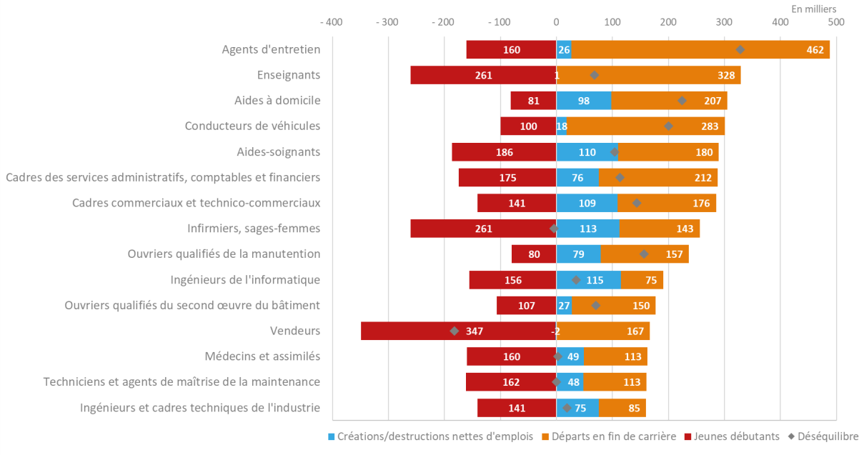*Champ : France métropolitaine.*

Schéma 47:Les déséquilibres potentiels des métiers ayant les besoins de recrutement les plus élevés dans le scénario de référence entre 2019 et 2030, en milliers

*Lecture : entre 2019 et 2030, chez les agents d’entretien, le déséquilibre potentiel entre les 488 000 besoins de recrutement (soit 462 000 départs en fin de carrière plus 26 000 créations nettes d’emploi) et le nombre de jeunes débutants (160 000) serait de 328 000. Plus de la moitié des recrutements (67 % = 328 000 / 488 000) pourraient être difficiles, les besoins n’étant que partiellement couverts par les jeunes débutant en emploi.*

*Source : Insee, enquête* Emploi en personnes physiques*, projections France Stratégie/Dares. Psar* Emploi- population *(Insee), recensement de population 2015 - exploitation complémentaire, enquêtes* Emploi en continu *2003-2016, modèle Destinie 2 ; Projections de métiers France Stratégie/Dares. Enquêtes* Génération *du Céreq 2013 et 2016 et projections de sortants du système éducatif entre 2016 et 2027 (Depp)*

Les métiers qui présentent les plus forts déséquilibres positifs sont globalement les mêmes dans les scénarios alternatifs (Covid+ et bas carbone). Les agriculteurs, éleveurs, sylviculteurs et bûcherons se situent à la 10e place des métiers avec les plus forts déséquilibres positifs dans le scénario Covid+ qui renforce l’attention portée à la qualité et à la traçabilité de la consommation alimentaire. Dans le scénario bas carbone, où les créations d’emplois sont plus nombreuses, le déséquilibre est plus prononcé pour d’autres professions. C’est en particulier le cas pour les cadres des services administratifs, comptables et financiers ou les ouvriers qualifiés du second et du gros œuvre du bâtiment dont les déséquilibres s’accroissent (respectivement 10 000 et 50 000 postes supplémentaires non pourvus par les jeunes débutants).

Si les mobilités futures restaient inchangées par rapport à 2010-2015, elles viendraient réduire partiellement ces besoins de recrutement dans certaines professions, en particulier dans les métiers de niveau cadre et technicien et parmi les agents d’entretien, les aides-soignants et les aides à domicile (voir Partie IV et annexe 7). C’est le cas par exemple des cadres administratifs, comptables et financiers du privé, que de nombreux actifs en emploi rejoignent. Si les comportements passés se prolongeaient à l’avenir, les mobilités professionnelles dans ce métier pourraient combler un poste à pourvoir sur quatre et atténuer les difficultés potentielles de recrutement. Les aides- soignants sont également un métier vers lequel se tournent nombre d’agents d’entretien et d’aides à domicile et dont les mobilités entrantes permettraient de réduire les déséquilibres entre postes à pourvoir et jeunes débutant en emploi. Dans cette profession, les comportements de mobilités passés pourraient permettre de satisfaire un poste à pourvoir sur trois.

Inversement, dans les métiers où les professionnels sont plus nombreux à quitter le métier qu’à le rejoindre, les mobilités (nettes) sortantes pourraient accroître les postes à pourvoir et les difficultés de recrutement déjà élevées. C’est le cas par exemple des ouvriers qualifiés du gros œuvre du bâtiment dont les professionnels rejoignent notamment les métiers d’ouvriers du second œuvre du bâtiment. On peut penser que cette tendance se maintiendra à l’avenir dans la mesure où le second œuvre est très mobilisé dans la rénovation des logements et devrait continuer à attirer les professionnels du bâtiment déjà en poste.

Tous les métiers à forts besoins de recrutement ne présentent pas de déséquilibres potentiels aussi élevés. Ainsi, les postes à pourvoir des infirmiers, des sages-femmes et des médecins seraient occupés par des jeunes débutants en nombre suffisant. Dans ces métiers accessibles par concours, les places de formation, très prisées par les étudiants, sont en effet ajustées annuellement en fonction des besoins.

Figure 35 – Les métiers où les déséquilibres potentiels sont les plus importants (positifs) en valeur absolue dans le scénario de référence entre 2019 et 2030



*Champ : France métropolitaine.*

*Lecture : entre 2019 et 2030, chez les ouvriers qualifiés du second œuvre du bâtiment, le déséquilibre potentiel entre les 177 000 besoins de recrutement (soit 150 000 départs en fin de carrière plus 27 000 créations nettes d’emploi) et le nombre de jeunes débutants (107 000) serait de 70 000. Quatre recrutements sur dix (40 %) pourraient être difficiles, les besoins n’étant que partiellement couverts par les jeunes débutants.*

*Source : projections France Stratégie/Dares. Psar* Emploi-population *(Insee), recensement de population 2015 - exploitation complémentaire, enquêtes* Emploi en continu *2003-2016, modèle Destinie 2 ; projections de métiers France Stratégie/Dares ; enquête FQP, projections France Stratégie/Dares ; enquêtes* Génération *du Céreq 2013 et 2016 et projections de sortants du système éducatif entre 2016 et 2027 (Depp)*

En revanche, les postes à pourvoir parmi les ingénieurs de l’informatique ou les ingénieurs et cadres de l’industrie ne seraient pas intégralement comblés par l’afflux de jeunes débutants.

Certaines professions, au contraire, verraient arriver davantage de jeunes débutants qu’elles n’ont de besoins de recrutement (voir figure 34). C’est le cas des vendeurs, qui sont parmi les métiers à très forts besoins de recrutement. Bien qu’ils accueillent beaucoup de jeunes entrant sur le marché du travail, les vendeurs sont aussi des métiers de première expérience dans lesquels les professionnels ne restent pas : les sorties nettes du métier, très nombreuses, pourraient égaler ou dépasser les arrivées de jeunes débutants et ainsi accroître le nombre de postes à pourvoir.

Parmi les domaines professionnels comptant plus d’un million de personnes, deux afficheraient des déséquilibres potentiels élevés : la moitié des recrutements pourraient être difficiles dans les métiers du transport, de la logistique et du tourisme et près de 70 % des recrutements pourraient également l’être dans les métiers de services aux particuliers et aux collectivités. Si aucun de ces domaines professionnels ne fait face à une situation démographique favorable, leur déséquilibre potentiel répond à des logiques différentes. Dans le transport, la logistique et le tourisme, la part de jeunes débutant dans l’emploi serait inférieure à la moyenne tandis que les créations d’emplois y seraient deux fois plus fortes que dans l’économie dans son ensemble. Pour les services aux particuliers et aux collectivités, le déséquilibre viendrait d’un nombre de départs en fin de carrière deux fois supérieur au nombre de jeunes débutant dans ces métiers. Le nombre d’arrivées en cours de carrière pourrait néanmoins atténuer ce déséquilibre potentiel dans ces métiers souvent choisis comme solution de repli après un épisode de chômage ou d’inactivité. Enfin, dans le scénario bas carbone, le déséquilibre potentiel serait également important dans le domaine du bâtiment et des travaux publics. Bien que sa structure démographique soit relativement équilibrée, proche de celle de l’emploi global, le déséquilibre viendrait d’une croissance de l’emploi très dynamique.

### Les déséquilibres mis en évidence pourraient, selon les métiers, atténuer ou renforcer les tensions actuelles sur les recrutements

Les déséquilibres partiels à l’horizon 2030 présentés ci-dessus résultent de la confrontation, d’une part, d’une projection des besoins de recrutement (créations nettes d’emploi et départs en fin de carrière) et, d’autre part, des métiers qu’exerceraient les jeunes en sortant du système scolaire.

Ces déséquilibres sont qualifiés de partiels car *in fine* les mobilités entre métiers, les flux d’immigrés, de chômeurs et d’inactifs devraient contribuer à équilibrer l’offre et la demande de travail par professions. Pour autant, ils donnent à voir l’évolution probable des tensions de recrutement. Il est ainsi intéressant de confronter les déséquilibres partiels en 2030 avec l’intensité actuelle des tensions de recrutement mesurées par les indicateurs produits par la Dares et Pôle emploi. À l’aune de ces derniers, il est possible d’estimer si les tensions d’aujourd’hui vont s’aggraver ou se détendre d’ici 2030. Il convient toutefois de noter que ces indicateurs de tensions actuelles ne permettent pas d’apprécier de façon quantitative le nombre d’emplois vacants faute de main-d’œuvre. En revanche, ils sont assortis d’indicateurs d’éclairage permettant d’estimer l’origine de la tension : intensité d’embauches, inadéquation géographique, lien formation-emploi ou conditions de travail.

Les métiers sont classés selon leur degré de tension initiale en 2019 et de déséquilibre potentiel en 2030. D’un côté, les tensions sont mesurées grâce à un indicateur discret[74] prenant des valeurs comprises entre 1 et 5 : un métier est considéré comme fortement en tension si cet indicateur prend la valeur 4 ou 5. De l’autre, le seuil pour juger d’un fort déséquilibre, positif ou négatif, en 2030 est conventionnellement fixé respectivement à 15 % et à -15 % du niveau d’emploi initial en 2019.

Ainsi, on distingue plusieurs catégories selon que le métier est en tension (ou non) en 2019 et que le déséquilibre partiel en 2030 est soit très positif – c’est-à-dire que le métier apparaît comme en fort manque de main-d’œuvre –, à peu près nul, ou fortement négatif – c’est-à-dire que le nombre de jeunes qui se destinent spontanément à exercer ce métier est trop important compte tenu des débouchés disponibles.

Pour quatre métiers, les employeurs ne rencontrent pas de difficultés pour recruter aujourd’hui mais pourraient y être confrontés à l’avenir : ouvriers qualifiés de la manutention, agents d’entretien, employés des services divers et ouvriers du textile et du cuir (figure 36). Le déséquilibre parmi les agents d’entretien et les ouvriers qualifiés de la manutention résulterait d’un grand nombre de départs en fin de carrière. Dans tous ces métiers, les jeunes entrant sur le marché du travail ne suffiraient pas à combler les besoins de recrutement. À l’exception des ouvriers du textile, ces métiers ne se caractérisent pas par un lien formation-emploi élevé : la résorption des déséquilibres futurs passera donc par la capacité à attirer les chômeurs et les salariés exerçant un autre métier, les inactifs ou les immigrés.

À l’inverse, les tensions actuelles pour les employés et agents de maîtrise de l’hôtellerie-restauration et les techniciens de la banque et des assurances pourraient se réduire d’ici 2030. Ce serait également le cas des coiffeurs et esthéticiens, des employés de la comptabilité et des techniciens de l’informatique (figure 36). Il convient toutefois de rappeler que l’exercice ne tient pas compte des mobilités ascendantes : certains salariés qui occupent aujourd’hui ces métiers seront probablement promus pour combler les besoins en cadres ce qui, *in fine*, pourrait contribuer à maintenir les tensions de recrutement actuelles.

La majorité des métiers en tension aujourd’hui continueraient de l’être ou verraient leurs difficultés de recrutement s’aggraver d’ici 2030 (47 métiers sur un total de 83 métiers). Parmi ces professions, treize accueilleraient un nombre de jeunes débutants nettement inférieur aux besoins de recrutement et seraient en fort déséquilibre partiel positif d’ici 2030 (figure 36). Deux d’entre elles présentent un lien formation-emploi élevé – c’est-à-dire qu’une formation spécifique est en général requise pour les exercer. Ainsi, accroître les capacités de formation pour les techniciens et agents de maîtrise des industries mécaniques et les ouvriers qualifiés du gros œuvre du bâtiment peut permettre de répondre à la fois aux besoins actuels et futurs. L’attractivité de ces métiers reste cependant déterminante pour inciter les actifs expérimentés ou les jeunes débutants à les rejoindre. Dans les métiers du bâtiment par exemple, les ruptures d’apprentissage sont nombreuses1 et leurs conditions de travail difficiles contribuent également aux difficultés de recrutement. Les onze autres métiers ne se caractérisent pas par un besoin très marqué de formation spécifique : pour ces professions, la résorption des tensions actuelles et des déséquilibres futurs passera principalement par une amélioration de leur attractivité.

Près de 40 % des métiers présentent un déséquilibre partiel faible et verraient donc les tensions actuelles se maintenir en 2030 si aucune action n’est entreprise. Pour environ la moitié de ces métiers au lien formation-emploi élevé, accroître l’offre de formation semble pouvoir contribuer à réduire les tensions actuelles : c’est le cas notamment des aides-soignants, des ouvriers qualifiés travaillant par formage de métal, des cadres du bâtiment et des travaux publics, des techniciens et agents de maîtrise du bâtiment et des travaux publics, des ingénieurs de l’informatique, des ouvriers qualifiés de la maintenance, des bouchers, des charcutiers, des boulangers ou des infirmiers et sages-femmes (figure 36, page suivante). À moyen terme, les capacités de formation actuelles semblent en mesure de répondre aux besoins de recrutement. D’autres métiers tels que les ouvriers qualifiés des industries de *process*, les formateurs ou encore les ouvriers non qualifiés du second œuvre du bâtiment verraient également leurs tensions actuelles se maintenir. Mais le lien formation-emploi étant relativement faible dans ces professions, augmenter l’offre de formation ne permettrait pas mécaniquement de réduire les tensions actuelles.

Dans les scénarios Covid+ et bas carbone, les métiers en déséquilibre sont globalement les mêmes par rapport au scénario de référence. Chez les ouvriers qualifiés du second œuvre du bâtiment, dont le métier est actuellement en tension, les difficultés de recrutement pourraient néanmoins s’aggraver dans le scénario bas carbone alors qu’elles se maintiendraient dans les scénarios de référence et Covid+.

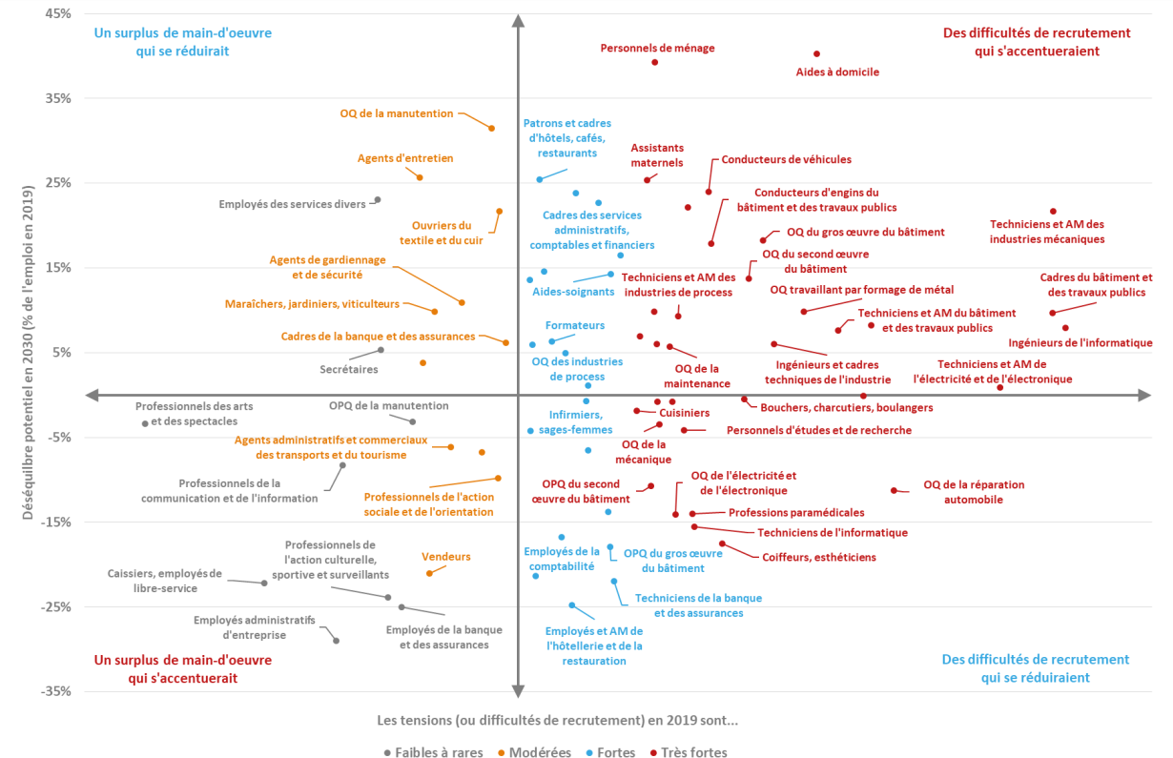Figure 36 – Les métiers selon leur niveau de tensions en 2019 et leur déséquilibre potentiel en 2030

*Note : les professions de l’administration publique et celles qui sont majoritairement exercées en libéral (dirigeants d’entreprise, médecins) ne sont pas représentées car hors champ de la publication conjointe Dares/Pôle emploi sur les tensions. Pour un métier donné, le seuil retenu pour juger d’un fort déséquilibre positif ou négatif en 2030 est conventionnellement fixé respectivement à 15 % et à -15 % de son niveau d’emploi en 2019.*

*OPQ : ouvriers peu (ou non) qualifiés ; OQ : ouvriers qualifiés ; AM : agents de maîtrise. Champ axe horizontal : France entière, salariés (hors fonction publique).*

*Champ axe vertical : France métropolitaine, emploi total.*

*Lecture : les aides à domicile sont situées dans le cadran nord-est du graphique. Elles sont très fortement en tension en 2019 (axe horizontal) et pourraient être en déséquilibre positif en 2030 (axe vertical). Leur indicateur de tension les place parmi les dix premiers métiers à difficultés de recrutement en 2019. Sur dix emplois d’aides à domicile en 2019, quatre seraient difficilement pourvus en 2030 (40 %). Dans ce métier, les difficultés potentielles de recrutement en 2030 pourraient donc s’accentuer.*

*Source : France Stratégie/Dares, à partir de Niang M., Lainé F. et Chartier F. (2021), «* [*Les tensions sur le*](https://dares.travail-emploi.gouv.fr/publication/les-tensions-sur-le-marche-du-travail-en-2020)[*marché du travail en 2020*](https://dares.travail-emploi.gouv.fr/publication/les-tensions-sur-le-marche-du-travail-en-2020) *»,* op. cit. *; Insee, enquête* Emploi en personnes physiques*, projections France Stratégie/Dares. Psar* Emploi-population *(Insee), recensement de population 2015 - exploitation complémentaire, enquêtes* Emploi *en continu 2003-2016, modèle Destinie 2 ; Projections de métiers France Stratégie/Dares. Enquêtes* Génération *du Céreq 2013 et 2016 et projections de sortants du système éducatif entre 2016 et 2027 (Depp)*

## Une typologie des métiers

L’offre et la demande de travail devraient se combiner différemment selon les flux anticipés de créations de postes, de départs en fin de carrière et de jeunes débutants par métier. Ces éléments prospectifs quantifiés, pour importants qu’ils soient, ne tiennent pas compte de l’ensemble des conditions d’équilibre des besoins et des ressources en main-d’œuvre. La fréquence des allers-retours emploi-chômage ou des mobilités professionnelles est ainsi très différentes selon les métiers, de même que la propension à recruter des immigrés ou des inactifs. Combiner l’analyse quantitative esquissée précédemment avec les connaissances de ces flux, observées sur le passé, permet de caractériser plus précisément les métiers mais aussi d’identifier les leviers qui permettront de rapprocher les besoins et les viviers de recrutement.

*In fine*, plusieurs catégories de professions apparaissent : les métiers que l’on peut qualifier d’*attractifs* car les jeunes comme les professionnels venus d’autres métiers se tournent vers eux ; les métiers de *première expérience* qui constituent un tremplin vers une autre profession ; les métiers de *seconde partie de carrière* ; enfin les métiers qui ont du mal à attirer (voir la figure 37 en fin de partie).

### Les métiers attractifs

Les métiers que l’on peut qualifier d’attractifs et relativement jeunes cumulent des départs de seniors moins élevés que la moyenne et des jeunes débutants nombreux (voir cadran en bas à gauche de la figure 37). Ces métiers sont attractifs pour les jeunes et les professionnels déjà en poste, et fortement créateurs d’emploi en projection comme ils l’ont été par le passé. Les départs en fin de carrière y sont donc relativement moins nombreux. Une partie de ces professions ne devraient pas être confrontée à des recrutements difficiles. Ils se caractérisent, en effet, par des effectifs projetés de jeunes débutant supérieurs aux postes à pourvoir d’ici 2030. En revanche, les ingénieurs de l’informatique, les ingénieurs et cadres de l’industrie (cadran en bas à gauche de la figure 37) seraient en déficit de main-d’œuvre.

Les professionnels du droit (avocats, notaires, conseils juridiques, huissiers de justice ou magistrats), les infirmiers et les professions paramédicales sont des métiers jeunes qui attirent des sortants de formation initiale (métiers à l’accès réglementé par l’obtention d’un diplôme). La part des créations nettes dans les besoins de recrutement des professionnels du droit et des infirmiers, sages-femmes serait beaucoup plus élevée que la moyenne, respectivement un poste à pourvoir sur deux et deux postes à pourvoir sur cinq. Ces métiers attireraient nombre de jeunes sortant du système éducatif : sur la période 2019-2030, les flux cumulés de débutants représenteraient 39 % du niveau d’emploi de 2019 contre 27 % pour l’ensemble des métiers.

Très prisées par les jeunes débutants, les professions paramédicales se caractériseraient par un excès potentiel de main-d’œuvre. Certaines de ces professions – en particulier les techniciens médicaux et préparateurs[75] – offrent, en outre, une reconversion à des professionnels en provenance de métiers moins qualifiés (ouvriers des industries de *process*, agents d’entretien, employés administratifs d’entreprise).

Les techniciens des services administratifs, comptables et financiers et les techniciens de la maintenance seraient également des métiers jeunes et dynamiques. Leurs tensions actuelles sur les recrutements ne devraient pas s’aggraver à l’avenir, les effectifs de jeunes débutants étant suffisants pour combler les postes à pourvoir. Si les mobilités restent inchangées, les difficultés d’embauche pourraient même être atténuées par les promotions et les reconversions professionnelles. L’enquête *Formation et qualification professionnelle* (FQP) nous enseigne ainsi que les employés administratifs deviennent techniciens ou que les techniciens de l’électricité et de l’électronique rejoignent la maintenance en raison des compétences proches.

Enfin, les personnels d’études et de recherche, les ingénieurs et cadres de l’industrie et ceux de l’informatique seraient également des métiers très dynamiques qui attireraient les jeunes. Le nombre de seniors y serait cependant plus importante que chez les professionnels du droit (en particulier chez les cadres et ingénieurs de l’industrie). Ce sont des professions qui s’alimentent mutuellement mais qui sont également rejointes après une promotion. Les actifs en emploi devraient donc continuer à l’avenir à occuper des postes vacants, réduisant les difficultés de recrutement.

Les cadres du bâtiment et des travaux publics présentent des caractéristiques similaires. Très créateurs d’emplois dans la décennie passée, ces métiers resteraient dynamiques en projection et fortement attractifs pour les jeunes débutants. Métiers en tension aujourd’hui, leur manque de main-d’œuvre ne s’aggraverait que légèrement en 2030. Les nombreuses promotions observées par le passé dans ces professions pourraient contribuer à réduire les difficultés de recrutement.

### Les métiers de première expérience, tremplins vers d’autres professions

Comme les métiers attractifs, ces professions recrutent de nombreux jeunes débutants et les départs en fin de carrière y sont relativement limités. Mais les départs vers un autre métier sont importants, ce qui traduit le caractère transitoire de ces professions (cadran en haut à gauche de la figure 37). Ils sont alimentés par des jeunes en début de carrière qui, après plusieurs années d’expérience, évoluent vers un poste de niveau de qualification supérieure ou vers d’autres métiers proches en termes de situations de travail.

#### Des changements de métiers synonymes de montée en qualification…

Les employés et opérateurs de l’informatique ainsi que les ouvriers peu qualifiés de la manutention seraient dans cette configuration. Dans ces métiers plutôt jeunes et dynamiques en termes de création d’emploi, les difficultés de recrutement devraient s’atténuer à l’avenir, les effectifs de jeunes débutants étant suffisants pour occuper les postes disponibles. Ces métiers sont en général un tremplin pour accéder au fil de la carrière à des postes de niveau de qualification supérieur. Ainsi, la mobilité sortante vers un autre métier y est un signe d’ascension sociale : les employés accèdent à des professions intermédiaires ou cadres et les ouvriers peu qualifiés deviennent qualifiés. Les nombreux départs vers un autre métier pourraient dès lors accentuer leurs besoins de recrutement qui pourraient être comblés, comme par le passé par le recrutement de chômeurs (entrées nettes de chômeurs entre 2015 et 2018).

#### … ou d’une faible attractivité en raison de conditions de travail jugées difficiles

Les départs des métiers de première expérience ne sont pas toujours synonymes de promotion. Chez les vendeurs, les serveurs de cafés et restaurants ou les employés de l’hôtellerie-restauration – qui recrutent également davantage de jeunes et dont les mobilités sortantes nécessiteraient de nombreuses embauches (voir Partie IV) –, les départs s’expliqueraient majoritairement par des raisons différentes.

Les conditions de travail y sont en effet parfois jugées difficiles (pénibilité, faibles rémunérations, intermittence des contrats), ce qui peut conduire à des départs vers d’autres métiers de services, de qualification similaire, proches en termes de situations de travail (services aux particuliers, soins aux personnes, employés de commerce)1. Néanmoins, ces métiers ne devraient pas être confrontés à des difficultés potentielles de recrutement en raison de l’afflux important de jeunes débutant en emploi. Ces derniers représenteraient entre 40 % et 44 % du niveau actuel d’emploi des vendeurs et des serveurs de cafés et restaurants ou employés de l’hôtellerie-restauration.

Dans d’autres métiers, les mobilités sortantes pourraient accentuer les difficultés de recrutement potentielles, alors même que les créations d’emploi ne seraient pas au rendez-vous : les ouvriers peu qualifiés du gros œuvre du bâtiment et des travaux publics (maçons, monteurs en structures métalliques ou en bois, pose de revêtements, manœuvres dans les travaux publics) ont subi au cours des quatre dernières décennies une baisse sensible de leurs effectifs au profit d’une montée en qualification des emplois de la construction qui est prolongée en projection. Le recrutement de jeunes débutant en emploi y serait légèrement supérieur à la moyenne des métiers et conduirait à réduire les tensions de recrutement dans ces métiers. Les départs vers un autre métier, alimentés par la non-durabilité de l’emploi et la pénibilité du travail, pourraient – s’ils se prolongeaient à l’avenir – contribuer à maintenir des difficultés à pourvoir les postes inoccupés. Ils seraient alors potentiellement pourvus par des immigrés car cette profession est traditionnellement une voie d’insertion sur le marché du travail des étrangers arrivés récemment sur le territoire.

D’autres métiers, comme les professionnels de l’action sociale, culturelle et sportive ou les employés administratifs d’entreprise présenteraient un excès potentiel de main- d’œuvre. La part de jeunes débutants y serait très élevée mais celle des départs en fin de carrière modérée. Même si les professionnels de l’action sociale, culturelle et sportive créeraient de l’emploi en projection, le nombre de jeunes candidats à ces postes pourrait excéder les besoins.

Les employés administratifs d’entreprise qui gèrent les factures, la paie ou l’accueil dans les entreprises sont, en revanche, des métiers dont l’emploi devrait se contracter, poursuivant les tendances passées. Le flux de jeunes débutants excéderait le nombre de postes laissés vacants par les seniors, même en tenant compte du fort départ de ces professionnels vers des métiers de qualification similaire (les services aux particuliers ou la vente).

Ces trois métiers de première expérience se caractérisent par une part des contrats à durée limitée plus élevée que la moyenne des emplois. La recherche de contrats plus permanents dans ces métiers comme le recul continu de l’emploi pour les agents administratifs d’entreprise peut en partie expliquer la fréquence des mobilités sortantes.

### Les métiers de seconde partie de carrière

Les métiers dits de seconde partie de carrière cumuleraient des départs en fin de carrière nombreux et une part de débutants modérée. Ils ont par le passé attiré de nombreux professionnels en provenance d’autres métiers (mobilités nettes entrantes). Ils sont, en effet, exercés par des professionnels expérimentés ou en reprise d’activité, ce qui explique les fortes mobilités entrantes et la maturité des personnes qui occupent ces postes. Ces métiers pourraient manquer de main-d’œuvre (cadran en bas à droite de la figure 37), aggravant les tensions actuelles sur le recrutement dans les métiers du *care*, de l’entretien, du transport et du bâtiment. Dans d’autres métiers expérimentés, dont l’emploi se rétracte, les postes vacants pourraient plus aisément être pourvus par des professionnels promus.

#### Les professions de seconde partie de carrière très créatrices d’emplois pourraient avoir des recrutements difficiles

Les métiers d’aides à domicile et d’assistants maternels sont souvent occupés par des femmes qui changent d’activité en milieu de carrière (mobilités entrantes nettes). Leurs conditions de travail et de rémunération les rendent peu attractifs pour les jeunes débutant en emploi et les recruteurs potentiels préfèrent confier le soin de leurs enfants ou de leurs aînés à des personnes expérimentées. Les besoins de recrutement sont pourtant nombreux dans ces métiers qui répondent à des besoins sociaux en croissance (voir Partie II et Partie III). Les mobilités passées en provenance d’autres métiers pourraient permettre de limiter le manque de main-d’œuvre. Si elles se poursuivaient au même rythme que sur la période 2010-2015, elles ne suffiraient pas à pourvoir tous les postes. Ces métiers pourraient, dans ce cas, bénéficier, comme dans la décennie écoulée, de reprises d’activité de femmes qui reviennent sur le marché du travail après avoir élevé leurs enfants. Ces professions sont également occupées par des femmes immigrées[76] arrivées récemment. Les postes pourraient enfin être pourvus par des chômeurs (comme c’est déjà le cas des aides à domicile).

Les agents d’entretien, très nombreux (1,3 million d’emplois en 2019) et faiblement créateurs d’emploi, sont également une profession vieillissante dont les départs en fin de carrière pourraient représenter près de 40 % de l’emploi. Leurs caractéristiques sont proches des aides à domicile, les deux métiers s’alimentant mutuellement. Leurs difficultés de recrutement pourraient de façon analogue être comblées par des actifs en emploi les rejoignant, des chômeurs, des femmes en reprise d’activité ou des immigrés récents.

Les conducteurs de véhicules sont un métier légèrement en croissance, dont le nombre de départs en fin de carrière est parmi les plus élevés (34 %). Les jeunes débutant en emploi ne suffiraient pas à remplacer tous ces départs. Les conducteurs de véhicules devraient pouvoir néanmoins combler leurs besoins par le recrutement de professionnels venus d’autres métiers (ouvriers de la manutention notamment), de chômeurs (entrées nettes depuis le chômage entre 2015 et 2018) ou d’immigrés.

Les patrons et cadres d’hôtels, de cafés ou de restaurants constituent un autre cas de figure. Ces professions ne sont exercées qu’après une expérience significative (mobilités nettes entrantes), ce qui les rend peu accessibles aux jeunes débutant en emploi et aux chômeurs. Les professionnels qui occupent ces postes sont par conséquent plus âgés que la moyenne des personnes en emploi.

Les métiers de cadres commerciaux ou des services administratifs et financiers, les ouvriers qualifiés de la manutention et du second œuvre du bâtiment seraient dans une configuration similaire. L’accès à ces professions nécessite de l’expérience et les cessations d’activité pour fin de carrière devraient être nombreuses, de même que les créations d’emploi (entre 15 % et 40 % des postes à pourvoir). Ils ont tous bénéficié par le passé de mobilités entrantes importantes, notamment en raison de promotions de personnes moins qualifiées du même domaine professionnel. Les cadres commerciaux et les ouvriers de la manutention recrutent déjà une part non négligeable de chômeurs (3 % des postes pourvus entre 2015 et 2018). Il en est de même, dans une moindre mesure, pour les cadres administratifs d’entreprises et les ouvriers qualifiés du second œuvre (1 % des postes pourvus entre 2015 et 2018). Par ailleurs, les ouvriers du bâtiment sont souvent des professions d’insertion des immigrés récents sur le marché du travail1.

Tous ces métiers de seconde partie de carrière à l’emploi dynamique pourraient être confrontés à des difficultés pour pourvoir les postes vacants. Les mécanismes pour y remédier ne sont pas de même nature. La faible attractivité des métiers d’aide à la personne et d’entretien pose la question des conditions de travail et de rémunération. Pour les patrons d’hôtel, de café et de restaurant, qui sont souvent des indépendants, les conditions de reprise de leur établissement sont en jeu. Pour les cadres, il est possible que la mobilité sociale soit plus rapide et que des professionnels venus d’autres métiers rejoignent davantage le métier qu’ils occupent. Enfin, la pénibilité du travail pour les ouvriers de la manutention et du bâtiment réduit l’attractivité du métier.

#### Des viviers de recrutements nombreux pour les professions de seconde partie de carrière dont l’emploi se rétracte

D’autres métiers de seconde partie de carrière pourraient disposer de ressources en main-d’œuvre suffisantes, tels les secrétaires de direction : 40 % d’entre eux partiraient en fin de carrière d’ici 2030 mais seul un poste sur deux laissés inoccupés par les seniors devrait être remplacé. Cette profession constitue une promotion pour les secrétaires et les employés administratifs d’entreprise ou de la fonction publique (mobilités entrantes nettes) et le nombre de débutants, bien qu’inférieur à la moyenne des emplois, reste significatif. Dans la mesure où les besoins de recrutement seraient satisfaits par les jeunes sortant de formation initiale, il est probable que la mobilité ascendante dans ces métiers se ralentisse.

Les cadres de la banque et des assurances sont dans une situation comparable : avec 80 000 départs en fin de carrière mais aucune création d’emploi – en raison de la contraction de l’activité de la finance et des assurances –, les jeunes débutants suffiraient à remplacer les postes laissés vacants par les seniors. Nombre d’employés et de techniciens de la banque et des assurances deviennent cadres et des cadres administratifs et financiers ont rejoint par le passé ce métier aux conditions de travail et de rémunération favorables. Il est probable que la mobilité sociale soit ralentie et que les professionnels issus d’autres domaines soient moins enclins à rejoindre ce métier.

Les formateurs présentent un cas un peu singulier. Contrairement aux secrétaires de direction et aux cadres de la banque-assurance, ces métiers créeraient de l’emploi dans la décennie à venir et près d’un tiers des postes devraient être remplacés en raison des fins de carrière des seniors. En dépit de forts besoins de recrutement (supérieurs à la moyenne), le nombre de jeunes débutants (dont la part serait équivalente à la moyenne des métiers) serait suffisant pour occuper les postes disponibles. Ces métiers accueillent néanmoins de nombreux professionnels issus d’autres métiers. La formation permet en effet des reconversions professionnelles et constitue une manière alternative de mettre à profit une expertise en la transmettant. Sans déséquilibre entre les besoins de recrutement et le vivier de jeunes débutants, ces mobilités professionnelles seraient susceptibles de ralentir dans la décennie à venir. Une situation qui pourrait se traduire à l’avenir par des allers-retours plus fréquents entre le métier d’expertise et celui de formateur.

### Les métiers qui ont du mal à attirer

La quatrième catégorie se caractérise par un nombre élevé de seniors mais également par une faible attractivité pour les jeunes débutants : les cessations d’activité ne seraient pas totalement compensées par l’arrivée de jeunes entrants. Par ailleurs, les professionnels qui quittent ces postes sont nombreux (cadran en haut à droite de la figure 37).

Chez les employés de maison (personnels de ménage au domicile des particuliers), les agriculteurs ou les secrétaires, dont l’emploi décroît ou est stable en projection, les remplacements de postes de seniors en fin de carrière devraient être très importants sans qu’il y ait beaucoup de jeunes débutant en emploi pour les pourvoir. Les secrétaires pourraient combler ces besoins par le recrutement de chômeurs (entrées nettes depuis le chômage entre 2015 et 2018). Les agriculteurs font face à des difficultés de transmission de leur exploitation, les employés de maison (personnels de ménage) ont des modalités de recrutement qui font peu appel à d’autres canaux que le réseau de connaissances.

Chez les ouvriers du textile et du cuir et les ouvriers qualifiés du gros œuvre du bâtiment, les postes inoccupés seraient essentiellement alimentés par les départs des seniors que le faible nombre de débutants ne suffirait pas à remplacer. Leur déficit de main-d’œuvre pourrait représenter plus d’un poste à pourvoir sur deux. Beaucoup de professionnels ont de surcroît quitté ces métiers, peu dynamiques en termes d’emploi dans les années récentes. La poursuite de ces changements de métiers à l’avenir pourrait accroître encore davantage le déficit de main-d’œuvre dans des métiers déjà en tension. Si les employeurs des ouvriers du textile recrutent déjà des chômeurs (4 % des postes pourvus entre 2015 et 2018), ceux qui emploient les ouvriers du gros œuvre font davantage appel à l’immigration.

Enfin, certains métiers ont des flux de jeunes débutant en emploi et de postes à pourvoir équilibrés mais leur très forte mobilité sortante est susceptible de dégrader considérablement cet équilibre. Si elles restaient inchangées d’ici 2030, les sorties du métier d’ouvrier peu qualifié des industries de *process* ou d’ouvrier peu qualifié du gros œuvre du bâtiment pourraient ainsi représenter la moitié de leurs besoins de recrutement. Ces métiers, qui ont détruit de l’emploi dans la période récente, n’ont pas recruté de chômeurs entre 2015 et 2018, mais le rebond d’activité projeté, en particulier dans la construction, pourrait changer la donne. Ces métiers souffrent néanmoins d’une faible attractivité qui signale une pénibilité particulière et qui se traduit par une importante mobilité sortante.

Tous les métiers ne devraient donc pas disposer des mêmes viviers de main-d’œuvre pour pourvoir leurs postes et les tensions sur le recrutement pourraient – sans actions correctrices – rester élevées. Les mécanismes pour y remédier ne sont pas de même nature selon les professions. Si la faible attractivité de certains métiers, souvent peu qualifiés, pose la question de leurs conditions de travail (pénibilité, non-durabilité de l’emploi) et de rémunération, ce sont aussi des métiers qui recrutent plus souvent des chômeurs et qui constituent des voies d’insertion pour les immigrés. Pour les indépendants (agriculteurs, patrons d’hôtels, de cafés et restaurants), les conditions de reprise de leur établissement ou de leur exploitation sont aussi en jeu. Dans certains métiers techniques, qui requièrent une formation spécifique (ingénieurs informatique ou ouvriers du second œuvre du bâtiment par exemple), renforcer l’attractivité des filières de formation initiale et continue pourrait contribuer à limiter les difficultés. Pour les métiers expérimentés, attirer les professionnels déjà en poste pourrait ne pas suffire et nécessitera sans doute de faire appel à des jeunes débutants et des chômeurs, qu’il s’agira de former à des situations de travail spécifiques. D’une manière générale, les déséquilibres potentiels identifiés ici invitent à diversifier les canaux de recrutement et à adapter les dispositifs d’accompagnement.

Figure 37 – Une typologie des professions selon leurs flux entrants et sortants entre 2019 et 2030

*OPQ : ouvriers peu (ou non) qualifiés ; OQ : ouvriers qualifiés.*

*Note : les mobilités sortantes ou entrantes nettes sont celles observées entre 2010 et 2015 dans l’enquête FQP.*

*Lecture : d’ici 2030, le métier d’ingénieur de l’informatique accueillerait davantage de jeunes débutant en emploi qu’il ne verrait de seniors cesser leur activité (axe horizontal). Dans ce métier, les mobilités professionnelles (entre métiers)*

*observées entre 2010 et 2015 ont été entrantes, c’est-à-dire que davantage d’actifs déjà en emploi ont rejoint cette profession (axe vertical). En ce sens, le métier d’ingénieur informatique est considéré comme attractif. Compte tenu du déséquilibre potentiel projeté en 2030, ce métier pourrait voir ses difficultés de recrutement s’accentuer.*

*Sources : France Stratégie/Dares, à partir de Insee, enquête* Emploi en personnes physiques*, projections France Stratégie/Dares ; Psar* Emploi-population *(Insee), recensement de population 2015 - exploitation complémentaire, enquêtes* Emploi en continu *2003-2016, modèle Destinie 2 ; projections de métiers France Stratégie/Dares ; enquête FQP 2015 ; enquêtes* Génération *du Céreq 2013 et 2016 et projections de sortants du système éducatif entre 2016 et 2027 (Depp)*

ANNEXES

*Annexe 1* Le processus de concertation des projections d’emploi

Pour assurer la pertinence des projections d’emploi, deux phases de concertation des résultats ont été menées avec des organismes spécialistes de l’observation de l’emploi et de la prospective. Au premier rang figurent les observatoires sectoriels et régionaux de l’emploi et des qualifications qui sont membres du Réseau Emplois Compétences (REC) animé par France Stratégie.

En 2019, un questionnaire visant à valider les projections d’emploi a ainsi été adressé aux observatoires de branche et aux institutions publiques spécialisées sur un ou plusieurs secteurs d’activité ou métiers. En 2021, suite à la crise sanitaire, les projections d’emploi des scénarios post-crise ont fait l’objet d’une concertation avec les représentants des branches pour lesquelles les effets de la crise à moyen terme étaient jugés les plus significatifs. En outre, les résultats préliminaires de ces scénarios sectoriels post-crise ont été présentés et discutés dans le cadre du groupe de travail paritaire « Emploi formation » qui s’est tenu de septembre à octobre 2021 en présence des partenaires sociaux.

Au total, seize branches ont été sollicitées (voir tableaux ci-dessous).

Tableau A1 – Les projections sectorielles d’emploi

|  |  |
| --- | --- |
| Organismes concertés | Secteurs d’activité |
|  |  |
| Observatoire de l’informatique, de l’ingénierie, de l’informatique et du conseil (OPIIEC) | Activité des services administratifs et de soutien Activités informatiques et services d’information Activités juridiques, comptables, de gestion, d’architecture, d’ingénierie de contrôle et d’analyses techniques |
| [Observatoire de l’intérim et du recrutement](http://observatoire-interim-recrutement.fr/) (OIR) | Activité des services administratifs et de soutien |
| Observatoire des métiers de la branche de l’aide, de l’accompagnement, des soins et des services à domicile (secteur associatif,  Uniformation) | Hébergement médicosocial et social et action sociale sans hébergement |
| Observatoire des emplois de la famille (Fepem) | Activités des ménages en tant qu’employeurs, activités indifférenciées des ménages en tant que producteurs de biens et services pour usage propre |
| Observatoire des métiers de la banque | Activités financières et d’assurance |
| Centre d’études et de prospective du ministère de l’Agriculture et de l’Alimentation | Agriculture, sylviculture et pêche et agroalimentaire |
| Observatoire des métiers des télécoms | Télécommunications |
| Observatoire de la construction | Construction |
| Observatoire de la vente et de la réparation automobile | Commerce, réparation d’automobile et de motocycles |
| Observatoire du commerce | Commerce, réparation d’automobile et de motocycles |
| Union des industries et métiers de la métallurgie (UIMM) | Industrie |
| Réseau de transport d‘électricité (RTE) | Industrie |
| Union des industries utilisatrices d‘énergie (Uniden) | Industrie |
| SECAFI, Groupe ALPHA | Industrie |
|  |  |
| Association pour le développement de la formation en transports et logistique (AFT  Transports et Logistique) | Transports et entreposage |
| Association française des banques (AFB) | Activités financières et d‘assurance |

Tableau A2 – Les projections d’emploi par métiers

|  |  |
| --- | --- |
| Organismes concertés | Métiers |
|  |  |
| Observatoire des métiers de la branche de l’aide, de l’accompagnement, des soins et des services à domicile (secteur associatif, Uniformation) | Aides à domicile |
| Observatoire des emplois de la famille (Fepem) | Aides à domicile Assistantes maternelles Aides-soignants |
| Direction de la recherche, des études, de l’évaluation et des statistiques (Drees) | Aides à domicile Assistantes maternelles Aides-soignants Infirmiers, sages-femmes Médecins et assimilés |
| Caisse nationale des allocations familiales (Cnaf) | Assistantes maternelles |
| Agence pour l’emploi des cadres (Apec) | Techniciens et cadres services administratifs, comptabilité et financier |
| Association nationale des directeurs des ressources humaines (ANDRH) | Techniciens et cadres services administratifs, comptabilité et financier |
| Observatoire du commerce | Cadres commerciaux et technico- commerciaux  Attachés commerciaux et représentants Vendeurs  Caissiers et employés de libre-service |
| Observatoire de la construction | Ouvriers qualifiés du second œuvre du bâtiment |
| Fédération des entreprises de propreté | Agents d’entretien |
| Ministère des Sports | Professionnels de l’action culturelle, sportive et surveillants |
| Observatoire de l’informatique, de l’ingénierie, de l’informatique et du conseil (OPIIEC) | Employés et opérateurs de l’informatique |
| Centre d’études et de prospective du ministère de l’Agriculture et de l’Alimentation | Métiers de l’agriculture, marins, pêcheurs, aquaculteurs |
| Direction de l’évaluation, de la prospective et de la performance (Depp) | Enseignants |
| Direction du budget | Les métiers de la fonction publique (catégories A, B, C et assimilés) |
| Association française des banques (AFB) | Employés, techniciens et cadres de la banque et des assurances |
| Association pour le développement de la formation en transports et logistique (AFT Transports et Logistique) | Ouvriers peu qualifiés de la manutention Conducteurs de véhicules  Agents d’exploitation des transports et de la logistique |

*Les projections de métier ont été concertées, au cas par cas, auprès des branches professionnelles et des institutions publiques.*

Annexe 2 Les résultats complets

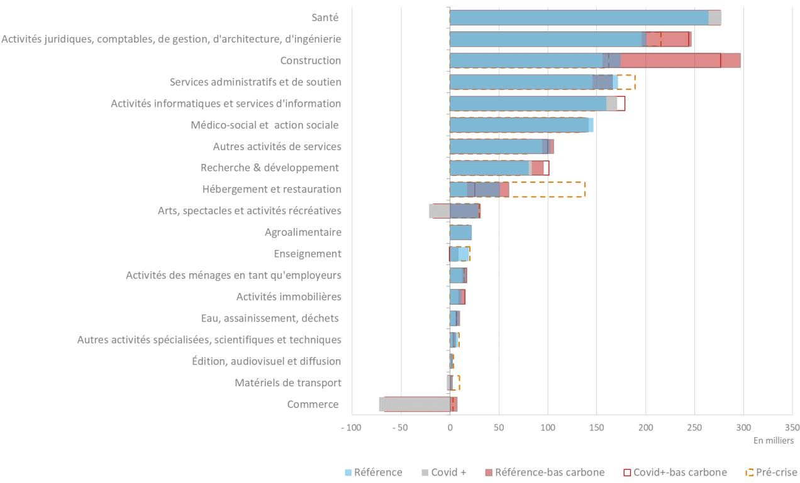Figure A1 – Les secteurs créateurs nets d’emploi selon les scénarios

*Champ : France entière, emploi en personnes physiques au sens de la comptabilité nationale (branches). Source : projections France Stratégie/Dares, à partir de projections NEMESIS*

Figure A2 – Les secteurs destructeurs nets d’emploi selon les scénarios

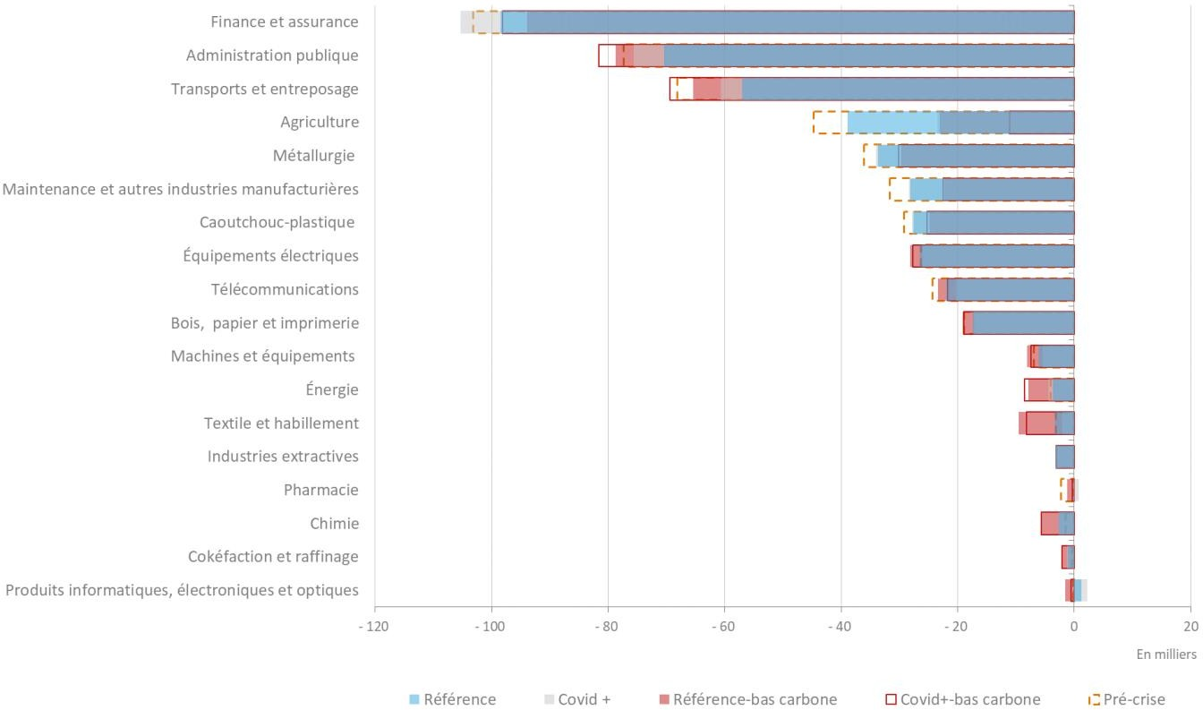

*Champ : France entière, emploi en personnes physiques au sens de la comptabilité nationale (branches). Source : projections France Stratégie/Dares, à partir de projections NEMESIS*

Méthodologie des projections de fin de carrière

Les projections de départs en fin de carrière ont été réalisées par le Pôle de services de l’action régionale « Emploi-population » de l’Insee (Psar). La méthodologie repose sur deux grandes étapes : l’estimation de probabilités de cessation définitive d’activité (1) puis l’application de ces probabilités à une base d’actifs en emploi en recourant à une méthode de microsimulation (2). Cette approche est similaire à celle retenue dans le précédent rapport *Les Métiers en 2022*, ce qui assure la cohérence entre les deux exercices de prospective.

Première étape

L’Insee estime d’abord, par régression logistique, la probabilité que les actifs en emploi âgés de 50 à 69 ans l’année *N-1* cessent définitivement leur activité l’année *N*. Les variables explicatives retenues – issues des enquêtes *Emploi* de 2003 à 2016 – comprennent le sexe, l’âge au 31 décembre, le niveau de diplôme le plus élevé obtenu et le domaine professionnel (niveau agrégé des 87 familles professionnelles). À ces variables explicatives s’ajoutent les probabilités de départs par régime de retraite calculées par le modèle de microsimulation national Destinie 2 de l’Insee. Cette dernière variable explicative est un *proxy* de l’influence du contexte législatif encadrant les départs en retraite.

Afin de tenir compte des différences de comportements de départ selon le régime d’affiliation au système de retraite, un modèle de régression logistique est réalisé pour chacune des onze catégories d’actifs suivantes :

*Les actifs relevant des divers régimes spéciaux donnant droit à des départs en retraite précoces* : ces régimes comprennent des salariés non fonctionnaires à départ précoce en raison de règles de départ différentes du régime général. Cette catégorie rassemble les salariés de grandes entreprises publiques (comme la RATP, la SNCF ou EDF) et des salariés pour lesquels des règles de départ plus précoce ont été instituées, comme les conducteurs routiers ;

*Les catégories actives de la fonction publique donnant droit à des départs en retraite anticipés* : catégorie constituée de fonctionnaires pour lesquels les départs sont possibles avant 60 ans comme les policiers, les militaires, les douaniers ou encore les ouvriers du traitement des déchets ;

*Les actifs masculins des catégories sédentaires de la fonction publique* : titulaires masculins de la fonction publique en catégories sédentaires ne faisant pas partie de la catégorie des départs précoces (y compris les professeurs des écoles, instituteurs et infirmiers) ;

*Les actifs féminins des catégories sédentaires de la fonction publique* : titulaires féminins de la fonction publique en catégories sédentaires ne faisant pas partie de la catégorie des départs précoces (y compris les professeurs des écoles, institutrices et infirmières) ;

*Les actifs masculins des métiers à départs anticipés* : salariés masculins, hors régimes spéciaux et catégories actives, ayant des départs plus précoces que les autres salariés pour des raisons de santé ou économiques ;

*Les actifs féminins des métiers à départs anticipés* : salariés féminins, hors régimes spéciaux et catégories actives, ayant des départs plus précoces que l’ensemble des salariés pour des raisons de santé ou économiques ;

*Les professions libérales* : non-salariés qui ne sont ni agriculteurs, ni artisans, ni commerçants ;

*Les actifs masculins indépendants* : agriculteurs, commerçants, artisans, chefs d’entreprise de sexe masculin ;

*Les actifs féminins indépendants* : agriculteurs, commerçants, artisans, chefs d’entreprise de sexe féminin ;

*Les actifs masculins du régime général* : salariés masculins du secteur privé et non titulaires de la fonction publique qui ne sont inclus ni dans les régimes spéciaux ni dans les départs précoces ;

*Les actifs féminins du régime général* : salariés féminins du secteur privé et non titulaires de la fonction publique qui ne sont inclus ni dans les régimes spéciaux ni dans les départs précoces.

Deuxième étape

Ainsi calculées, les probabilités de cessation définitive d’activité sont appliquées à la base d’actifs en emploi âgés de 36 à 70 ans en 2015, issue de l’exploitation complémentaire du recensement de population. La microsimulation consiste à générer une variable aléatoire uniforme pour chaque actif âgé de 36 à 70 ans en 2015 (les actifs ayant 36 ans en 2015 auront 50 ans en 2029). Si la valeur de cette variable aléatoire est inférieure (ou égale) à la probabilité de départ issue des régressions affectée à l’actif, ce dernier est en cessation définitive d’activité. Cette séquence est reproduite pour les actifs restés en emploi en 2016, et ainsi de suite jusqu’en 2029. Les caractéristiques sociodémographiques (hors âge) sont supposées stables dans le temps. Au total, ce sont cinquante simulations qui sont réalisées. Les cessations définitives d’activité de 2016 (pour les actifs en emploi en 2015) à 2030 (pour les actifs en emploi en 2029) correspondent à la moyenne de ces cinquante simulations.

Annexe 3 Méthodologie des projections de débutants en emploi

La projection du flux de jeunes débutant en emploi par métiers à l’horizon 2030 s’établit en deux étapes : une projection du flux de jeunes sortant de formation initiale par niveaux de diplôme (1) puis l’affectation de ces jeunes qui se porteraient sur le marché du travail à des métiers en fonction de leur niveau de diplôme (2).

Jeunes sortant de formation initiale

La Direction de l’évaluation, de la prospective et de la performance (Depp) – le service statistique du ministère de l’Éducation nationale – a été sollicitée pour élaborer des projections de jeunes sortant de formation initiale par niveaux de diplôme[77]. À cette fin, elle a développé une méthodologie de projection du nombre de sortants de formation initiale par niveaux de diplôme à partir de taux de sortants par âge estimés à partir de l’enquête *Emploi*, des projections démographiques de l’Insee ainsi que du recensement de la population.

Deux scénarios prospectifs ont été construits. Le premier maintient la structure par niveau de diplôme des jeunes sortants âgés de 15 à 35 ans telle qu’elle est observée en moyenne sur la période 2014-2016 de l’enquête *Emploi*. L’hypothèse sous-jacente est donc que le niveau de diplôme des jeunes sortants resterait stable d’ici 2030. Dès lors, dans ce scénario, l’augmentation du nombre de sortants de formation initiale chaque année refléterait uniquement la croissance démographique sur la période 2019-2030. Le second scénario – retenu dans le cadre de l’exercice *Métiers 2030* – suppose que l’élévation tendancielle du niveau de diplôme des dernières décennies se prolonge jusqu’en 2030. Ainsi, dans ce second scénario, la part de diplômés de l’enseignement supérieur atteindrait 48 % en 2030, contre 45 % dans le premier scénario.

Débutants par métiers

La plupart des jeunes sortant de formation initiale vont rejoindre le marché du travail et devenir les jeunes débutant en emploi. La transition des jeunes sortant du système scolaire par niveaux de diplôme vers les jeunes actifs entrant sur le marché du travail par métier est estimée à partir des enquêtes *Génération* 2013 et 2016 du Centre d’études et de recherche sur les qualifications (Céreq) réalisées auprès des jeunes, diplômés ou non, âgés de moins de 39 ans et sortis du système éducatif depuis trois ans. La moyenne de ces deux années d’enquêtes permet d’obtenir une répartition des jeunes débutant en emploi dans chaque métier, statistiquement significative. Si d’ici 2030 l’augmentation tendancielle du niveau de diplôme des jeunes sortants est bien prise en compte (voir *supra*), il est en revanche supposé qu’à niveau de diplôme donné, l’orientation des jeunes sortant de formation initiale vers des métiers ne change pas par rapport à ce qui est observé dans les dernières enquêtes *Génération* 2013 et 2016.

Une partie des jeunes interrogés dans les enquêtes *Génération* sont au chômage au moment de l’enquête. Par souci de cohérence globale de la projection, on égalise le taux de chômage des jeunes à celui de la population générale en début de projection. Cet ajustement permet de tenir compte de l’entrée progressive des jeunes sur le marché du travail entre 2019 et 2030. C’est l’application de cette matrice de transition entre niveaux de diplômes et les métiers des jeunes sortant de formation initiale qui nous permet d’obtenir les projections de jeunes débutant en emploi par métier d’ici 2030.

L’élévation du niveau de diplôme des jeunes sortant de formation initiale : quel effet par métiers ?

La part de jeunes débutant en emploi diplômés du supérieur est de 48 % dans le premier scénario contre 51 % dans le second. Dans notre exercice, c’est l’élévation générale et progressive du niveau de diplôme des jeunes sortant de formation initiale (scénario 2) qui a été retenue parmi les deux scénarios élaborés par la Depp. Par rapport au premier scénario qui suppose une stabilité de la structure des diplômes entre 2019 et 2030, la déformation de la répartition de ces jeunes sortant par niveaux de diplôme se traduirait par l’arrivée supplémentaire de 35 000 débutants infirmiers et sages-femmes, de 34 000 débutants enseignants, de 33 000 débutants médecins et assimilés et de 30 000 débutants personnels d’études et de recherche. Dans le même temps, cette déformation en faveur des diplômés du supérieur conduirait à une baisse de 20 000 jeunes débutant dans le métier de vendeurs, de 13 000 jeunes débutant dans le métier d’agents d’entretien et de 11 000 débutants dans le métier d’employés et agents de maîtrise de l’hôtellerie-restauration.

Annexe L’évolution des mobilités professionnelles entre 2010 et 2015

Issue d’un travail sur la mobilité professionnelle à la Dares, l’analyse rétrospective des mobilités entre métiers repose sur l’exploitation de l’enquête *Formation et qualification professionnelle* (FQP) de 2014-2015 conduite par l’Insee. Le champ retenu est celui des actifs occupés (au sens du BIT) de France métropolitaine en 2010 et 2015, âgés de 20 à 50 ans en 2010, qui ne sont ni en alternance ni en congé parental en 2010 et en 2015. Ce champ représente 13 900 observations, soit 17,1 millions d’actifs occupés en 2010 et en 2015.

À partir de cette enquête, on détermine pour chaque métier de la nomenclature agrégée en 83 familles professionnelles, un « taux de sortie », c’est-à-dire la part des personnes en emploi exerçant un métier donné en 2010 qui occupent un autre métier en 2015. Corollairement, on calcule pour chaque métier un « taux d’entrée », c’est-à-dire la part des personnes en emploi exerçant un métier donné en 2015 qui occupaient un autre métier en 2010. Le taux de mobilité net d’un métier est donc la différence entre le taux d’entrée et le taux de sortie.

Au total, sur le champ retenu, entre 2010 et 2015, 22 % des personnes en emploi ont changé de métier et 16 % ont changé de domaine professionnel[78]. Un changement de métier recouvre différentes formes : il peut se traduire par une reconversion professionnelle, une promotion ou inversement un déclassement.

Quelle part de mobilité ascendante dans les mobilités entre métiers ?

Ces mobilités entre métiers relevant d’une promotion (ou mobilité ascendante) peuvent être considérées comme structurelles au sens où elles traduisent l’évolution naturelle du cycle professionnel. Afin d’en évaluer l’ampleur, on construit donc un indicateur d’ascendance qui consiste à classer chaque famille professionnelle selon son niveau de qualification dominant[79]. Par exemple, le passage d’un métier d’ouvrier peu qualifié à un métier d’ouvrier qualifié sera considéré comme une promotion. Pour chaque métier, on détermine les mobilités ascendantes comme étant celles en provenance d’un métier de niveau de qualification inférieur.

Au total, parmi l’ensemble des mobilités entre métiers, la promotion (ou la mobilité ascendante) représente 42 %, ce qui signifie qu’en moyenne environ deux personnes en emploi sur cinq qui arrivent dans un métier donné connaissent une montée en qualification. Ainsi, la mobilité ascendante est très forte chez les patrons et cadres d’hôtels, cafés et restaurants, chez les agriculteurs, éleveurs, sylviculteurs et bûcherons et chez les maraîchers, jardiniers et viticulteurs qui sont des professions composées majoritairement d’indépendants. Pour ces professions, respectivement, 94 %, 93 % et 89 % des mobilités entrantes sont considérées comme une montée en qualification. Les cadres du bâtiment et des travaux publics ont également un fort taux de promotion, avec 80 % des mobilités entrantes considérées comme une montée en qualification.

De par leur caractère endogène aux déséquilibres, la projection des mobilités entre métiers est largement incertaine sur la période 2019-2030 (voir Partie I). Elles seront cependant de nature à modifier les déséquilibres de certains métiers si l’on en juge par les flux de mobilités professionnelles observées sur la période 2010-2015.

Entre 2010 et 2015, les agents d’entretien voient arriver le plus grand nombre de mobilités entrantes avec 800 000 entrées dans le métier. Les sortants (qui libèrent des postes) ne suffisent pas à compenser les arrivées (de ceux qui pourvoient des postes). Les agents d’entretien font donc partie, avec les aides-soignants et les ingénieurs et cadres techniques de l’industrie, des métiers avec le plus de mobilités entrantes nettes, soit respectivement 38 000, 44 000 et 40 000 entrées nettes entre 2010 et 2015. Pour ces professions, la part de montée en qualification dans les mobilités entre métiers varie : chez les agents d’entretien et les aides-soignants, 63 % et 61 % des mobilités sortantes correspondent à des mobilités ascendantes (ou promotion). Celles-ci représentent 47 % des mobilités entrantes chez les ingénieurs et cadres de l’industrie.

À l’inverse, les vendeurs, les employés de la comptabilité et les employés et agents de maîtrise de l’hôtellerie-restauration sont les trois métiers avec le plus de mobilités nettes sortantes, c’est-à-dire qui libèrent des postes (respectivement 81 000, 42 000 et 38 000 sorties nettes entre 2010 et 2015). Les mobilités ascendantes représentent respectivement 43 %, 68 % et 77 % des mobilités sortantes pour ces métiers.

Annexe Hypothèses pour la prise en compte des changements de comportements dans les scénarios

Dans la cadre de la modélisation des scénarios macrosectoriels, la prise en compte des changements de comportements que la crise liée au Covid-19 pourrait générer à moyen et long terme repose sur la transcription d’une étude du Bureau of Labor Statistics (BLS) du département du travail des États-Unis1 au cas français.

La méthodologie

En première étape, les chocs de demande du BLS ont été directement adaptés à la nomenclature sectorielle et au fonctionnement du modèle.

Les secteurs sur lesquels introduire les chocs liés à la crise ont dû être définis dans la nomenclature d’activités française NAF rév. 2 dont le niveau d’agrégation est plus élevé que celui utilisé par le BLS. Des sous-secteurs dans la nomenclature américaine sont ramenés à des secteurs plus agrégés (notamment dans les télécommunications, activités informatiques et services d‘information et la recherche et développement). À l’inverse, des postes de l’étude du BLS sont scindés en plusieurs sous-secteurs de la nomenclature française (en particulier le choc positif sur les services de poste et de livraison est retranscrit en un choc sur les activités de poste et de courrier ainsi que sur l’entreposage et les services auxiliaires des transports).

Le Tableau entrées-sorties (TES) utilisé par le BLS n‘étant pas symétrique – les emplois sont valorisés au prix d’acquisition et les marges de commerce sont rattachées à chaque produit –, la prise en compte des variations de marges commerciales associées aux chocs a dû être adaptée :

afin d’être cohérent avec le modèle NEMESIS – s’appuyant sur un TES symétrique qui n’intègre pas les marges de commerce et de transport et où le commerce correspond à un service acheté par les ménages – les chocs de demande finale ont été calculés hors marges de commerce. Le choc sur les marges de commerce a ensuite été réinjecté dans le secteur commerce ;

le choc du BLS sur les marges commerciales (négatif pour le commerce de détail non alimentaire et positif pour le commerce alimentaire) a été intégré en faisant l’hypothèse que seuls les commerçants hors ventes d’automobiles sont concernés.

Des hypothèses ont été formulées sur la valorisation de la demande finale modifiée par le BLS dont le détail est fourni par secteurs dans le Tableau 2 (à titre d’exemple, la demande finale pour la construction non résidentielle correspond à la FBCF des SNFEI et SFEI hors bailleurs sociaux, tandis que la demande finale pour les activités de poste et de courrier est associée à la consommation finale des ménages).

Enfin, certains chocs de demande positifs (sur la FBCF des entreprises) peuvent ensuite donner lieu à des chocs d’offre au travers d’une hausse de la productivité dans certains secteurs (fabrication de produits informatiques, électroniques et optiques, activités informatiques et services d‘information et R & D).

Dans une seconde étape, cette transcription directe des chocs du BLS a été ajustée de sorte à l’adapter plus finement au cas français.

Les sections suivantes détaillent les hypothèses de chocs pour chacun des scénarios (« modéré » et « fort ») qui sont synthétisés dans le tableau A5 ci-dessous.

Tableau A5 – Comparaison des scénarios « modéré » et « fort », en millions d‘euros

|  |  |  |  |
| --- | --- | --- | --- |
|  | Secteur | Scénario modéré | Scénario fort |
| FZ | Construction | -1 320 | -2 640 |
| CF | Industrie pharmaceutique | 1 061 | 1 061 |
| QA | Activités pour la santé humaine | 3 954 | 3 954 |
| CI | Fabrication de produits informatiques, électroniques et optiques | 619 | 619 |
| CL | Fabrication de matériels de transport | -3 869 | -7 739 |
| HZ | Transports et entreposage | -724 | -1 031 |
| JB | Télécommunications | 1 408 | 2 252 |
| JC | Activités informatiques et services d‘information | 1 956 | 3 912 |
| MB | Recherche-développement scientifique | 1 030 | 2 060 |
| IZ | Hébergement et restauration | -6 076 | -10 415 |
| GZ | Commerce | -706 | -5 463 |
| NZ | Activités de services administratifs et de soutien |  | -445 |
| RZ | Arts, spectacles et activités récréatives |  | -3 678 |
| SZ | Autres activités de services | 349 | 453 |
|  | Total | -2 319 | -17 101 |

*Source : projections France Stratégie/Dares*

Les changements de comportements modérés

La transcription directe du scénario « modéré » du BLS aboutit, avant réajustement, à un effet macroéconomique agrégé qui reste contenu à -2,2 milliards d’euros. La prise en compte de divers ajustements – détaillés ci-dessous – porte la baisse à -2,3 milliards d’euros (tableau A5), soit environ -0,1 point de PIB. Le BLS ne détaille pas l’impact macroéconomique des chocs listés mais l’impact sur l’emploi du scénario modéré est de ‑0,7 % : le calibrage retenu ici pourrait donc conduire à minorer un peu le choc par rapport à celui retenu par le BLS.

*L’effet négatif du télétravail sur le bâtiment*

Pour le BLS, le choc négatif dans le bâtiment induit par le recours accru au télétravail n’est appliqué qu’à la construction non résidentielle. Pour évaluer la part de la demande de construction concernée (hors résidentiel), la FBCF des entreprises (hors bailleurs sociaux) a servi de base.

Le BLS en revanche n’introduit pas de choc sur l’entretien des bureaux et les gros travaux de rénovation qui sont, dans les statistiques françaises, trois fois plus importants que la construction neuve. Or la baisse de la construction de bureaux devrait, en toute cohérence, s’appliquer aussi à ce secteur. Un choc sur l’entretien-rénovation des bâtiments a donc été ajouté. L’ampleur considérée de ce choc est moitié moindre de celui appliqué à la construction neuve non résidentielle.

Dans le modèle, la répartition sectorielle du choc de demande est ensuite réalisée au prorata de l’investissement tertiaire des secteurs.

L’effet négatif du stock de capital de bureau sur la production a été neutralisé dans le modèle (chaque secteur produisant autant avec moins de bureaux) ce qui conduit à augmenter la PGF.

*L’effet de l’accroissement de la demande de santé sur l’industrie pharmaceutique*

Hors marges commerciales, le choc de demande sur l’industrie pharmaceutique représenterait plus de 2 milliards d’euros dans le scénario modéré avec la calibration initiale du BLS, ce qui semble particulièrement fort dans le cas français. Il est donc supposé que le choc (exogène) direct sur le secteur n’est que moitié moindre.

À l’inverse, il paraît aussi plus cohérent d’introduire dans le même temps un choc sur la demande pour les services de santé (ce qui, en retour, induira une demande additionnelle adressée au secteur de la pharmacie). Un choc équivalent est donc pris en compte sur ce secteur.

Le choc positif sur les marges de commerce induit par la hausse de la demande de produits pharmaceutiques, s’il était proportionnel, représenterait +1,5 milliard d’euros (pour un choc de 2 milliards d’euros sur la pharmacie). Néanmoins, il est raisonnable de penser qu’un accroissement de la concurrence et une régulation des prix par l’Assurance maladie accompagnent le choc sur la demande et réduisent ces marges. Ces marges sont donc amoindries et également réduites par la moindre ampleur du choc positif sur l’industrie pharmaceutique.

*Un choc positif dans la fabrication de produits informatiques électroniques et optiques*

Le niveau du choc de demande totalisant 0,6 milliard d’euros se répercute surtout sur les importations.

L’effet productivité dans les secteurs utilisateurs est assez incertain. La littérature donne entre 0 % et 20 % de gains de productivité1. Il a été supposé que seuls les changements de comportements forts seraient susceptibles de générer un choc de productivité significatif. Aucun choc de productivité n’a été intégré dans les scénarios de changements modérés.

La hausse de la productivité liée au télétravail et à la numérisation associée proviendrait à la fois du fait que les salariés travaillent un peu plus d’heures sans que cela ne soit comptabilisé comme une hausse du volume de travail (une partie du temps de transport économisé serait convertie en temps de travail par exemple) et d’une amélioration de l’organisation du travail.

*Une baisse de la demande de matériels de transport*

Le BLS ne prévoit aucun choc sur l’automobile. Or avec le télétravail, les trajets domicile- travail et, d’une manière générale, les déplacements professionnels, se réduisent, ce qui n’est sans impact sur la demande de véhicule. Nous avons donc retenu un choc sur la demande des ménages en véhicules neufs de l’ordre de -1 % dans le scénario de changement de comportement modéré (Référence), amplifié dans le scénario de changements de comportement forts (Covid+).

*Une baisse des services de transports et une hausse de l‘entreposage*

Pour les services de transports et d’entreposage, des chocs similaires à ceux prévus par le BLS ont été appliqués. Le choc cumulé de -0,7 milliard d’euros est négatif pour les services de transport aérien, ferroviaire et terrestre de voyageurs (-5 %) et positif pour les services d’entreposage et les activités de poste et de courrier (+13 %).

*Un accroissement de la demande de télécommunications*

Le choc de demande sur les télécommunications provient d’un accroissement de la demande des ménages de l’ordre de +5 % soit +1,4 milliard d’euros.

En revanche, la demande des entreprises en télécommunications est considérée suivre sa tendance. Aucun choc négatif émanant des entreprises (ce qui serait le cas si les salariés utilisaient leur portable plutôt que le téléphone fixe de l’entreprise), ou positif (ce qui serait le cas si les entreprises utilisaient davantage de services de télécommunications du fait du recours accru au télétravail) n’est introduit.

Là encore, il n’est pas supposé d’impact sur la productivité côté utilisateurs.

*Un choc positif sur les activités informatiques et services d’information*

L’ampleur globale du choc sur les activités informatiques et services d’information est comparable à celle prise en compte par le BLS, de l’ordre de +3 % soit près de +2 milliards d’euros.

Des effets productivité pourront y être ajoutés, notamment dans le scénario de changement de comportements forts (Covid+) où le choc est supposé être asymétrique entre les secteurs utilisateurs (choc de demande plus fort dans le commerce auquel s‘ajoute une hausse de la productivité liée au e-commerce).

*Un impact positif sur la R & D*

Si le choc sur la R & D globale peut être considéré comme positif, il est probable qu’il soit fortement asymétrique selon le domaine. Plutôt que d’introduire un choc sur toute la R & D marchande, le choc est appliqué uniquement à la R & D santé et informatique (hors aéronautique, chimie et énergie, etc.), ce qui revient à diviser par deux la calibration initiale du BLS.

En outre, dans le scénario de changement modéré de comportements (Référence), il est fait l’hypothèse que le surcroît de R & D ne fait pas gagner en compétitivité (plus de R & D en santé et en informatique en France mais dans le reste du monde également).

*Une baisse de la demande d’hébergement-restauration*

Le choc considéré dans le secteur de l’hébergement-restauration est de l’ordre de -7 % soit au total -6 milliards d’euros. Ce choc est réparti homothétiquement entre l’hébergement et la restauration.

*Un effet contrasté sur le commerce*

Les marges issues de l’accroissement de la demande pour les produits pharmaceutiques sont modérées sans forcément être totalement neutralisées (voir *supra*) : elles sont diminuées de moitié en considérant que les prix sont en partie déterminés par l’Assurance maladie. En revanche, les marges des biens alimentaires augmentent pour tenir compte de la plus grande attention portée à la qualité des produits dans un contexte post-crise sanitaire. En contrepartie, un choc sur la demande finale de produits alimentaires a été appliqué pour compenser la baisse des consommations intermédiaires des restaurants. Ce choc a été calibré de sorte à neutraliser le choc restaurant sur l’alimentaire et l’agriculture par la consommation finale des ménages.

Enfin, les chocs négatifs de demande détaillés plus haut (sur les matériels de transports par exemple) sont amplifiés par les chocs négatifs sur les marges. L’ajout d’un choc négatif sur l’automobile transite également par le commerce avec un effet faiblement négatif (-1 %) sur le commerce et la réparation d’automobiles.

*Les activités récréatives ne sont pas impactées si les changements de comportement restent modérés*

Un choc sur les activités récréatives est introduit uniquement dans le scénario de changement de comportement fort (Covid+) mais non dans le scénario de changement de comportement modéré (Référence). Il est considéré que les pratiques culturelles et récréatives des Français reviennent à la normale sans maintien de craintes sanitaires.

La Direction de l’animation de la recherche, des études et des statistiques (Dares) est la direction du ministère du Travail qui produit des analyses, des études et des statistiques sur les thèmes du travail, de l’emploi, de la formation professionnelle et du dialogue social.

# Quelques chiffres

|  | | Niveau de qualification dominant | Emploi en 2019 en milliers |  | | | | | Déséquilibre partiel | | | | Mobilités professionnelles observées 2010-2015 |
| --- | --- | --- | --- | --- | --- | --- | --- | --- | --- | --- | --- | --- | --- |
| Famille professionnelle = FAP | | [1] | [2] | [1+2] | [3] | [1+2+3] |  | | | |
|  | | Créations nettes d'emploi | Départs en fin de carrière | Besoins de recrutement | Jeunes débutants | Déséquilibre partiel | Pré-crise | Covid+ | Bas Carbonne | Covid+ -Bas Carbonne |
| Ensemble du domaine A – Agriculture, marine, pêche | | | 862 | -16 | 291 | 275 | 183 | 91 | 88 | 100 | 105 | 111 | 17 |
| A0Z | Agriculteurs, éleveurs, sylviculteurs | Indépendant | 450 | -23 | 182 | 158 | 93 | 66 | 63 | 72 | 75 | 80 | 24 |
| A1Z | Maraîchers, viticulteurs, jardiniers | Indépendant | 322 | 1 | 86 | 87 | 55 | 32 | 31 | 33 | 34 | 36 | -6 |
| A2Z | Techniciens et cadres de l’agriculture | PI | 66 | 7 | 18 | 25 | 29 | -4 | -5 | -4 | -3 | -3 | 3 |
| A3Z | Marins, pêcheurs, aquaculteurs | Indépendant | 24 | -1 | 6 | 4 | 6 | -2 | -2 | -2 | -2 | -2 | -4 |
| Ensemble du domaine B – Bâtiment, travaux publics | | | 1 821 | 119 | 478 | 597 | 433 | 165 | 160 | 147 | 245 | 227 | 35 |
| B0Z | OPQ du gros œuvre du bât., travaux publics, béton et extraction | OPQ | 180 | -9 | 38 | 29 | 61 | -32 | -33 | -34 | -26 | -27 | 44 |
| B1Z | OQ des travaux publics, du béton et de l’extraction | OQ | 92 | 7 | 30 | 37 | 17 | 20 | 20 | 19 | 25 | 24 | -18 |
| B2Z | OQ du gros œuvre du bâtiment | OQ | 351 | 10 | 101 | 111 | 47 | 64 | 62 | 60 | 83 | 79 | 18 |
| B3Z | OPQ du second œuvre du bâtiment | OPQ | 118 | -6 | 24 | 18 | 31 | -13 | -13 | -14 | -12 | -13 | 28 |
| B4Z | OQ du second œuvre du bâtiment | OQ | 513 | 27 | 150 | 177 | 107 | 71 | 68 | 65 | 98 | 92 | -27 |
| B5Z | Conducteurs d’engins du bâtiment et des travaux publics | OQ | 73 | 4 | 22 | 26 | 13 | 13 | 13 | 12 | 16 | 16 | -11 |
| B6Z | Techniciens et AM du bâtiment et des travaux publics | PI | 303 | 27 | 81 | 108 | 85 | 23 | 23 | 20 | 34 | 31 | 14 |
| B7Z | Architectes et cadres du bâtiment et des travaux publics | Cadre | 191 | 58 | 32 | 90 | 72 | 19 | 20 | 17 | 26 | 25 | -13 |
| Ensemble du domaine C – Électricité, électronique | | | 202 | -5 | 52 | 47 | 58 | -10 | -11 | -12 | -8 | -9 | 48 |
| C0Z | OPQ de l’électricité et de l’électronique | OPQ | 29 | -2 | 6 | 4 | 9 | -5 | -5 | -5 | -5 | -5 | 12 |
| C1Z | OQ de l’électricité et de l’électronique | OQ | 48 | -7 | 18 | 11 | 17 | -7 | -7 | -7 | -7 | -7 | 0 |
| C2Z | Techniciens et AM de l’électricité et de l’électronique | PI | 125 | 4 | 29 | 33 | 31 | 1 | 1 | 0 | 3 | 3 | 36 |
| Ensemble du domaine D – Mécanique, travail des métaux | | | 849 | -22 | 273 | 251 | 172 | 79 | 79 | 73 | 85 | 79 | 69 |
| D0Z-D3Z | OPQ de la mécanique et du travail des métaux | OPQ | 208 | 5 | 53 | 59 | 56 | 2 | 2 | 0 | 4 | 2 | 44 |
| D1Z | OQ travaillant par enlèvement de métal | OQ | 105 | -12 | 40 | 28 | 19 | 9 | 8 | 8 | 9 | 8 | -3 |
| D2Z | OQ travaillant par formage de métal | OQ | 146 | -7 | 50 | 43 | 29 | 14 | 14 | 13 | 17 | 16 | 13 |
| D4Z | OQ de la mécanique | OQ | 122 | -22 | 44 | 22 | 26 | -4 | -4 | -5 | -4 | -5 | 21 |
| D6Z | Techniciens et AM des industries mécaniques | PI | 269 | 13 | 87 | 100 | 41 | 58 | 59 | 57 | 60 | 58 | -6 |
| Ensemble du domaine E – Industries de *process* | | | 717 | -18 | 228 | 211 | 183 | 28 | 27 | 23 | 29 | 25 | 73 |
| E0Z | OPQ des industries de *process* | OPQ | 191 | -15 | 57 | 42 | 50 | -8 | -8 | -9 | -8 | -9 | 67 |
| E1Z | OQ des industries de *process* | OQ | 305 | -7 | 100 | 93 | 78 | 15 | 15 | 13 | 16 | 14 | 15 |
| E2Z | Techniciens et AM des industries de *process* | PI | 221 | 4 | 72 | 76 | 55 | 21 | 20 | 19 | 21 | 20 | -9 |
| Ensemble du domaine F – Matériaux souples, bois, industries graphiques | | | 269 | -9 | 99 | 90 | 55 | 35 | 33 | 33 | 35 | 34 | 59 |
| F0Z-F1Z | Ouvriers du textile et du cuir | OPQ/OQ | 86 | 4 | 31 | 35 | 16 | 19 | 18 | 19 | 17 | 17 | 17 |
| F2Z-F3Z | Ouvriers du travail du bois et de l’ameublement | OPQ/OQ | 105 | -5 | 33 | 27 | 20 | 7 | 7 | 7 | 10 | 9 | 33 |
| F4Z | Ouvriers des industries graphiques | OQ | 50 | -6 | 24 | 19 | 12 | 7 | 7 | 7 | 7 | 6 | 4 |
| F5Z | Techniciens et AM des matériaux souples, bois et industries graphiques | PI | 28 | -2 | 11 | 9 | 7 | 2 | 2 | 2 | 2 | 2 | 6 |
| Ensemble du domaine G – Maintenance | | | 874 | 24 | 229 | 253 | 262 | -9 | -10 | -18 | -3 | -11 | -51 |
| G0A | OQ de la maintenance | OQ | 204 | -9 | 70 | 61 | 49 | 12 | 11 | 10 | 16 | 15 | 19 |
| G0B | OQ de la réparation automobile | OQ | 180 | -15 | 45 | 30 | 51 | -20 | -20 | -23 | -23 | -26 | -14 |
| G1Z | Techniciens et AM de la maintenance | PI | 490 | 48 | 113 | 161 | 162 | 0 | -1 | -5 | 4 | 0 | -55 |
| Ensemble du domaine H – Ingénieurs et cadres de l’industrie | | | 314 | 75 | 85 | 160 | 141 | 19 | 19 | 18 | 21 | 20 | -85 |
| H0Z | Ingénieurs et cadres techniques de l’industrie | Cadre | 314 | 75 | 85 | 160 | 141 | 19 | 19 | 18 | 21 | 20 | -85 |
| Ensemble du domaine J – Transports, logistique et tourisme | | | 2 095 | 159 | 631 | 789 | 421 | 369 | 364 | 350 | 370 | 351 | 19 |
| J0Z | OPQ de la manutention | OPQ | 381 | 57 | 84 | 141 | 152 | -12 | -20 | -10 | -11 | -9 | 71 |
| J1Z | OQ de la manutention | OQ | 497 | 79 | 157 | 236 | 80 | 157 | 148 | 158 | 158 | 159 | -38 |
| J3Z | Conducteurs de véhicules | OQ | 835 | 18 | 283 | 301 | 100 | 200 | 210 | 187 | 201 | 188 | -49 |
| J4Z | Agents d’exploitation des transports | PI | 105 | 12 | 34 | 46 | 21 | 25 | 24 | 25 | 25 | 24 | -6 |
| J5Z | Agents administratifs et commerciaux des transports et du tourisme | EQ | 180 | -12 | 48 | 35 | 46 | -11 | -10 | -15 | -12 | -16 | 35 |
| J6Z | Cadres des transports, de la logistique et navigants de l’aviation | Cadre | 97 | 5 | 26 | 31 | 21 | 10 | 11 | 6 | 10 | 6 | 6 |
| Ensemble du domaine L – Gestion, administration des entreprises | | | 2 472 | -60 | 744 | 684 | 653 | 31 | 31 | 13 | 52 | 37 | -31 |
| L0Z | Secrétaires | EQ | 379 | -55 | 138 | 83 | 63 | 20 | 19 | 18 | 22 | 20 | 21 |
| L1Z | Employés de la comptabilité | EQ | 284 | -67 | 85 | 18 | 79 | -61 | -61 | -62 | -58 | -59 | 90 |
| L2Z | Employés administratifs d’entreprise | EQ | 351 | -52 | 84 | 31 | 133 | -102 | -102 | -105 | -99 | -102 | 60 |
| L3Z | Secrétaires de direction | PI | 137 | -25 | 57 | 32 | 27 | 5 | 5 | 4 | 7 | 5 | -36 |
| L4Z | Techniciens des services admin., comptables et financiers | PI | 452 | 49 | 109 | 158 | 161 | -4 | -3 | -7 | 0 | -3 | -45 |
| L5Z | Cadres des services admin., comptables et financiers | Cadre | 688 | 76 | 212 | 288 | 175 | 113 | 115 | 108 | 121 | 117 | -71 |
| L6Z | Dirigeants d’entreprise | Indépendant | 182 | 15 | 59 | 74 | 16 | 58 | 59 | 56 | 60 | 58 | -50 |
| Ensemble du domaine M – Informatique | | | 656 | 126 | 118 | 244 | 243 | 2 | -1 | 4 | 9 | 11 | 11 |
| M0Z | Employés et opérateurs de l’informatique | EQ | 44 | 4 | 9 | 12 | 18 | -6 | -6 | -6 | -6 | -6 | 13 |
| M1Z | Techniciens de l’informatique | PI | 175 | 7 | 34 | 41 | 69 | -27 | -28 | -27 | -26 | -26 | 21 |
| M2Z | Ingénieurs de l’informatique | Cadre | 437 | 115 | 75 | 190 | 156 | 35 | 34 | 37 | 40 | 43 | -22 |
| Ensemble du domaine N – Études et recherche | | | 392 | 52 | 79 | 131 | 148 | -16 | -15 | -15 | -11 | -9 | -51 |
| N0Z | Personnels d’étude et de recherche | Cadre | 392 | 52 | 79 | 131 | 148 | -16 | -15 | -15 | -11 | -9 | -51 |
| Ensemble du domaine P – Administration publique, professions juridiques, armée et police | | | 1 975 | -126 | 631 | 505 | 453 | 52 | 48 | 41 | 51 | 42 | -43 |
| P0Z | Employés administratifs de la fonction publique (cat. C et assimilés) | EQ | 652 | -159 | 233 | 74 | 102 | -28 | -30 | -32 | -29 | -32 | 39 |
| P1Z | Professions intermédiaires administratives de la fonction publique (catégorie B et assimilés) | PI | 398 | 3 | 153 | 156 | 51 | 105 | 104 | 102 | 104 | 102 | -59 |
| P2Z | Cadres de la fonction publique (catégorie A et assimilés) | Cadre | 469 | 8 | 148 | 156 | 108 | 48 | 46 | 45 | 47 | 45 | -72 |
| P3Z | Professionnels du droit (hors juristes en entreprise) | Cadre | 103 | 20 | 17 | 36 | 41 | -4 | -3 | -5 | -1 | -1 | -14 |
| P4Z | Militaires, policiers, pompiers | EQ | 353 | 2 | 80 | 82 | 151 | -69 | -69 | -70 | -70 | -71 | 63 |
| Ensemble du domaine Q – Banque et assurances | | | 694 | -87 | 194 | 108 | 187 | -79 | -83 | -86 | -76 | -80 | -26 |
| Q0Z | Employés de la banque et des assurances | EQ | 232 | -48 | 70 | 22 | 80 | -58 | -59 | -60 | -57 | -58 | 50 |
| Q1Z | Techniciens de la banque et des assurances | PI | 178 | -39 | 48 | 9 | 48 | -39 | -40 | -41 | -38 | -39 | -10 |
| Q2Z | Cadres de la banque et des assurances | Cadre | 284 | 1 | 77 | 77 | 60 | 18 | 16 | 15 | 19 | 18 | -67 |
| Ensemble du domaine R – Commerce | | | 2 918 | 130 | 691 | 821 | 898 | -77 | -74 | -116 | -60 | -98 | 214 |
| R0Z | Caissiers, employés de libre-service | EPQ | 306 | -6 | 66 | 60 | 128 | -68 | -67 | -73 | -67 | -72 | 40 |
| R1Z | Vendeurs | EQ | 866 | -2 | 167 | 165 | 347 | -182 | -182 | -195 | -179 | -191 | 171 |
| R2Z | Attachés commerciaux et représentants | PI | 544 | 28 | 124 | 153 | 157 | -4 | -4 | -11 | -1 | -7 | 39 |
| R3Z | Maîtrise des magasins et intermédiaires du commerce | Indépendant | 568 | 0 | 158 | 158 | 125 | 34 | 35 | 25 | 36 | 28 | 15 |
| R4Z | Cadres commerciaux et technico-commerciaux | Cadre | 634 | 109 | 176 | 285 | 141 | 144 | 144 | 138 | 150 | 145 | -52 |
| Ensemble du domaine S – Hôtellerie, restauration, alimentation | | | 1 227 | 45 | 289 | 333 | 392 | -59 | -8 | -84 | -53 | -79 | 57 |
| S0Z | Bouchers, charcutiers, boulangers | OQ | 240 | 9 | 60 | 69 | 70 | -1 | -1 | -4 | -1 | -3 | 21 |
| S1Z | Cuisiniers | OQ | 373 | 25 | 83 | 108 | 115 | -7 | 7 | -13 | -5 | -12 | -18 |
| S2Z | Employés et AM de l’hôtellerie et de la restauration | EPQ | 412 | 10 | 70 | 80 | 182 | -102 | -77 | -114 | -100 | -112 | 80 |
| S3Z | Patrons et cadres d’hôtels, cafés, restaurants | Indépendant | 202 | 0 | 76 | 76 | 25 | 51 | 63 | 46 | 53 | 48 | -27 |
| Ensemble du domaine T – Services aux particuliers et aux collectivités | | | 3 067 | 138 | 1062 | 1199 | 446 | 754 | 743 | 729 | 758 | 742 | -187 |
| T0Z | Coiffeurs, esthéticiens | EQ | 228 | 1 | 37 | 38 | 78 | -40 | -44 | -42 | -38 | -40 | 1 |
| T1Z | Personnels de ménage | EPQ | 166 | 4 | 75 | 79 | 14 | 65 | 64 | 62 | 67 | 66 | 25 |
| T2A | Aides à domicile | EPQ | 556 | 98 | 207 | 305 | 81 | 224 | 221 | 221 | 224 | 222 | -60 |
| T2B | Assistantes maternelles | EPQ | 422 | -5 | 154 | 149 | 42 | 107 | 105 | 105 | 106 | 106 | -30 |
| T3Z | Agents de gardiennage et de sécurité | EPQ | 218 | -2 | 69 | 66 | 43 | 24 | 24 | 21 | 25 | 23 | -6 |
| T4Z | Agents d’entretien | EPQ | 1 280 | 26 | 462 | 489 | 160 | 328 | 326 | 319 | 328 | 320 | -81 |
| T6Z | Employés des services divers | Indépendant | 197 | 16 | 57 | 74 | 28 | 45 | 45 | 44 | 47 | 46 | -36 |
| Ensemble du domaine U – Communication, information, art et spectacles | | | 634 | 54 | 125 | 179 | 210 | -31 | -31 | -47 | -31 | -45 | 38 |
| U0Z | Professionnels de la communication et de l’information | Cadre | 204 | 32 | 33 | 66 | 83 | -17 | -17 | -19 | -17 | -18 | 18 |
| U1Z | Professionnels des arts et spectacles | Cadre | 431 | 22 | 92 | 113 | 128 | -15 | -14 | -27 | -15 | -26 | 19 |
| Ensemble du domaine V – Santé, action sociale, culturelle et sportive | | | 2 971 | 367 | 687 | 1054 | 1148 | -94 | -109 | -99 | -97 | -100 | -73 |
| V0Z | Aides-soignants | EQ | 727 | 110 | 180 | 290 | 186 | 104 | 95 | 101 | 103 | 100 | -92 |
| V1Z | Infirmiers et sages-femmes | PI | 645 | 113 | 143 | 256 | 261 | -5 | -7 | 2 | -5 | 2 | -26 |
| V2Z | Médecins et assimilés | Cadre | 387 | 49 | 113 | 163 | 160 | 3 | 2 | 4 | 2 | 4 | 0 |
| V3Z | Professions paramédicales (hors infirmiers) | PI | 433 | 41 | 89 | 130 | 191 | -60 | -62 | -60 | -60 | -59 | -12 |
| V4Z | Professionnels de l’action sociale et de l’orientation | PI | 360 | 22 | 80 | 102 | 137 | -35 | -37 | -37 | -36 | -37 | 24 |
| V5Z | Professionnels de l’action culturelle, sportive et surveillants | PI | 419 | 32 | 81 | 113 | 213 | -100 | -100 | -109 | -101 | -109 | 33 |
| Ensemble du domaine W – Enseignement, formation | | | 1 220 | 10 | 373 | 383 | 305 | 78 | 79 | 69 | 72 | 65 | -106 |
| W0Z | Enseignants | Cadre | 1 062 | 1 | 328 | 329 | 261 | 68 | 69 | 61 | 63 | 56 | -57 |
| W1Z | Formateurs | PI | 159 | 9 | 45 | 54 | 44 | 10 | 10 | 8 | 10 | 8 | -49 |
| Autres (artisans, politique, religion et non classés ailleurs) | | | 250 | -8 | 44 | 36 | 28 | 8 | 7 | 7 | 8 | 7 | 13 |
|  | Ensemble |  | 26 480 | 947 | 7 404 | 8 351 | 7 018 | 1 333 | 1 336 | 1 130 | 1 502 | 1 319 | - |

# Conclusion

Hfuighiufgruigfieuafâoehrforheauhghae^herghaerûighperzhgerhg

QsdnDBNEHFILUEBDFB EFIKDFLIEVFUIMBZE FBZE F

Efezibf

# Table des graphiques

Schéma 1:Les Métiers en 2030 : postes à pourvoir et déséquilibres potentiels par métiers 13

Schéma 2:Les Métiers en 2030 : postes à pourvoir et déséquilibres potentiels par métiers 13

Schéma 3:Les métiers en plus forte expansion entre 2019 et 2030 18

Schéma 4:Les métiers en plus forte expansion entre 2019 et 2030 18

Schéma 5:Les métiers comptant le plus de postes à pourvoir dans le scénario de référence entre 2019 et 2030 20

Schéma 6:Les métiers comptant le plus de postes à pourvoir dans le scénario de référence entre 2019 et 2030 20

Schéma 7:Les métiers où les déséquilibres potentiels sont les plus importants (positifs) en valeur absolue dans le scénario de référence entre 2019 et 2030 22

Schéma 8:Les métiers où les déséquilibres potentiels sont les plus importants (positifs) en valeur absolue dans le scénario de référence entre 2019 et 2030 22

Schéma 9:Une typologie des professions selon leurs flux entrants et sortants entre 2019 et 2030 26

Schéma 10:Une typologie des professions selon leurs flux entrants et sortants entre 2019 et 2030 26

Schéma 11:Postes à pourvoir et déséquilibres potentiels par métiers 31

Schéma 12:Postes à pourvoir et déséquilibres potentiels par métiers 31

Schéma 13:Projections de population active par niveau de diplôme, 1983-2030 39

Schéma 14:Projections de population active par niveau de diplôme, 1983-2030 39

Schéma 15:Variation annuelle de l’emploi dans le scénario de référence (2019-2030) 48

Schéma 16:Variation annuelle de l’emploi dans le scénario de référence (2019-2030) 48

Schéma 17: Croissance de l’investissement climat et des réductions des émissions de CO2 selon les scénarios, 2021-2030 51

Schéma 18: Les secteurs les plus dynamiques dans le scénario de référence, 2019-2030 54

Schéma 19:Les secteurs les moins dynamiques dans le scénario de référence, 2019-2030 55

Schéma 20:Variation de l’emploi dans l’industrie dans le scénario de référence, 2019-2030 63

Schéma 21:Variation de l’emploi dans les secteurs industriels entre 2008-2019 et 2019-2030 dans le scénario de référence 65

Schéma 22:Effets sur l’emploi des changements de comportement, en écart au scénario pré-crise, 2019-2030 (en personnes physiques) 77

Schéma 23:Effet sur l’emploi du scénario bas carbone, en écart au scénario de référence, 2019-2030 (en personnes physiques et en points de %) 79

Schéma 24:Part de l’emploi par grands secteurs d’activité selon les scénarios, en 2019 et 2030 81

Schéma 25: Part de la valeur ajoutée par grands secteurs d’activité selon les scénarios, en 2019 et 2030 81

Schéma 26:Les dix secteurs les plus créateurs d’emplois pour les diplômés du supérieur, 2020-2030 84

Schéma 27: Les secteurs créateurs d’emplois exercés par les moins diplômés, 2019-2030 85

Schéma 28: Les dix secteurs les plus destructeurs d’emplois exercés par des moins diplômés et l’industrie 87

Schéma 29:Les métiers en plus forte expansion entre 2019 et 2030 89

Schéma 30:Les métiers en plus forte contraction entre 2019 et 2030 89

Schéma 31:Variation de l’emploi dans les métiers de l’industrie, entre 2019 et 2030 98

Schéma 32:Les quinze secteurs d’activité contribuant le plus à la progression de l’emploi des métiers industriels dans le scénario de référence (2019-2030), en milliers 100

Schéma 33:Les dix métiers les plus créateurs d’emplois occupés par les diplômés du supérieur 104

Schéma 34:Les dix métiers les plus créateurs et les dix métiers les plus destructeurs d’emplois occupés par les non-diplômés du supérieur 105

Schéma 35:Évolution de la taille moyenne des générations, en milliers 107

Schéma 36:Les quinze métiers avec le plus fort taux de départs en fin de carrière d’ici 2030 109

Schéma 37:Les quinze métiers avec les plus faibles taux de départs en fin de carrière d’ici 2030 110

Schéma 38:Départs en fin de carrière et créations nettes d’emplois dans le scénario de référence, flux annuels observés et projetés 112

Schéma 39:Les métiers comptant le plus de postes à pourvoir dans le scénario de référence entre 2019 et 2030 113

Schéma 40:Les métiers avec les taux de postes à pourvoir les plus élevés dans le scénario de référence entre 2019 et 2030 115

Schéma 41:Les métiers ayant le plus de débutants entre 2019 et 2030, en milliers 123

Schéma 42:Les métiers ayant la part de débutants la plus élevée entre 2019 et 2030, en pourcentage 124

Schéma 43:Les métiers ayant la part des débutants la plus faible entre 2019 et 2030, en pourcentage 125

Schéma 44:Les métiers qui recruteraient le plus de jeunes diplômés du supérieur entre 2019 et 2030 dans le scénario de référence 126

Schéma 45:Les métiers qui recruteraient le plus de jeunes peu diplômés entre 2019 et 2030 dans le scénario de référence 126

Schéma 46:Niveaux de diplôme des moins de 35 ans selon les métiers les plus exercés par les jeunes diplômés d’écoles d’ingénieurs 130

Schéma 47:Les déséquilibres potentiels des métiers ayant les besoins de recrutement les plus élevés dans le scénario de référence entre 2019 et 2030, en milliers 135

# Table des tableaux

Tableau 1:Hypothèses démographiques retenues dans le scénario central de projection de population 37

Tableau 2:– Quatre scénarios alternatifs pour tenir compte des incertitudes 40

Tableau 3:Principales hypothèses macroéconomiques, 2019-2030 44

Tableau 4:Comparaison des projections de valeurs ajoutées dans l’industrie des scénarios « RTE-réindustrialisation profonde » et Métiers 2030 68

Tableau 5:Variation de l’activité dans un scénario de « réindustrialisation profonde accélérée » 71

Tableau 6:Niveaux d’études en 2019 et 2030 des jeunes sortis de formation initiale trois ans auparavant 120

Tableau 7:Répartition des diplômés d’écoles d’ingénieurs en 2013 selon les métiers qu’ils exercent en 2016 129

1. Cette branche, appelée « administration publique » dans la nomenclature de l’Insee, intègre les activités de nature gouvernementale concourant au bon fonctionnement administratif : activités régaliennes, activités d'administration générale ou de tutelle dans le domaine de la vie économique et sociale
2. Pour les enseignants, c’est leur effectif important (1 million) qui les fait ressortir puisque la part des départs en fin de carrière n’est que légèrement au-dessus de la moyenne.
3. Cette famille très hétérogène regroupe des employés et indépendants rendant un service aux particuliers. On y compte notamment les employés de casino, les ouvreurs de cinéma ou de théâtre, les astrologues, les professionnels de la parapsychologie ou encore certains indépendants prestataires de services (surveillance, pompes funèbres, publicité, etc.).
4. On utilisera indifféremment dans le rapport les termes « postes à pourvoir » et « besoins de recrutement »
5. Une partie des déséquilibres potentiels sera comblée ou accentuée par des actifs en emploi qui changeront de métier. Cette composante n’est pas prise en compte car elle est en partie endogène : le changement de qualification (promotion) ou le souhait de se reconvertir ne va pas seulement dépendre du caractère porteur de chaque métier. Ces décisions qui relèvent à la fois de l’employeur et de l’individu vont aussi entrer en concurrence avec d’autres canaux de recrutement, comme les jeunes sortants d’études initiales. Cette interaction entre les flux de demande et d’offre de travail rend donc complexe, voire impossible l’anticipation des changements de métiers à l’horizon 2030.
6. Une partie des déséquilibres potentiels sera comblée par des chômeurs susceptibles de s’orienter vers ces métiers. Il est bien sûr possible d’attribuer un métier aux chômeurs, en se fondant sur le dernier métier occupé, par exemple. Il est plus difficile d’en tirer des conclusions précises sur la manière dont ces chômeurs peuvent combler les déséquilibres : ils peuvent être éloignés des emplois disponibles et ne pas pouvoir déménager, leur qualification peut ne pas correspondre exactement aux besoins. De fait, la logique des *Métiers en 2030* consiste non pas à affecter des métiers aux chômeurs mais à évaluer pour chaque métier combien de chômeurs – et plus généralement d’inactifs – devraient rejoindre ce métier pour que les besoins de recrutement soient satisfaits
7. En pratique, s’agissant des jeunes débutants, on reconduit en projection les taux observés sur le passé (voir Partie V et annexe 6).
8. Blanpain N. et Buisson G. (2016), « [Projections de population à l’horizon 2070. Deux fois plus de personnes de](https://www.insee.fr/fr/statistiques/2496228) [75 ans ou plus qu’en 2013](https://www.insee.fr/fr/statistiques/2496228) », *Insee Première*, n° 1619, novembre
9. Blanpain N. (2018), « [De 2,8 millions de seniors en 1870 en France à 21,9 millions en 2070 ?](https://www.insee.fr/fr/statistiques/3645986?sommaire=3646226) », in *France, portrait social. Édition 2018*, coll. « Insee Références », novembre, p. 11-24
10. Insee (2022), « [Au quatrième trimestre 2021, le taux de chômage diminue de 0,6 point à 7,4 %](https://www.insee.fr/fr/statistiques/6051733#titre-bloc-23) », *Informations rapides*, n° 38, février.
11. Construit par le laboratoire Érasme, le modèle NEMESIS est un système de modèles économétriques sectoriels détaillés – 30 secteurs d’activité – élaboré pour chacun des pays de l’Union européenne. Destiné à la prévision ou la prospective quantitative et à l’analyse des politiques économiques, notamment celles dites

    « structurelles » (recherche, formation, environnement, énergie, aménagement du territoire, fiscalité, budget, démographie et migrations, etc.), il se distingue d’autres modèles en ce qu’il détermine le sentier de croissance macroéconomique par agrégation de dynamiques sectorielles hétérogènes
12. Les effets potentiels sur le commerce international du conflit russo-ukrainien en cours ne sont pas pris en compte.
13. Blablabla…
14. Pour une discussion éclairée sur ces sujets, voir le premier rapport du Conseil national de productivité (2019)[,](https://www.strategie.gouv.fr/publications/productivite-competitivite-france-zone-euro)

    [*Productivité, compétitivité : où en est la France dans la zone euro ?*,](https://www.strategie.gouv.fr/publications/productivite-competitivite-france-zone-euro) France Stratégie, juillet
15. Le Conseil d’orientation des retraites (COR) retient quatre hypothèses de tendances de productivité de long terme à 2032 pour borner ces incertitudes : 0,7 %, 1,0 %, 1,3 % et 1,6 %. Voir COR (2021), [*Choix des*](https://www.cor-retraites.fr/node/577)[*hypothèses économique de long terme*,](https://www.cor-retraites.fr/node/577) rapport, novembre.
16. Ce retard de croissance serait de 3 % d’après Diggle P. et Bartholomew L. (2021), « [Acute or chronic? The](https://papers.ssrn.com/sol3/papers.cfm?abstract_id=3906559) [long-term impact of the COVID crisis on economic output](https://papers.ssrn.com/sol3/papers.cfm?abstract_id=3906559) », août
17. En septembre 2020, 26 % des sociétés envisageaient d’avoir plus souvent recours au télétravail de façon transitoire ou pérenne. Voir Duc C. et Souquet C. (2020), « [L’impact de la crise sanitaire sur l’organisation et](https://www.insee.fr/fr/statistiques/4994488) [l’activité des sociétés](https://www.insee.fr/fr/statistiques/4994488) », *Insee Première*, n° 1830, décembre.
18. L’Anact estime que la moitié des accords de télétravail signés en 2020 proposent un télétravail de deux jours par semaine : Anact (2021), [*Installer le télétravail dans la durée ? Analyse d’accords télétravail*,](https://www.anact.fr/installer-le-teletravail-dans-la-duree-analyse-daccords-teletravail) décembre.
19. Selon la Fevad, la part des ventes en ligne a atteint 13 % pour l’ensemble du commerce de détail en 2020, contre 10 % en 2019.
20. Objectif de la loi de transition énergétique pour la croissance verte adoptée en 2015
21. À l’aide notamment du modèle NEMESIS qui intègre un module permettant d’estimer les émissions de CO2

    d’origine énergétique
22. Cette branche, appelée « administration publique » dans la nomenclature de l’Insee, intègre les activités de nature gouvernementale concourant au bon fonctionnement administratif : activités régaliennes, activités d’administration générale ou de tutelle dans le domaine de la vie économique et sociale.
23. Voir le [rapport 2019 du Conseil national de productivité (CNP)](https://www.strategie.gouv.fr/publications/productivite-competitivite-france-zone-euro) qui en particulier analyse les différentiels de productivité selon les secteurs
24. Contre 2,5 millions en 2015 : Blanpain N. et Buisson G. (2016), « [Projections de population à l’horizon](https://www.insee.fr/fr/statistiques/2496228) [2070…](https://www.insee.fr/fr/statistiques/2496228) », *op. cit.*
25. Larbi K. et Roy D. (2019), « [4 millions de seniors seraient en perte d’autonomie en 2050](https://www.insee.fr/fr/statistiques/4196949) », *Insee Première*, no 1767, juillet.
26. Dans la construction.
27. MaPrimeRénov’ (2020) a renforcé les aides publiques pour les travaux de rénovation énergétique des logements. Par ailleurs, France Relance a alloué 4 milliards d’euros au financement de projets de rénovation énergétique de bâtiments publics. Voir Cœuré B. (2021), [*Premier*](https://www.strategie.gouv.fr/publications/comite-devaluation-plan-france-relance-premier-rapport)[*rapport du Comité*](https://www.strategie.gouv.fr/publications/comite-devaluation-plan-france-relance-premier-rapport)[*d’évaluation du plan France Relance*,](https://www.strategie.gouv.fr/publications/comite-devaluation-plan-france-relance-premier-rapport) France Stratégie/Inspection générale des finances, octobre.
28. Darmaillacq C., Froc B., Lévy P. *et al.* (2021), « [Début 2021, l’activité s’améliore dans le commerce,](https://www.insee.fr/fr/statistiques/5404000) [après avoir plongé en 2020](https://www.insee.fr/fr/statistiques/5404000) », *Insee Première*, no 1866, juillet.
29. Selon la Fevad, la part des ventes en ligne a atteint 13 % pour l’ensemble du commerce de détail en 2020, contre 10 % en 2019. Voir aussi Banque de France (2021), « [Activité du commerce de détail à](https://www.banque-france.fr/sites/default/files/webstat_pdf/com_det_2242_fr_conjoncture-commerce-detail-octobre-2021.pdf) [fin octobre 2021](https://www.banque-france.fr/sites/default/files/webstat_pdf/com_det_2242_fr_conjoncture-commerce-detail-octobre-2021.pdf) », *Conjoncture – Prévisions*, novembre.
30. Xerfi (2021), *Les nouveaux business models du e-commerce alimentaire*, s.l., Xerfi, 3e éd
31. Selon l’enquête conduite par Harris Interactive en août 2021 pour le compte du ministère de la Culture, un Français sur dix envisage de diminuer sa fréquentation de lieux et spectacles culturels lorsque la pandémie sera finie, en particulier les 35-49 ans. Voir Harris Interactive (2021), « [Les Français et les sorties culturelles](https://occuponspartout.org/les-francais-et-les-sorties-culturelles-post-crise/) [post-crise](https://occuponspartout.org/les-francais-et-les-sorties-culturelles-post-crise/) », enquête d’opinion, septembre. Enquête en ligne réalisée du 31 août au 3 septembre 2021 sur un échantillon de 3 025 personnes représentatif des Français âgés de 18 ans et plus.
32. Cohadon T., Henninger S., Le Gac J. et Thiel C. (2021), « [En 2020, l’emploi a baissé de façon inédite](https://www.insee.fr/fr/statistiques/5897374) [depuis 2009](https://www.insee.fr/fr/statistiques/5897374) », *Insee Focus*, n° 255, décembre.
33. Selon l’ONU, le secteur de la mode contribue à environ 10 % des émissions mondiales de gaz à effet de serre du fait de ses longues chaînes d’approvisionnement et de son mode de production à forte intensité énergétique. Voir [l’Alliance des Nations unies pour une mode durable](http://www.unece.org/info/media/presscurrent-press-h/forestry-and-timber/2018/un-alliance-aims-to-put-fashion-on-path-to-sustainability/doc.html) (2018).
34. Les composants des véhicules électriques – batterie, boîte de transmission, etc. – sont moins exigeants à produire, et requièrent moins de temps de travail et d’assemblage que leurs équivalents thermiques
35. Les projections d’Asterès pour l’Uniden prévoient dans leur scénario de réindustrialisation une réduction de 7,5 % de l’emploi dans les secteurs énergo-intensifs. Les projections de l’Uniden étant en secteurs et non en branches et sur un champ plus restreint, la comparaison ne peut toutefois pas être faite directement (voir la note d’Asterès reproduite [sur le site de France Stratégie](https://www.strategie.gouv.fr/publications/metiers-2030)).
36. Dans le scénario « réindustrialisation profonde » de RTE, la réindustrialisation s’accélère progressivement, le taux de croissance de la valeur ajoutée de l’industrie y est plus faible en début de période. Il est supposé ici que ce taux de croissance est régulier pour atteindre le même point en 2040.
37. Fosse J., Aussilloux V., Grémillet A. et Mesqui B. (2019)[,](https://www.strategie.gouv.fr/publications/faire-de-politique-agricole-commune-un-levier-de-transition-agroecologique) [*Faire de la politique agricole commune un*](https://www.strategie.gouv.fr/publications/faire-de-politique-agricole-commune-un-levier-de-transition-agroecologique)[*levier de la transition écologique*,](https://www.strategie.gouv.fr/publications/faire-de-politique-agricole-commune-un-levier-de-transition-agroecologique) France Stratégie, octobre.
38. La Commission européenne a proposé en décembre 2021 de rémunérer le carbone stocké par les agriculteurs.
39. Elles comprennent les activités des organisations associatives, la réparation d’ordinateurs et de biens personnels et domestiques ainsi que diverses activités de services personnels (la blanchisserie- teinturerie, la coiffure et les soins de beauté, les services funéraires, etc.).
40. Flamand J. (2020), « [Quelle influence du niveau de diplôme sur la participation au marché du travail](https://www.strategie.gouv.fr/publications/influence-diplome-participation-marche-travail) »,

    *La Note d’analyse*, n° 85, France Stratégie, février.
41. Picart C. (2020), « [Le non‑emploi des peu ou pas diplômés en France et en Europe : un effet classement](https://www.insee.fr/fr/statistiques/4501168?sommaire=4504425) [du diplôme](https://www.insee.fr/fr/statistiques/4501168?sommaire=4504425) », in *Emploi, chômage, revenus du travail*, coll. « Insee Références », juillet, p. 71-83.
42. Soit les établissements d’hébergement pour personnes âgées dépendantes et assimilés (Ehpad, unités de soins de longue durée et établissements d’hébergement pour personnes âgées non Ehpad).
43. Selon les projections de population de 2016 de l’Insee, le nombre des 15-24 ans devrait baisser de 265 000 personnes entre 2021 et 2030
44. Ici est considérée la qualification du poste de travail et non le niveau de diplôme des actifs en emploi. Cette qualification relève du niveau de complexité des gestes professionnels, dont la maîtrise peut être acquise aussi bien par la formation initiale et continue que par l’expérience professionnelle. Cette maîtrise se traduit dans les conventions collectives par des salaires plus élevés. Les niveaux les plus élevés de la qualification sont les postes de cadres, ingénieurs et professions intermédiaires (techniciens, agents de maîtrise, etc.).
45. Ce marché représente déjà les deux tiers de l’activité des avocats, selon Haeri K. (2017), [*L’avenir de la*](https://www.vie-publique.fr/rapport/36310-lavenir-de-la-profession-davocat)[*profession d’avocat*,](https://www.vie-publique.fr/rapport/36310-lavenir-de-la-profession-davocat) rapport remis au ministre de la Justice, février.
46. Selon l’[Eurobaromètre 2019](https://www.efsa.europa.eu/fr/interactive-pages/eurobarometer-2019) sur la sécurité alimentaire, deux Français sur trois se préoccupaient de la sécurité des aliments, contre deux Européens sur cinq en moyenne dans l’Union. Cette préoccupation s’est accentuée avec la crise sanitaire : selon Kantar, les choix alimentaires des Français sont tirés par les préoccupations sanitaires pour 79 % d’entre eux en 2021.
47. En pratique, « l’effet secteur » correspond à l’évolution de l’emploi qui aurait été projetée si la répartition des métiers dans les secteurs était restée la même qu’en 2019.
48. « L’effet métier » correspond ainsi à l’évolution de l’emploi non expliquée par la dynamique propre aux secteurs.
49. Si l’on retient individuellement les métiers industriels, dans la grande majorité c’est « l’effet métier » qui est le plus important. De fait, lorsqu’on les agrège, ceux-ci se compensent en partie car l’augmentation de la part d’un métier dans un secteur donné induit mécaniquement la baisse relative des autres métiers dans ce secteur. De plus, « l’effet métier » incorpore également d’autres phénomènes, comme l’augmentation tendancielle du niveau de diplôme des professionnels qui sont recrutés.
50. Les industries de *process* correspondent aux activités de transformation des matières premières. Les principales industries de *process* sont l‘industrie papetière, l‘industrie agroalimentaire, l‘industrie chimique et l‘industrie pharmaceutique.
51. Au terme du projet de loi de finances 2022, le budget de l’État en matière de sécurité « poursuit la trajectoire de hausse des dépenses de personnel constatée sur les précédents budgets, de 1,6 % pour la police nationale et de 1,1 % pour la gendarmerie nationale »*.*
52. La projection d’emploi sectorielle par niveau de diplôme (en deux niveaux) est appliquée à la matrice secteur/métier de manière à tenir compte de l’élévation du niveau d’éducation des effectifs en emploi.
53. Les ingénieurs de l’informatique sont certes les métiers les plus créateurs d’emplois, mais les cadres du commerce seraient en plus forte progression sur la période : leur taux de diplômés du supérieur progresserait de 77 % en 2019 à 83 % en 2030, alors que chez les ingénieurs informatiques, il passerait de 94 % à 96 %.
54. Afin d’assurer la robustesse du taux de départs en fin de carrière, nous rapportons les effectifs de départs en fin de carrière à la moyenne sur trois ans de l’emploi par métiers.
55. Babet D. et Lê J. (2018), « [Une personne sur quatre a été blessée au travail au cours de sa carrière](https://www.insee.fr/fr/statistiques/3645477) »,

    *Insee Première*, n° 1719, novembre
56. Les créations nettes d’emplois sont évaluées à 95 000 par an dans la Partie II, car le champ est légèrement différent : la comptabilité nationale, utilisée dans l’approche par secteurs, comprend les DOM et les ménages non ordinaires, contrairement à l’enquête *Emploi* mobilisée dans l’approche par métiers.
57. À tout le moins ceux qui seront remplacés.
58. Il est à noter que dans certains métiers en déclin, un volume élevé de départs en fin de carrière peut conduire à une baisse accentuée de l’emploi, via leur remplacement seulement partiel.
59. Lhommeau B. et Michel C. (2018), « [Changer de métier : quelles personnes et quels emplois sont](https://dares.travail-emploi.gouv.fr/IMG/pdf/2018-049v2.pdf) [concernés ?](https://dares.travail-emploi.gouv.fr/IMG/pdf/2018-049v2.pdf) », *Dares Analyses*, n° 49, Dares, novembre. Voir l’annexe 7 pour plus de détails sur l’évolution passée des mobilités entre métiers sur la période 2010-2015.
60. Calcul réalisé avec l’enquête *Formation et qualification professionnelle* (FQP) de 2015 : celle-ci couvre la période 2010-2015 marquée par une reprise économique qui a pu être davantage favorable à la promotion interne. Sur un champ identique, l’enquête *Emploi* aboutit à une part similaire de montée en qualification de l’ordre de 36 % entre 2010 et 2015.
61. L’ancienneté des personnels militaires est ainsi de douze ans selon le [*Bilan social 2020*](https://www.defense.gouv.fr/sga/le-sga-en-action/ressources-humaines/bilan-social/bilan-social-2020) du ministère des Armées.
62. Cette famille professionnelle regroupe les ingénieurs et cadres de la fabrication et de la production, les cadres techniques de la maintenance et de l’environnement, les ingénieurs des méthodes de production et du contrôle qualité. Ceux-ci peuvent travailler dans des secteurs autres que l’industrie, comme celui des activités juridiques, comptables, de gestion, d’architecture, d’ingénierie ou encore du commerce. Si un ingénieur ou cadre technique de l’industrie change de secteur sans changer de métier, il n’est pas comptabilisé dans les mobilités professionnelles.
63. Cette famille professionnelle regroupe les agents d’entretien de locaux, les agents de services hospitaliers et les ouvriers de l’assainissement et du traitement des déchets. Ces métiers se distinguent ainsi des personnels de ménage, des aides à domicile et aides ménagers, qui travaillent chez des particuliers.
64. Dix niveaux de diplômes sont distingués : sans diplôme ; CAP/BEP ; baccalauréat professionnel ; bacca•lauréat technologique ; baccalauréat général ; diplôme du paramédical et social ; DUT/BTS/bac + 2 ; licence ; écoles supérieures ; et master/doctorat. Pour plus de détail sur la méthodologie retenue, voir l’annexe 6.
65. Les jeunes qui ont fini leurs études et ne sont pas en emploi ne sont pas tous au chômage. Ainsi, parmi les jeunes NEET (ni en emploi, ni en étude, ni en formation), une partie sont inactifs (pour raison de santé ou familiales, notamment). Voir Reist C. (2020), « [Les jeunes ni en études, ni en emploi, ni en](https://dares.travail-emploi.gouv.fr/IMG/pdf/2020-006_da__les_neet_profils_parcours.pdf) [formation (NEET) : quels profils et quels parcours ?](https://dares.travail-emploi.gouv.fr/IMG/pdf/2020-006_da__les_neet_profils_parcours.pdf) », *Dares Analyses*, n° 6, Dares, février.
66. Le titre d’ingénieur diplômé est délivré par un établissement d’enseignement supérieur public ou privé (voir les [articles L642-2 et suivants du Code de l’Éducation)](http://www.legifrance.gouv.fr/affichCodeArticle.do?idArticle=LEGIARTI000006525278&cidTexte=LEGITEXT000006071191&dateTexte=20090726). L’habilitation d’un établissement à délivrer ce titre d’ingénieur diplômé est accordée par le ministère de l’Enseignement supérieur et de la Recherche et les autres ministères de tutelle des écoles, via un arrêté interministériel publié chaque année.
67. Le diplôme retenu est le plus haut obtenu. Un quart des docteurs exerçant le métier de personnel d’études et de recherche ont également obtenu un diplôme d’ingénieur : au total les diplômés d’écoles d’ingénieurs (y compris docteur-ingénieur) représentent 34 % des personnels d’études et de recherche.
68. Au total, 51% ont obtenu un diplôme d’écoles d’ingénieurs.
69. Davantage de sorties vers un autre métier que d’entrées depuis un autre métier.
70. Dans le scénario bas carbone, le taux de chômage projeté correspond à un retour à l’emploi de 580 000 chômeurs sur la période 2019-2030. Le taux de chômage en 2030 passant de 7,0 % dans le scénario de référence à 6,5 % dans le scénario bas carbone (voir Partie I).
71. La mobilité professionnelle des demandeurs d’emploi couvre une grande diversité de motifs. voir Matus M. et Prokovas N. (2014), « [Du chômage à l’emploi : une mobilité professionnelle importante et](https://www.pole-emploi.org/files/live/sites/peorg/files/pdfs/new_eclairages-et-syntheses_n02_290430062846657342.pdf) [complexe](https://www.pole-emploi.org/files/live/sites/peorg/files/pdfs/new_eclairages-et-syntheses_n02_290430062846657342.pdf) », *Éclairages et Synthèses*, n° 2, Pôle emploi, avril.
72. À partir des enquêtes *Emploi en continu* (EEC) empilées de 2014 à 2018, on estime pour chaque métier la part de la hausse de l’emploi en 2015-2018 qui est liée à la reprise d’emploi de personnes au chômage entre 2014 et 2017. Sur cette période, la part de chômeurs ayant repris un emploi s’élève à 1 % de l’emploi de 2015-2018. Les métiers ayant recruté le plus de chômeurs sont les ouvriers qualifiés de l’électricité et de l’électronique, les ouvriers qualifiés des travaux publics, du béton et de l’extraction, les ouvriers du textile et du cuir, les ouvriers de la manutention, les professionnels de la communication et de l’information, les ouvriers qualifiés de la métallurgie, de la maintenance, les employés et opérateurs de l’informatique et les aides à domicile.
73. Les changements de métiers concernent les personnes déjà en poste : au niveau macroéconomique, les flux de mobilités entre métiers sont donc neutres puisqu’ils sont le fait de mouvements au sein de l’emploi.
74. Cet indicateur composite permet de prendre en compte trois dimensions des tensions : les difficultés de recrutement anticipées par les employeurs ; le nombre d’offres d’emploi rapportées au nombre de demandeurs d’emploi ; et la facilité des demandeurs d’emploi à retrouver un emploi et ainsi à sortir des listes de Pôle emploi.
75. Ces métiers de techniciens (préparateurs en pharmacie, techniciens de laboratoires d’analyses médicales, manipulateurs radiologistes, prothésistes, opticiens) représentent 35 % de cette famille professionnelle : voir Dares (2021), « [Portraits statistiques des métiers](https://dares.travail-emploi.gouv.fr/IMG/pdf/synth_stat_no19_-_portraits_stat_des_metiers_1982-2014_web.pdf) », avril.
76. Desjonquères A., [Lhommeau](https://dares.travail-emploi.gouv.fr/recherche?search_api_fulltext=Bertrand%20Lhommeau) B., [Niang](https://dares.travail-emploi.gouv.fr/recherche?search_api_fulltext=Moustapha%20Niang) M. et [Okba](https://dares.travail-emploi.gouv.fr/recherche?search_api_fulltext=Mahrez%20Okba) M. (2021), « [Quels sont les métiers des](https://dares.travail-emploi.gouv.fr/publication/quels-sont-les-metiers-des-immigres) [immigrés ?](https://dares.travail-emploi.gouv.fr/publication/quels-sont-les-metiers-des-immigres) », *op. cit*
77. Dix niveaux de diplômes sont distingués : sans diplôme, CAP/BEP, baccalauréat professionnel, baccalauréat technologique, baccalauréat général, diplôme du paramédical et social, DUT/BTS/bac + 2, licence, écoles supérieures, master/doctorat.
78. Le domaine professionnel est un niveau agrégé de la nomenclature des familles professionnelles (voir le glossaire).
79. Quatre niveaux de qualification sont distingués : indépendant ou cadre et profession intellectuelle supérieure ; profession intermédiaire ; employé ou ouvrier qualifié ; et employé ou ouvrier peu qualifié.